
Universidad Internacional de La Rioja
Escuela Superior de Ingeniería y Tecnología

Máster Universitario en Análisis y Visualización de Datos Masivos/ Visual Analytics and Big Data

Sistema de valoración automática determinístico de vehículos usados en Ecuador basado en integración de datos y reglas de negocio

Trabajo fin de estudio presentado por: | Gutiérrez Bustamante Fernando Esteban  Jara Matute John Xavier
Tipo de trabajo: | Desarrollo de software
Director/a: | Marlon Cardenas Bonett
Fecha: | 11 de noviembre de 2025
Resumen
El presente trabajo tiene como objetivo el diseño y desarrollo de un sistema de valoración automática determinístico de vehículos usados en Ecuador, orientado a reducir la subjetividad y la dispersión de precios existentes en el mercado automotriz local. Ante la ausencia de metodologías técnicas unificadas y la alta variabilidad en los criterios de fijación de precios, se propone una solución tecnológica basada en la integración de datos provenientes de múltiples fuentes públicas y comerciales.
La metodología adoptada se fundamenta en la recolección automatizada de información mediante técnicas determinísticas, así como en procesos de consolidación, limpieza y normalización de datos heterogéneos en tiempo real. Sobre esta base, el sistema implementa un motor de reglas de negocio y algoritmos determinísticos que permiten calcular valores comerciales trazables, auditables y reproducibles, priorizando la estabilidad operativa frente a enfoques predictivos opacos.
Los resultados obtenidos evidencian que el sistema de valoración desarrollado es capaz de generar estimaciones consistentes y coherentes con el comportamiento real del mercado, manteniendo tiempos de respuesta adecuados para su integración funcional en servicios web. La aplicación de un enfoque determinístico basado en reglas explícitas y triangulación de fuentes constituye una alternativa viable y robusta para la valoración vehicular en el contexto ecuatoriano, facilitando una toma de decisiones informada para compradores, vendedores y entidades financieras.
Palabras clave: integración de datos, web scraping, valoración vehicular, lógica determinística, mercado automotriz ecuatoriano.

Abstract
This study aims to design and develop a deterministic automated valuation system for used vehicles in Ecuador, addressing the high price dispersion and lack of standardized valuation methodologies in the local automotive market. In response to these challenges, the research proposes a technological solution based on the integration of data from multiple public and commercial sources.
The adopted methodology relies on automated data collection through web scraping techniques, combined with real time data consolidation, cleaning, and normalization processes. Based on this structured dataset, the system implements a deterministic valuation engine grounded in explicit business rules and calculation algorithms, ensuring traceability, auditability, and reproducibility of the generated price estimates.
The results demonstrate that the proposed valuation system produces consistent market aligned estimates while maintaining response times suitable for web-based service integration. In conclusion, the use of robust deterministic approaches supported by multi source data integration represents a reliable and transparent alternative for vehicle appraisal in the Ecuadorian context, enabling more informed decision-making for buyers, sellers, and financial institutions.
Keywords: data integration, web scraping, vehicle valuation, deterministic logic, Ecuadorian automotive market.

Índice de contenidos
1. Introducción 20
1.1. Motivación 21
1.2. Planteamiento del trabajo 22
1.3. Estructura del trabajo 23
2. Contexto y estado del arte 25
2.1. Contexto del problema 25
2.2. Estado del arte 26
2.2.1. Mercado de vehículos usados en Ecuador y problemática actual 26
2.2.2. Limitaciones de los métodos tradicionales de valoración 28
2.2.3. Big Data y aprendizaje automático aplicados a la valoración de activos 29
2.2.4. Estudios previos sobre predicción de precios de vehículos 30
2.2.5. Brecha identificada en el contexto ecuatoriano 33
2.2.6. Síntesis del estado del arte y relevancia del proyecto 34
2.2.7. Fundamentos de Big Data y limitaciones del aprendizaje automático en mercados emergentes 36
2.2.8. Taxonomía de enfoques de valoración vehicular 39
2.2.9. Discusión crítica del estado del arte y aplicabilidad en el contexto ecuatoriano 41
2.2.10. Implicaciones regulatorias de la explicabilidad algorítmica 45
2.3. Conclusiones 49
3. Objetivos concretos y metodología de trabajo 50
3.1. Objetivo general 50
3.2. Objetivos específicos 50
3.3. Metodología del trabajo 50
3.3.1. Rol metodológico del aprendizaje automático en la fase de análisis exploratorio 54
3.3.2. Separación metodológica de fases: análisis, formalización y validación 54
3.3.3. Justificación del enfoque híbrido determinístico 56
3.3.4. Enfoque metodológico adoptado 56
3.3.5. Criterios de validez, fiabilidad y reproducibilidad 57
3.3.6. Adaptación del modelo CRISP-DM al enfoque determinístico 57
3.3.7. Diseño metodológico del motor de reglas 58
3.3.8. Consideraciones éticas y metodológicas del uso de datos 60
4. Marco normativo 61
4.1. Constitución de la república del Ecuador 61
4.2. Ley orgánica de protección de datos personales (LOPD) 61
4.3. Ley orgánica de transparencia y acceso a la información pública (LOTAIP) 62
4.4. Ley de comercio electrónico, firmas electrónicas y mensajes de datos 63
4.5. Código orgánico de la economía social de los conocimientos (código ingenios) 64
4.6. Ética del scraping y cumplimiento de términos de uso 65
5. Desarrollo específico de la contribución 67
5.1. Arquitectura y diseño 67
5.2. Motor de valoración y lógica de negocio 70
5.2.1. Justificación de la arquitectura adoptada 71
5.2.2. Componentes principales del sistema 71
5.2.3. Fuentes de Datos y Algoritmos 73
5.2.4. Consolidación y Lógica de Fallback 74
5.3. Motor de reglas de valoración 76
5.3.1. Estructura lógica del motor de reglas 76
5.3.2. Ciclo de vida de una valoración 77
5.3.3. Gestión de datos incompletos y mecanismos de fallback 78
5.4. Integración de fuentes de información 79
5.4.1. Fuentes utilizadas y criterios de selección 79
5.4.2. Normalización y homologación de datos 80
5.5. Implementación operativa del sistema 81
5.5.1. API de valoración 81
5.5.2. Consideraciones de rendimiento, escalabilidad y estabilidad 82
5.6. Interfaz de respuesta (API) y consumo 84
5.6.1. Estructura de la Respuesta 84
5.6.2. Manejo de Errores 85
5.7. Seguridad y autenticación 86
5.8. Gestión de excepciones y códigos de estado 87
5.8.1. Protocolo HTTP 87
5.8.2. Códigos de Error de Aplicación (Business Logic) 87
5.9. Parámetros operativos y despliegue 88
5.10. Estructura del proyecto de software 88
6. Código fuente y datos analizados 91
6.1. Implementación de la lógica asíncrona 91
6.2. Datos Analizados: El Dataset Vehicular 92
6.2.1. Estructura y dimensionalidad del dataset 93
6.2.2. Variables de Valoración Económica 95
6.2.3. Calidad del Dato y Códigos de Respuesta 98
6.2.4. Comportamiento de precios y dispersión del mercado 100
6.2.5. Impacto de datos incompletos y efectividad de la lógica de fallback 101
6.3. Pruebas de Estrés y Rendimiento (SLA) 101
6.3.1. Análisis de Latencia Multi fuente 101
6.3.2. Interpretación de Métricas y Disponibilidad 105
6.4. Discusión integradora del desempeño técnico 107
7. Conclusiones 109
8. Limitaciones y prospectiva 110
8.1. Limitaciones 110
8.2. Prospectiva y Trabajos Futuros 111
Referencias bibliográficas 113
Anexo A. Especificación Técnica de la API REST 116
Anexo B. Lógica de Negocio y Algoritmos de Cálculo 118
Anexo C. Diccionario de Datos y Trazabilidad de Ejecución 120
Anexo D. Manual Técnico de Consumo y Pruebas (CURL) 123
Anexo E. Algoritmos de Homologación y Búsqueda Avanzada 125
Índice de figuras
Figura 1 Mapa de la taxonomía de enfoques de valoración 41
Figura 2 Matriz comparativa (en forma de flujo) de criterios técnicos por enfoque 42
Figura 3 Condiciones mínimas para que ML “funcione” vs realidad ecuatoriana 43
Figura 4 Flujo metodológico adaptado (CRISP-DM → determinístico) 53
Figura 5 Visión metodológica global del sistema de valoración automática 55
Figura 6 Correspondencia CRISP-DM clásico vs adaptación determinística (entregables) 58
Figura 7 Ciclo de vida de una regla (trazabilidad) 59
Figura 8. Arquitectura del sistema de valoración basado en capas. 69
Figura 9 Estrategia de búsqueda y recuperación de información vehicular 70
Figura 10 Arquitectura general del sistema de valoración automática 73
Figura 11 Pseudocódigo del proceso de normalización de marcas y modelos para corregir inconsistencias críticas 73
Figura 12 Formula de interés compuesto 74
Figura 13 Formalización matemática 75
Figura 14 Lógica de Fallback (Respaldo) 76
Figura 15 Ciclo de vida de una valoración 78
Figura 16 Integración JemmaData 80
Figura 17 Flujo de integración y tratamiento de fuentes de información 81
Figura 18 Flujo operativo de la implementación del sistema 83
Figura 19 Interfaz de consulta vehicular por identificación o placa. 84
Figura 20 Valoración automática 85
Figura 21 Diagrama de flujo de la capa de control y validación de peticiones 86
Figura 22 Árbol estructural del repositorio 89
Figura 23 Distribución de vehículos por marca en el dataset consolidado. 95
Figura 24 Histograma comparativo de precios: Segmento SUV frente a Segmento Sedán. 98
Índice de tablas
Tabla 1 Organización del trabajo en grupo. 15
Tabla 2 Estudios previos sobre estimación y modelado automático del valor vehicular 30
Tabla 3 Implicaciones por actor 43
Tabla 4 Matriz de Distinción Técnica: Persona vs. Bien 61
Tabla 5 Matriz de Protección de Activos Intangibles (Código Ingenios) 64
Tabla 6 Completitud de variables económicas del dataset consolidado 95
Tabla 7 Muestra representativa de tiempos de respuesta por fuente (segundos). 101

Índice de acrónimos
- ANT: Agencia Nacional de Tránsito.
- API: Interfaz de Programación de Aplicaciones (Application Programming Interface).
- CRISP-DM: Proceso Estándar de la Industria para la Minería de Datos (Cross-Industry Standard Process for Data Mining).
- DAO: Objeto de Acceso a Datos (Data Access Object).
- DTO: Objeto de Transferencia de Datos (Data Transfer Object).
- ETL: Extracción, Transformación y Carga (Extract, Transform and Load).
- HTTP: Protocolo de Transferencia de Hipertexto (Hypertext Transfer Protocol).
- IAM: Gestión de Identidad y Acceso (Identity and Access Management).
- IoT: Internet de las Cosas (Internet of Things).
- JSON: Notación de Objetos de JavaScript (JavaScript Object Notation).
- LOPD: Ley Orgánica de Protección de Datos Personales.
- LOTAIP: Ley Orgánica de Transparencia y Acceso a la Información Pública.
- MAE: Error Absoluto Medio (Mean Absolute Error).
- MAPE: Error Porcentual Absoluto Medio (Mean Absolute Percentage Error).
- ML: Aprendizaje Automático (Machine Learning).
- PDF: Formato de Documento Portátil (Portable Document Format).
- REST: Transferencia de Estado Representacional (Representational State Transfer).
- RMSE: Error Cuadrático Medio de la Raíz (Root Mean Square Error).
- RUC: Registro Único de Contribuyentes.
- SaaS: Software como Servicio (Software as a Service).
- SLA: Acuerdo de Nivel de Servicio (Service Level Agreement).
- SRI: Servicio de Rentas Internas.
- TFM: Trabajo Fin de Máster.
- TFE: Trabajo Fin de Estudios.
- VIN: Número de Identificación del Vehículo (Vehicle Identification Number).
Organización del trabajo en grupo
El desarrollo del presente Trabajo Fin de Máster se llevó a cabo de forma colaborativa entre John Jara y Fernando Gutiérrez, quienes asumieron responsabilidades diferenciadas, complementarias y equilibradas en términos de complejidad técnica, carga de trabajo y profundidad metodológica. La organización del trabajo se diseñó con el objetivo de asegurar que cada integrante liderara un bloque funcional claramente delimitado, evitando solapamientos innecesarios y garantizando una integración coherente de los resultados parciales en una solución final unificada.
La distribución de responsabilidades se fundamentó en las competencias técnicas y la experiencia previa de cada participante, permitiendo que cada bloque desarrollado pudiera constituir, de manera independiente, un proyecto completo de carácter individual. Este enfoque facilitó un avance paralelo del trabajo, optimizando los tiempos de desarrollo y permitiendo una revisión cruzada continua entre los integrantes para asegurar la consistencia conceptual y técnica del proyecto.
John Jara asumió la responsabilidad principal del bloque de ingeniería de datos y gestión de información, el cual incluyó el diseño e implementación de procesos automatizados de recolección de datos mediante técnicas de web scraping, orientados a la obtención de información desde múltiples portales automotrices y fuentes institucionales. Asimismo, fue responsable de la depuración, limpieza y normalización de los datos recolectados, abordando problemas de inconsistencia, duplicidad y heterogeneidad en la nomenclatura de variables. Este trabajo incluyó la homologación de atributos técnicos y comerciales, así como la elaboración del diccionario de datos y la validación de la consistencia interna del conjunto de datos final. Dicho bloque constituye un aporte significativo en el ámbito de la ingeniería de datos aplicada a entornos con información fragmentada y de baja estandarización.
Por su parte, Fernando Gutiérrez lideró el bloque correspondiente al diseño e implementación del núcleo lógico del sistema de valoración, centrado en el desarrollo del motor de reglas determinístico. Entre sus responsabilidades se incluyeron la definición de reglas de negocio para la valoración de vehículos usados, la construcción de la lógica de cálculo del valor comercial, la consolidación de información proveniente de múltiples fuentes y la implementación de mecanismos de degradación elegante (fallback) para la gestión de escenarios con datos incompletos o fuentes no disponibles. Adicionalmente, participó en el diseño e implementación del servicio de valoración expuesto mediante una API REST, asegurando criterios de trazabilidad, auditabilidad y estabilidad operativa, aspectos fundamentales para su adopción en entornos regulados.
De manera conjunta, ambos integrantes trabajaron en el diseño funcional del sistema de valoración automática, la definición de requisitos funcionales y no funcionales, la arquitectura general de la solución y la validación integral del funcionamiento del sistema. Asimismo, colaboraron activamente en la elaboración del marco teórico, el desarrollo del estado del arte, la redacción de los distintos capítulos del documento y el proceso de revisión y edición final. Este trabajo colaborativo se llevó a cabo bajo un enfoque incremental e iterativo, en el que cada avance técnico era discutido y validado por ambos integrantes, asegurando coherencia metodológica y alineación con los objetivos planteados.
Para la coordinación del proyecto se emplearon diversas herramientas colaborativas, entre ellas Google Drive para el almacenamiento compartido de documentación y conjuntos de datos, GitHub para el control de versiones del código y la gestión de cambios en los scripts de integración y componentes del sistema, Trello para la planificación temporal y el seguimiento de tareas, y plataformas de videoconferencia como Google Meet y Zoom para reuniones periódicas de revisión técnica y toma de decisiones. La estructura de trabajo adoptada permitió una integración fluida entre los distintos componentes del proyecto y contribuyó a la obtención de un resultado final cohesionado, técnicamente sólido y alineado con los requisitos académicos del Trabajo Fin de Máster.
Partes que aborda el TFE
El presente Trabajo Fin de Estudios se estructura en un conjunto de partes claramente diferenciadas, cada una de las cuales aborda un componente esencial para el desarrollo de un sistema de valoración automática determinístico de vehículos usados. En su conjunto, estas partes conforman una solución integral que responde a la problemática identificada en el mercado automotriz ecuatoriano, priorizando la trazabilidad, la consistencia de los resultados y la viabilidad operativa del sistema.

En primer lugar, se desarrolla un análisis del mercado automotriz, orientado a comprender el contexto económico y comercial de la compraventa de vehículos usados en Ecuador. Esta parte examina los factores que influyen en la depreciación vehicular, las dinámicas de oferta y demanda, y las limitaciones de los métodos tradicionales de valoración, proporcionando el marco contextual necesario para justificar la solución propuesta.
A continuación, se aborda la recolección e integración de datos, donde se describe el proceso de obtención de información vehicular desde múltiples fuentes web e institucionales mediante técnicas de web scraping. Esta parte analiza los desafíos asociados a la heterogeneidad de las fuentes, la variabilidad de formatos y la dependencia de infraestructuras externas, así como las estrategias adoptadas para integrar la información recolectada en un entorno común.
Posteriormente, se desarrolla la limpieza, normalización y homologación de la información, etapa clave para transformar datos no estructurados y potencialmente inconsistentes en información coherente y comparable. En esta parte se detallan los criterios utilizados para la depuración de registros, el tratamiento de valores faltantes, la estandarización de nomenclaturas y la homologación de variables técnicas y comerciales, sentando las bases para un cálculo determinístico fiable.
El núcleo del trabajo se centra en el diseño e implementación del motor de reglas determinístico, donde se define la lógica de negocio que permite calcular el valor comercial de los vehículos usados. Esta parte describe la formulación de reglas explícitas, la consolidación de información proveniente de múltiples fuentes y la implementación de mecanismos de fallback que permiten mantener la operatividad del sistema incluso en escenarios de información incompleta o fuentes no disponibles.
Seguidamente, se presenta el desarrollo del sistema de valoración automática, incluyendo la arquitectura de la solución, la implementación del servicio de valoración mediante una API REST y los mecanismos de seguridad y control de acceso. Esta parte pone énfasis en la integración de los distintos componentes del sistema y en su preparación para un uso en entornos productivos reales.
Se realiza la validación operativa y el análisis de resultados, donde se evalúa el desempeño del sistema desde una perspectiva funcional. En esta parte se analizan aspectos como los tiempos de respuesta, la consistencia de las valoraciones generadas, la cobertura de datos y la estabilidad del servicio frente a variaciones en la disponibilidad de las fuentes externas, utilizando métricas descriptivas y criterios operativos adecuados al enfoque determinístico adoptado.
Las partes descritas permiten demostrar la viabilidad técnica y operativa de la solución propuesta, evidenciando que un sistema de valoración automática basado en reglas determinísticas constituye una alternativa sólida y adecuada para el contexto del mercado automotriz ecuatoriano.
Distribución y estructura de la memoria
A continuación, se indica en la tabla 1, la organización del trabajo en grupo.
Tabla 1 Organización del trabajo en grupo.
Organización del trabajo en grupo - Desarrollo de la memoria
Apartado de la memoria | Responsables
Introducción | John Jara  Fernando Gutiérrez
Contexto y estado del arte | John Jara  Fernando Gutiérrez
Objetivos y metodología de trabajo | John Jara  Fernando Gutiérrez
Marco normativo | John Jara  Fernando Gutiérrez
Recolección de datos (Web Scraping) | John Jara
Depuración y limpieza de datos | John Jara
Normalización y homologación de variables | John Jara
Integración y estructuración del conjunto de datos | John Jara
Diseño del motor de reglas determinístico | Fernando Gutiérrez
Definición de reglas de negocio y lógica de valoración | Fernando Gutiérrez
Consolidación multi fuente y cálculo del valor comercial | Fernando Gutiérrez
Implementación de lógica de fallback y manejo de datos incompletos | Fernando Gutiérrez
Desarrollo del servicio de valoración (API REST) | John Jara  Fernando Gutiérrez
Validación operativa (latencia, consistencia, disponibilidad) | John Jara  Fernando Gutiérrez
Fuente: Elaboración propia.
Objetivo del TFE desde el punto de vista de la adquisición de conocimientos
El presente Trabajo Fin de Estudios (TFE) tiene como objetivo fundamental facilitar la adquisición de conocimientos multidisciplinarios mediante el desarrollo de una solución tecnológica completa, orientada a la valoración automática determinística de vehículos usados en el contexto ecuatoriano. A lo largo del proyecto, se integran conocimientos provenientes de distintas áreas, tales como el análisis del mercado automotriz, la ingeniería de datos, la arquitectura de software, la definición de reglas de negocio y la validación operativa de sistemas informáticos, configurando una experiencia formativa integral.
Desde el punto de vista académico, el TFE permite a los estudiantes profundizar en el estudio de problemáticas reales asociadas a mercados con información fragmentada y de baja estandarización, abordando desafíos que trascienden el ámbito puramente teórico. El análisis del mercado automotriz y de los procesos tradicionales de valoración proporciona una base conceptual sólida para comprender las limitaciones existentes y justificar la necesidad de soluciones técnicas basadas en datos estructurados y reglas explícitas de cálculo.
En el ámbito técnico, el trabajo fomenta el desarrollo de competencias avanzadas en ingeniería de datos, a través de la implementación de técnicas de web scraping, la gestión de fuentes heterogéneas, la limpieza, normalización y homologación de información, así como la construcción de conjuntos de datos coherentes y trazables. Estas habilidades resultan especialmente relevantes en contextos profesionales donde los datos disponibles no cumplen con estándares de calidad elevados y requieren procesos previos de depuración y control.
Asimismo, el TFE promueve la adquisición de conocimientos en arquitectura de software y diseño de sistemas, mediante la construcción de un motor de reglas determinístico capaz de calcular valoraciones comerciales de forma reproducible y auditable. Este enfoque permite a los estudiantes comprender la importancia de la trazabilidad, la explicabilidad de los resultados y la estabilidad operativa, aspectos fundamentales en entornos regulados como los sectores financiero y asegurador.
El carácter aplicado del trabajo posibilita que los conocimientos adquiridos sean puestos en práctica en un entorno cercano a la realidad profesional, donde se deben considerar restricciones técnicas, dependencias externas, requisitos no funcionales y criterios de desempeño como la latencia y la disponibilidad del servicio. De esta manera, el TFE no solo refuerza competencias técnicas, sino también habilidades transversales relacionadas con la resolución de problemas complejos, la toma de decisiones fundamentadas y la documentación técnica rigurosa.
Adicionalmente, el enfoque grupal del proyecto potencia el aprendizaje colaborativo, favoreciendo el intercambio de conocimientos, la discusión crítica y la integración de perspectivas complementarias. Esta dinámica reproduce escenarios habituales del entorno laboral, en los que el desarrollo de soluciones tecnológicas requiere coordinación, comunicación efectiva y alineación constante entre los distintos miembros de un equipo multidisciplinario. En conjunto, el TFE proporciona una experiencia de aprendizaje holística que prepara a los estudiantes para afrontar desafíos reales en su futura trayectoria profesional, combinando fundamentos teóricos sólidos con una aplicación práctica orientada a resultados.
Mecanismos de coordinación empleados
El desarrollo del Trabajo Fin de Estudios se llevó a cabo bajo una modalidad grupal, lo que hizo necesario establecer mecanismos claros y estructurados de coordinación, comunicación y control del avance del proyecto. Dado que el trabajo reproduce las dinámicas propias de un proyecto tecnológico profesional, se adoptaron herramientas y prácticas que permitieron asegurar coherencia metodológica, continuidad técnica y una gestión eficiente de las tareas asignadas a cada integrante.
Para la planificación y seguimiento del proyecto, se utilizó la herramienta Trello, mediante la cual se organizaron las actividades en fases claramente definidas, alineadas con la estructura del documento y con los hitos del desarrollo técnico. Cada tarea fue asignada a un responsable y se establecieron plazos de ejecución, lo que permitió monitorizar el progreso del trabajo, identificar dependencias entre actividades y realizar ajustes oportunos en caso de retrasos o cambios de alcance.
El control de versiones y la gestión del código se realizaron a través de GitHub, plataforma que permitió mantener un registro detallado de los cambios efectuados en los scripts de recolección de datos, los componentes del sistema de valoración y los elementos de integración entre módulos. El uso de repositorios facilitó la trazabilidad del desarrollo técnico, la apertura y resolución de incidencias (issues) y la revisión cruzada del trabajo realizado por cada integrante, contribuyendo a la calidad y estabilidad del sistema final.
Para el almacenamiento y gestión de la documentación, se empleó Google Drive, donde se centralizaron los conjuntos de datos, el diccionario de datos, los documentos de trabajo intermedios y las distintas versiones del manuscrito académico. Esta centralización permitió asegurar el acceso permanente a la información, evitar duplicidades y mantener un histórico ordenado de los avances del proyecto.
La redacción colaborativa del documento se llevó a cabo mediante Google Docs, aprovechando sus funcionalidades de edición simultánea, control de cambios y sistema de comentarios. Este entorno facilitó la revisión continua de los capítulos, la discusión de ajustes conceptuales y la mejora progresiva de la calidad académica del texto, asegurando coherencia entre las distintas secciones del TFE.
Finalmente, la coordinación y toma de decisiones se apoyó en reuniones periódicas realizadas a través de plataformas de videoconferencia como Google Meet y Zoom. Durante estas sesiones se analizaron los avances técnicos, se revisaron resultados intermedios, se resolvieron dudas metodológicas y se acordaron ajustes necesarios tanto en el desarrollo del sistema como en la redacción del documento. Estas reuniones permitieron mantener una comunicación fluida entre los integrantes y asegurar la alineación constante con los objetivos del proyecto.

Introducción
El mercado de vehículos usados en Ecuador presenta una elevada variabilidad en los criterios empleados para la fijación de precios, lo que genera diferencias significativas entre los valores ofertados y el valor comercial real de los automóviles. Esta situación afecta de manera transversal a los distintos actores del sector, incluyendo compradores, vendedores, entidades financieras, aseguradoras y comercios vinculados a la comercialización y financiamiento vehicular.
La falta de mecanismos unificados y estandarizados técnicamente para la valoración de vehículos hace que la valoración del precio dependa en gran medida de la percepción que se tiene por un sujeto y sobre criterios que no se verifican. Es una ausencia de coherencia que dificulta la decisión para realizar relevaciones entre particulares y es un obstáculo para el propio funcionamiento de entidades financieras y aseguradoras que necesitan valoraciones que les permitan poder respaldar procesos de concesión de créditos, definición de coberturas y gestión del riesgo. Las valoraciones manuales son en este contexto las más utilizadas, en un ambiente caracterizado por largos tiempos de respuesta y una alta exposición a errores humanos.
Aunque el acceso a datos digitales vinculados al mercado automovilístico ha crecido enormemente durante los últimos años, y a pesar de encontrarse bajo la forma de datos públicos o privados, se encuentra disperso entre un gran número de diferentes fuentes donde la heterogeneidad y la falta de un orden claro de la información son la norma. Por otro lado, la falta de normalización en la representación de las variables técnicas o comerciales, la aparición de error tipográfico y de formas de nombrar variables distintas en diferentes fuentes dificultan notablemente cualquier intento de realizar consultas directas y/o comparaciones fiables.
Como resultado, la valoración de un automóvil depende de procesos manuales que no se adaptan eficientemente al tamaño y al ritmo del mercado actual. Así pues, es necesaria la instauración de aplicaciones informáticas que prioricen la integración en un sistema de las fuentes de información disponibles, la limpieza y la normalización de los datos subscritos y la aplicación de reglas de negocio que permiten calcular el valor comercial de manera controlada. A diferencia de un enfoque basado en predicciones automáticas, un sistema de valoración basado en lógica determinista asegura la trazabilidad del resultado del cálculo y la reproducibilidad de sus resultados y la auditabilidad del proceso, requisitos vitales en mercados regulados.
Para satisfacer esta situación, este proyecto desarrolla un sistema de valoración automática sobre vehículos usados por el Ecuador, que integra diversas fuentes web y aplica reglas determinísticas de cálculo. La solución hace posible la obtención de los estimados de valor de modo eficiente, consistente y transparente, erradicando la subjetividad de los métodos tradicionales y proporcionando una herramienta operativa que resulta acorde a las exigencias que tienen los diferentes actores del sector automotriz.

Motivación
En la actualidad, la industria automotriz demanda herramientas tecnológicas capaces de proporcionar evaluaciones precisas sobre el valor residual de los bienes, ya que una estimación fidedigna es el factor determinante en la toma de decisiones financieras de alto impacto. Como señalan Kim M. y otros (2024), la precisión en el cálculo del valor final de un vehículo afecta directamente los esquemas de arrendamiento, las estrategias de reventa y la planificación de inversiones a largo plazo. El objetivo de usar métodos analíticos es ajustarse a un mercado que necesita más claridad y eficiencia al manejar bienes usados. Así, las ventas cambian de ser por experiencia a estar basadas en datos (Cerquitelli, y otros, 2020).
Además, la tecnología ayuda a que profesores y alumnos se comuniquen mejor, lo cual mejora la educación. Pero también hay retos, como que profesores y alumnos deben acostumbrarse a nuevas formas de enseñar y aprender. Aunque hay estos retos, los beneficios de usar la tecnología en la clase son claros y pueden hacer que la educación sea mejor para todos. Pero, al analizar esto en Ecuador, se ve un problema grande: mucha informalidad en la compra y venta. A diferencia de mercados con reglas, gran parte de la compra y venta de carros en el país pasa en ferias informales y, cada vez más, en redes sociales, donde no hay control técnico (Díaz, 2022).
La falta de una norma técnica común causa desigualdad en la información, lo que afecta mucho al sector financiero local, sobre todo a las Cooperativas de Ahorro y Crédito y a los bancos privados. El riesgo de crédito sube mucho si la evaluación de la garantía no es buena. Si un banco da un préstamo basado en un valor muy alto, el cliente puede endeudarse demasiado. Esto también significa que el banco podría perder la protección, ya que el carro no cubriría toda la deuda si hay que ejecutar el préstamo. Con este, se toman muchos datos de sitios web para ver qué está de moda ahora mismo (Yilmaz & Selvi, 2023). Esto nos da un análisis con menos opiniones. Además, ayuda mucho a manejar los peligros y a decidir bien en el mundo de los autos en Ecuador (Bergmann & Feuerriegel, 2025).

Planteamiento del trabajo
El mercado ecuatoriano de vehículos usados enfrenta una carencia estructural de metodologías técnicas para la estimación precisa del valor comercial de los activos. Actualmente, la fijación de precios se sustenta mayoritariamente en criterios subjetivos y referencias informales que dependen de procesos manuales, los cuales resultan incapaces de procesar y analizar el volumen masivo de información dispersa en portales digitales y registros públicos.
Esta falta de protocolos de valoración de bienes normatizados no solamente reproducía una importante asimetría de la información, sino que distorsionaba la verdadera valoración de los bienes, dificultando así de forma sistemática la labor de compradores, vendedores y actores institucionales como pueden ser las agencias de seguros o las entidades de crédito que necesitan de avalúos que den fe y que estén rigurosamente fundamentados para operar (Kolankov, 2023).
Ante esta necesidad, se plantea una propuesta tecnológica que articula la utilización de Big Data y técnicas de web scraping para dar alimentación a un motor de valoración argumentado en un procedimiento determinista. La finalidad de la propuesta es crear un sistema que recoja, limpie y ordene los datos de las múltiples fuentes reales de las que se nutre para operacionalizar el conocimiento del mercado que se desprende de una forma que sea trazable y reproducible (Ahmad, Farooq, Hussain, & Hasan, 2024).
A diferencia de los modelos de Machine Learning que manejados como "cajas negras" o "black boxes" pueden presentar incoherencias, o falta de interpretabilidad ante datos heterogéneos y variados, este tipo de procedimientos tienen como prioridad la transparencia y la auditoría. Estos factores son críticos para el cumplimiento normativo en el sector bancario y asegurador de Ecuador, donde cada cifra debe estar respaldada por una regla clara y una fuente de origen verificable (Chawhan, 2024).
La intervención propuesta busca crear una solución que automatice el proceso de tasación, reduciendo los tiempos de análisis y mejorando la fiabilidad de las estimaciones mediante un estándar técnico adaptado al contexto local. En términos generales, el proyecto se enfoca en:
Aprovechar datos reales del mercado para construir un dataset actualizado y consistente mediante la integración de fuentes web y registros históricos (Yilmaz & Selvi, 2023). Desarrollar un motor de reglas especializado que procese variables de depreciación, homologación y ubicación geográfica con rigor matemático y lógica de negocio. Integrar esta lógica de cálculo en un servicio web funcional que permita una valoración rápida, replicable y accesible para cualquier actor del sector, garantizando la estabilidad operativa del sistema en entornos de consulta real (Kolankov, 2023).
Por tales razones en este marco la tecnología se concibe como un facilitador para la traducción del comportamiento del mercado vehicular en un sistema de valoración automático determinístico. Esta arquitectura asegura que los resultados no solo sean precisos, sino también explicables y coherentes con las particularidades de la oferta y demanda en el territorio nacional.

Estructura del trabajo
La estructura del documento ha sido organizada en capítulos que reflejan progresivamente el recorrido lógico del proyecto, haciendo posible la comprensión de cómo se pasa de la identificación del problema y de su contexto al diseño, desarrollo y validación de la solución técnica operativa que se justifica claramente. La estructura adoptada favorece la comprensión del enfoque metodológico y del enfoque técnico adoptados, así como la conveniencia de las diferentes partes que lo integran.
- El capítulo 1 da entrada a la introducción general del tema, al problema planteado, a la justificación del estudio y al contexto que pone de manifiesto la existencia de una solución técnica de datos, dejando claro el alcance de la presente investigación, así como la problemática que implica la falta de mecanismos estandarizados para la valoración de vehículos utilizados en el mercado ecuatoriano.
- El capítulo 2 se concentra en contextualizar el marco teórico y el estado de la técnica, específicamente en la evaluación de la situación actual del mercado automovilístico, las limitaciones que presentan los métodos de valoración tradicionales, pero con un marco teórico sobre Big Data y la analítica de datos. Así mismo se trata de realizar una revisión de las investigaciones que han aportado sobre la valoración automática de activos, enfatizando su aportación y sus limitaciones; para finalmente reconocer la brecha que sí existe en el contexto ecuatoriano que justifica el uso de un enfoque determinístico basado en reglas de negocio
- En el capítulo 3 se exponen los objetivos generales y los específicos del proyecto, la metodología propuesta para la obtención, limpieza, normalización y homologación de los datos de distintas fuentes; se describe la adaptación del modelo CRISP-DM a un modelo orientado a la práctica del software, el diseño del motor de reglas deterministas, los mecanismos de consolidación de la información y los criterios a tener en cuenta para garantizar la trazabilidad y consistencia de las valoraciones.
- El capítulo 4 discute cómo se operacionaliza la lógica determinística y la forma en que los escenarios de datos incompletos o de fuentes externas inestables son manejados.
- El capítulo 5 se centra la validación operativa del sistema, en términos de desempeño, consistencia de estimaciones, cobertura de datos, tiempos de respuesta, latencia del servicio, estabilidad ante las variaciones de las fuentes externas y consistencia de las estimaciones generadas, las cuales se evalúan con métricas descriptivas y criterios funcionales que son adecuados para entornos productivos.
- El capítulo 6 presenta las conclusiones a las que se llega a partir de las afirmaciones de trabajo y se presentan recomendaciones técnicas y organizacionales a corto plazo, orientadas a la mejora y evolución posterior del sistema, además de líneas de investigación futuras en las que no se propone la separación de la metodología determinística en favor de la analítica avanzada, puesto que ésta es tan sólo una extensión condicionada por el contexto y los requerimientos de trazabilidad.

Contexto y estado del arte

Contexto del problema
El mercado de vehículos usados en Ecuador ha experimentado un crecimiento sostenido durante la última década, impulsado por factores económicos, cambios en los patrones de consumo y una mayor diversificación de la oferta automotriz. No obstante, este dinamismo comercial se desarrolla en un contexto marcado por una problemática estructural persistente: la ausencia de herramientas objetivas, automatizadas y técnicamente estandarizadas que permitan estimar de forma consistente el valor comercial real de los vehículos.
La tradicional tasación de vehículos se basa normalmente en listas de precios generales, o bien en el juicio particular que emiten los peritos, lo que origina tasaciones disparatadas para vehículos con características semejantes, pues la no estandarización provoca distorsiones en el mercado secundario, en tanto que un mismo vehículo puede estar sobrevalorado o infravalorado en función del tasador, del contexto geográfico o del momento preciso en que se lleva a cabo la transacción, lo que se traduce en pérdidas de dinero y una falta de equidad entre las partes involucradas, sean ellas privadas o instituciones (Chawhan, 2024).
Aunque en los últimos años se ha ido incrementado muy considerablemente la obtención de toda la información digital del sector del automóvil dicha información se encuentra altamente fragmentada y, por otra parte, poco estructurada. La disparidad de formatos, la falta de homogeneidad en la forma de denominar los modelos y los errores en los registros impiden, sencillamente, su tratamiento sistemático, lo que limita por tanto las comparaciones fiables y la construcción de valoraciones reproducibles, manteniéndose así la dependencia de procesos manuales que son insuficientes ante la dimensión y la inestabilidad del mercado actual (Bernardo, 2024).
En este escenario, las tecnologías Big Data brindan relevantes capacidades para la recolección, procesamiento y análisis de grandes volúmenes de datos en tiempo casi real, como contribución a una gestión más amplia y dotada de criterios en lo que respecta a los datos disponibles (Díaz, 2022). En el contexto ecuatoriano, no obstante, la dificultad principal no radica en la cantidad de datos, pero sí en la calidad, coherencia y nivel de estandarización. La falta de procedimientos de homologación y/o normalización impide que la información dispersa pueda ser utilizada de forma directa para la valoración automática acerca de vehículos de segunda mano, especialmente dado que es necesaria la estabilidad del desempeño y que los resultados de esta valoración sean auditables (Costanza-Chock & Raji, 2023).
Diferentes investigaciones internacionales han propuesto la formulación de modelos predictivos para la estimación automática del valor de los vehículos de segunda mano apalancadas en algoritmos de aprendizaje automático y en mercados con datos homogéneos y estructurados (Bergmann & Feuerriegel, 2025).
La ausencia de integración de los datos en tiempo cercano al real cuando se produce un cambio de precios limita la adecuación de las valoraciones y su duración, que están comprometidas. Este problema afecta no solamente a los consumidores particulares, sino también a aseguradoras, concesionarios y entidades de crédito que necesitan información rigurosa, trazable y oportuna para gestionar los riesgos, definir las garantías y tomar decisiones financieras (Kim M. , y otros, 2024).
Por tanto, el problema que orienta de modo fundamental la investigación puede ser enunciado de la siguiente manera:
¿Cómo diseñar un sistema de valoración automática que garantice trazabilidad, consistencia y auditabilidad en la estimación del valor comercial de vehículos usados en el mercado ecuatoriano?

Estado del arte

Mercado de vehículos usados en Ecuador y problemática actual
El mercado de vehículos usados en Ecuador se caracteriza por una dinámica altamente influenciada por variables macroeconómicas, condiciones de financiamiento y la creciente digitalización de los canales de compraventa. La consolidación de plataformas digitales especializadas ha incrementado la visibilidad de la oferta y la velocidad de transacción, configurando un entorno competitivo y cambiante (Llopis, Rubio, & Valero, 2021). Sin embargo, esta expansión digital no ha estado acompañada de mecanismos técnicos estandarizados para la determinación objetiva del valor comercial.
En la práctica, la fijación de precios en el mercado secundario depende en gran medida de referencias informales, comparaciones empíricas entre anuncios y criterios subjetivos de vendedores o intermediarios. La ausencia de una metodología homogénea genera dispersión significativa en los montos publicados para vehículos con características equivalentes, lo que introduce incertidumbre tanto para compradores particulares como para entidades financieras que requieren estimaciones consistentes para procesos de crédito, aseguramiento o valoración de garantías. Esta variabilidad refleja una brecha estructural entre la digitalización del mercado y la formalización técnica de sus mecanismos de valoración.
Adicionalmente, la naturaleza descentralizada de las publicaciones con diferencias en formato, completitud de información y precisión de atributos, dificulta la construcción de referencias comparables, agravando la percepción de riesgo y la toma de decisiones basada en criterios no verificables. En este contexto, la problemática no radica únicamente en la fluctuación del mercado, sino en la falta de estandarización metodológica para traducir dicha dinámica en un valor comercial técnicamente defendible.
Pero, más allá de la fragmentación, el reto central al que se enfrenta el sector es la propia calidad e información que de la misma se puede conseguir. En Ecuador, los datos no sólo están fragmentados, sino que también tienen un alto grado de ser ineficientes. En los registros públicos de las instituciones es bastante habitual tener grandes y pertinentes errores tipográficos. La inconsistencia absoluta de la nomenclatura de los modelos dentro de los portales donde cada modelo puede ser definido de múltiples maneras de forma errónea o contradictoria, la verdad nos deja sin vacíos.
Esta anomalía estructural de la calidad del dato es equivalente a no poder ejecutar algoritmos puros de Machine Learning. Un sistema basado exclusivamente en modelos predictivos tendería a procesar este "ruido" —errores de forma, duplicidad y datos mal ingresados— como si fuera información real, lo que derivaría en predicciones erráticas e inestables. En consecuencia, ante una infraestructura de datos limitada y la variabilidad de fuentes heterogéneas, se vuelve indispensable el desarrollo de soluciones innovadoras que prioricen la limpieza algorítmica y la aplicación de reglas de negocio para garantizar la fiabilidad del sistema (Díaz, 2022).

Limitaciones de los métodos tradicionales de valoración
Históricamente, los métodos convencionales para la tasación de vehículos se han sustentado en peritajes de carácter presencial, la aplicación de criterios basados en la experiencia acumulada del evaluador, el uso de guías de precios impresas y la recopilación de referencias obtenidas de manera informal. Este paradigma operativo enfrenta limitaciones críticas, tales como una elevada carga de subjetividad, tiempos de respuesta prolongados e inconsistencias técnicas entre distintos peritos, derivadas de la ausencia de criterios uniformes y de la dependencia predominante del juicio humano.
En el escenario particular de Ecuador, estas deficiencias se ven acentuadas por la inexistencia de sistemas de información integrados que consoliden referencias de mercado bajo estándares homogéneos. La información disponible suele encontrarse dispersa en múltiples plataformas digitales, publicaciones aisladas y registros no estructurados, lo que genera fragmentación del dato tanto en entornos públicos como privados. Esta fragmentación no solo dificulta la comparación entre vehículos con características equivalentes, sino que impide establecer parámetros técnicos reproducibles para la determinación del valor comercial.
Cuando las referencias no están normalizadas ni homologadas bajo criterios consistentes, el proceso de valoración se convierte en una agregación empírica de observaciones parciales. En consecuencia, dos evaluaciones realizadas sobre un mismo vehículo pueden producir resultados significativamente distintos sin que exista un mecanismo objetivo para explicar la diferencia. Esta ausencia de estandarización compromete la reproducibilidad del cálculo y limita la posibilidad de auditar el proceso de estimación, especialmente en contextos donde la valoración sirve como insumo para decisiones contractuales o financieras.
Un problema estructural que surge de estos enfoques tradicionales es, por tanto, la carencia de trazabilidad técnica. En la práctica, un perito humano difícilmente puede desglosar con precisión matemática cada variable, ponderación y ajuste que influyó en su decisión final, ya que gran parte del proceso se apoya en experiencia tácita y juicio profesional acumulado. Esta situación no implica necesariamente falta de competencia técnica, pero sí revela una limitación metodológica cuando se exige transparencia formal y capacidad de verificación externa.
De manera semejante, ciertos modelos avanzados basados en aprendizaje automático, cuando no incorporan mecanismos explícitos de explicación, pueden reproducir esta opacidad. Aunque dichos modelos pueden alcanzar altos niveles de desempeño predictivo, su lógica interna puede resultar difícil de interpretar para usuarios no técnicos si no se implementan herramientas de explicabilidad y control. En consecuencia, la sofisticación algorítmica no garantiza por sí misma transparencia ni auditabilidad, especialmente en entornos regulados donde el resultado debe ser justificable ante terceros.
Si se considera la realidad del mercado ecuatoriano, particularmente en sectores de elevada regulación como el bancario y el asegurador, esta falta de trazabilidad constituye uno de los principales obstáculos para consolidar procesos de valoración consistentes y replicables. Las entidades financieras requieren no solo un valor estimado, sino también evidencia clara de cómo se obtuvo, qué fuentes fueron consideradas y bajo qué criterios se efectuaron los ajustes correspondientes. Por ello, el entorno local demanda sistemas que integren información de mercado bajo reglas explícitas y verificables, permitiendo auditar con precisión qué parámetro o regla de negocio incidió en la determinación del precio final. Solo mediante esta transparencia es posible proporcionar el rigor técnico necesario para respaldar procesos de crédito, compra o aseguramiento con seguridad jurídica y financiera (Llopis, Rubio, & Valero, 2021).

Big Data y aprendizaje automático aplicados a la valoración de activos
La creación y evolución de las tecnologías Big Data y de los ecosistemas IoT han supuesto un cambio de paradigma en la forma de obtener y analizar información vehicular a nivel global. Como indica Díaz (2022), la lógica basada en la explotación de datos provenientes de sistemas telemáticos y plataformas digitales permite el aprovisionamiento de información relevante sobre el estado técnico del vehículo, el comportamiento de conducción y las condiciones de uso, de las que se deriva la creación de modelos analíticos avanzados a los efectos de la estimación del valor.
Enfoques basados en modelado predictivo estático
La primera vertiente se centra en el uso de modelos predictivos supervisados con el objetivo de identificar relaciones no lineales complejas entre las características técnicas y comerciales del vehículo y su precio final. La solidificación de algoritmos como Random Forest, Gradient Boosting y redes neuronales ha permitido lograr niveles de precisión alta en contextos controlados, con valores superiores al 90 % reportados en varios experimentos.
Autoras y autores como Ahmad, Farooq, Hussain y Hasan (2024) sugieren que el desempeño de estos modelos depende enormemente de las variables disponibles como son el kilometraje, la equipación y la evolución temporal que tiene el mercado. En esta misma línea Arefin (2021) muestra que los árboles de decisión pueden proporcionar estimaciones contundentes en mercados muy estructurados como el de los vehículos eléctricos en los Estados Unidos. Del mismo modo, Uysal (2023) muestra que los enfoques que usan Gradient Boosting logran un intercambio favorable entre precisión y tiempo de computación.
Sin embargo, estudios recientes aseguran que la efectividad de estos modelos depende de conductas supremamente cualitativas, homogenéicas y técnicos granulares de las bases de datos utilizadas. Bergmann y Feuerriegel (2025) subrayan que, en presencia de datos no estructurados, inconsistentes o incompletos, los modelos predictivos tienden a amplificar el ruido existente, comprometiendo la estabilidad y confiabilidad de los resultados obtenidos.
Enfoques basados en integración de datos y scraping en tiempo real
La segunda vertiente metodológica prioriza la agilidad operativa y la capacidad de capturar la volatilidad del mercado mediante flujos continuos de información actualizada. Dicho enfoque considera que el valor del sistema no proviene del modelo analítico sino de la infraestructura de integrar los datos y del proceso de actualización continua de las fuentes. Por su parte,
Turjman, Hussain, Alturjman y Altrjman (2022) indican que la integración de técnicas analíticas dentro de los ecosistemas IoT permite mantener alineados los sistemas de valoración con las particularidades cambiantes del mercado. De forma complementaria, Yilmaz y Selvi (2023) ponen de relieve que la incorporación de técnicas analíticas avanzadas de web scraping permitiría determinar el valor de los productos y servicios mediante la alimentación de información reciente sobre oferta y demanda, lo que favorecería la forma en que los sistemas de valoración se adecuan al contexto variado de los mercados.

Estudios previos sobre predicción de precios de vehículos
En los últimos años, la literatura científica ha mostrado un interés creciente en la automatización de la valoración vehicular, impulsada por la capacidad de procesar grandes volúmenes de datos heterogéneos y de capturar la complejidad del valor residual mediante técnicas de aprendizaje supervisado y métodos de ensamble.
Diversos estudios reportan niveles elevados de precisión al aplicar algoritmos de regresión, árboles de decisión y modelos ensemble en contextos específicos. Arefin (2021) demuestra la eficacia de estos enfoques en nichos de mercado concretos, como el de los vehículos eléctricos, mientras que Turjman et al. (2022) y Lin (2024) evidencian que la incorporación de variables contextuales —como la geolocalización y la demanda regional— y la integración en entornos de conectividad constante contribuyen a mejorar la estabilidad de las estimaciones.
Asimismo, Uysal (2023) resalta que los modelos basados en Gradient Boosting y Random Forest ofrecen un balance adecuado entre velocidad de cálculo y precisión, aspecto clave para su uso en servicios web. Según la tabla 2, se puede observar una síntesis comparativa de los estudios más representativos que sustentan estos avances.
Tabla 2 Estudios previos sobre estimación y modelado automático del valor vehicular
Autor (Año) | Enfoque / Técnica | Contexto / Datos | Métrica reportada (según el estudio) | Principales hallazgos (enunciado académico)
Arefin (2021) | Modelos supervisados para precio de segunda mano (caso EV) | Vehículos Tesla (mercado de reventa; dataset específico del nicho) | MAE / RMSE / R² (típicas en regresión) | Evidencia que en nichos con datos relativamente consistentes (EV), el ML puede aproximar el precio de reventa con buen ajuste.
Al-Turjman et al. (2022) | ML + enfoque “IoT / conectividad” (predicción/clasificación de precio) | Mercado de vehículos con integración de datos conectados (enfoque smart/IoT) | Accuracy / métricas de clasificación y/o regresión (según configuración del estudio) | La integración de fuentes conectadas y actualización frecuente puede estabilizar predicciones cuando hay disponibilidad de datos en tiempo real.
Bergmann & Feuerriegel (2025) | ML para resale price con equipamiento granular | Vehículos usados (Europa), con variables detalladas de equipamiento | MAE / RMSE / R² | Incluir granularidad de equipamiento mejora el ajuste del precio de reventa; refuerza el valor de variables técnicas finas para estimación.
Kim et al. (2023) | “Trustworthy residual value prediction” (enfoque de confiabilidad para auto finance) | Valor residual para financiación automotriz (auto finance) | Métricas de regresión + criterios de confiabilidad (según el paper) | Plantea la predicción del valor residual como problema financiero de riesgo; enfatiza confiabilidad/robustez del sistema para uso operacional.
Yılmaz & Selvi (2023) | Web scraping + ML (mercado de usados) | Datos recolectados desde web (mercado de autos usados) | MAE / RMSE / MAPE / R² (habituales en estos estudios) | Muestra un pipeline típico: recolección automatizada → preparación de datos → estimación de precio; evidencia dependencia crítica de la calidad del dato recolectado.
Cerquitelli et al. (2020) | Estimación data driven del valor residual con variables operativas (telemática / uso real) | Vehículos comerciales (camiones) en escenario buy back | MAE / RMSE / R² | Demuestra que variables operativas (uso real) aportan poder explicativo al valor residual; resalta importancia de atributos contextuales y trazables.
Fuente: Elaboración propia.
Si bien la literatura especializada ha privilegiado enfoques basados en aprendizaje automático para estimar precios de vehículos, dichos modelos dependen de supuestos fuertes sobre homogeneidad, volumen y calidad de los datos. En contextos donde la información presenta alta dispersión, inconsistencias semánticas y fragmentación entre fuentes, el rendimiento reportado en estudios internacionales no es directamente transferible. Por ello, el presente trabajo adopta un enfoque determinístico basado en reglas de experto, priorizando estabilidad, trazabilidad y auditabilidad por encima de la optimización estadística del error.
Los resultados evidencian el potencial del aprendizaje automático en la valoración de vehículos, su aplicabilidad depende de supuestos que no siempre se cumplen en el contexto ecuatoriano. A diferencia de mercados donde los datos son homogéneos y estandarizados, la realidad local se caracteriza por una alta dispersión de precios, inconsistencias en la nomenclatura de los modelos y fragmentación de la información entre fuentes públicas y privadas.
En este escenario, trasladar directamente los hallazgos de estudios como los de Uysal (2023) o Lin (2024) resulta problemático, ya que sus enfoques presuponen conjuntos de datos limpios y coherentes. El presente trabajo identifica que, antes de cualquier intento de predicción, es imprescindible implementar una capa previa de normalización, filtrado y homologación mediante reglas de experto. Esta necesidad desplaza el foco desde la predicción pura hacia el cálculo controlado del valor comercial, sentando las bases para un enfoque determinístico que prioriza la estabilidad, la trazabilidad y la auditabilidad de las valoraciones generadas.

Brecha identificada en el contexto ecuatoriano
Tras el análisis de la literatura y del estado del arte, se identifica una brecha que supera la mera escasez de estudios aplicados al contexto ecuatoriano. Si bien existen limitadas investigaciones que integren técnicas de recolección automatizada, depuración avanzada e integración multifuente en el ámbito nacional, la problemática estructural es más profunda. El desafío central radica en la ausencia de sistemas operativos diseñados específicamente para gestionar la incertidumbre inherente al dato local (Gong, 2023).
La mayor parte de los trabajos internacionales se desarrollan en mercados con infraestructuras de información consolidadas, donde los datasets presentan altos niveles de estandarización, consistencia y completitud. En estos entornos, los algoritmos de aprendizaje automático pueden operar bajo condiciones relativamente controladas, con menor presencia de ruido estructural (Zhou, Tu, Sha, & Chen, 2024).
En contraste, el mercado ecuatoriano presenta fragmentación de fuentes, heterogeneidad en la descripción de modelos y versiones, registros incompletos, duplicidad de publicaciones y dispersión significativa en los precios ofertados. Estas condiciones introducen incertidumbre técnica que no puede resolverse únicamente mediante la transferencia directa de metodologías desarrolladas en contextos con mayor madurez digital (Zha, y otros, 2023).
La brecha técnica se manifiesta, además, en la ausencia de soluciones que evalúen variables operativas críticas, tales como tiempos reales de respuesta, estabilidad frente a fallos en fuentes externas, integración coherente de múltiples repositorios y mecanismos de validación ante datos potencialmente erróneos o inconsistentes (Phillips, Hahn, Fontana, Broniatowski, & Przybocki, 2021). En tales escenarios, los modelos predictivos convencionales pueden enfrentar limitaciones metodológicas cuando procesan información altamente desestructurada, lo que puede afectar la estabilidad y la validación paso a paso de los resultados generados (Broniatowski, 2021).
En este marco, el presente proyecto propone un cambio de paradigma metodológico. En lugar de intentar inferir el precio mediante modelos de naturaleza predominantemente probabilística, se plantea una arquitectura basada en reglas de negocio explícitas que permiten calcular el valor comercial bajo criterios determinísticos, trazables y auditables (Costanza-Chock & Raji, 2023).
Al formalizar el conocimiento del mercado mediante una lógica estructurada, el sistema no solo aborda la incertidumbre del dato local de manera controlada, sino que garantiza que cada estimación pueda ser reproducida y verificada conforme a una secuencia de cálculo claramente definida. De este modo, se establecen las bases para un estándar técnico funcional alineado con las particularidades del ecosistema informacional ecuatoriano (Goodman & Trehu, 2022).

Síntesis del estado del arte y relevancia del proyecto
La revisión del estado del arte evidencia que los modelos de aprendizaje automático han alcanzado un alto nivel de efectividad en la valoración de vehículos usados, especialmente en contextos donde existen bases de datos extensas, estructuradas y estandarizadas.
En dichos escenarios, las técnicas de aprendizaje supervisado y los métodos de ensamble permiten capturar relaciones complejas entre variables técnicas, comerciales y contextuales, logrando elevados niveles de precisión en la estimación del valor comercial. No obstante, la literatura también pone de manifiesto que estos resultados dependen de condiciones de calidad del dato que no siempre están presentes en mercados emergentes, como el ecuatoriano (Bergmann & Feuerriegel, 2025).
La fragmentación de las fuentes de información en Ecuador, la inconsistencia de la nomenclatura de los diferentes modelos, la existencia de errores en los registros institucionales y, en definitiva, la no estandarización de los datos permite que la aplicabilidad directa de enfoques exclusivamente predictivos sea muy limitada. En dichas condiciones, los modelos tienden a exacerbar el ruido de los datos, provocando estimaciones inestables y difíciles de auditar, lo que resulta en un problema en sectores muy regulados como el financiero y el del aseguramiento.
En la literatura revisada, también hemos encontrado una gran distancia entre los avances teóricos y su implementación en la práctica en mercados con bajo nivel de madurez de los datos. Si bien una gran cantidad de publicaciones se centran de forma meta en optimizar métricas de precisión predictiva son escasos los trabajos cercanos a un tratamiento holístico sobre la viabilidad de la operativa, la trazabilidad del compute y la estabilidad del sistema ante información incompleta o inconsistente. Esta brecha aumenta más en entornos en los que la transparencia del proceso de valoración es una exigencia regulatoria y no un deseable.
Como respuesta a las limitaciones que se han señalado, en nuestro caso queremos proponer un enfoque metodológico distinto, orientado en la aplicación del diseño de un sistema de valoración automática determinista que integre datos y aplique reglas de negocio explícitas. En lugar de priorizar las capacidades de predicción de precios mediante la aplicación de modelos de caja negra, como sería común, aquí se plantea una propuesta que enfatiza el cálculo controlado del valor comercial, garantizando que cada estimación sea trazable, reproducible y explicable en función de las fuentes y reglas que la sustentan.
Con esto, el valor del proyecto estriba precisamente en la capacidad de cerrar la brecha que hemos identificado en el estado del arte, al proponer una alternativa técnica viable y acorde a las condiciones reales del mercado ecuatoriano. La propuesta aquí no sólo tiene implicaciones en el ámbito académico, al formalizar el uso de enfoques determinísticos en contextos de datos escasos, sino que también se presenta como una solución con potencial para ser adoptada en organizaciones institucionales con exigencias de rigor técnico, transparencia y estabilidad en sus procesos de valoración de vehículos.

Fundamentos de Big Data y limitaciones del aprendizaje automático en mercados emergentes
El uso de Big Data en la valoración de activos se sustenta en la capacidad de recolectar, integrar y procesar grandes volúmenes de información heterogénea para derivar patrones útiles en la estimación de valores de mercado. En el caso de vehículos usados, esta aproximación suele apoyarse en fuentes digitales como portales de anuncios, catálogos, publicaciones de terceros y registros de mercado, los cuales aportan variables de interés (marca, modelo, año, kilometraje, ubicación, precio ofertado y características adicionales) (Yilmaz & Selvi, 2023).
Sin embargo, la disponibilidad masiva de datos no equivale automáticamente a calidad, consistencia o representatividad; por el contrario, en dominios con información dispersa y no estandarizada, el volumen puede amplificar problemas de veracidad, completitud y coherencia semántica, afectando directamente la utilidad analítica del conjunto de datos (Gong, 2023).
En mercados emergentes, como el ecuatoriano, la heterogeneidad del dato constituye una condición estructural y no un caso excepcional. A diferencia de entornos con alta estandarización de publicaciones, catálogos unificados y taxonomías consolidadas, el mercado de vehículos usados opera con múltiples fuentes y estilos de publicación que no siguen un esquema uniforme (Díaz, 2022).
Esto se traduce en ruido a nivel de atributos: denominaciones no homologadas de modelos y versiones, inconsistencias en campos como año o kilometraje, registros con información incompleta y valores extremos que no reflejan el comportamiento real del mercado. Estas imperfecciones no solo reducen la precisión de cualquier estimación; también generan un riesgo metodológico, porque los enfoques basados en aprendizaje automático pueden terminar “aprendiendo” patrones espurios derivados de errores sistemáticos, sesgos de publicación o duplicidad de registros, en lugar de capturar señales económicas legítimas (Gong, 2023).
Desde la perspectiva de calidad del dato, la literatura contemporánea ha evidenciado que los resultados de sistemas analíticos y predictivos están condicionados por dimensiones específicas de calidad, tales como completitud, exactitud, consistencia, unicidad y vigencia. Estas dimensiones son particularmente críticas cuando se trabaja con datos recolectados de la web, donde es frecuente encontrar duplicados, inconsistencias de formato, valores fuera de rango y estructuras de texto no normalizadas (Zha, y otros, 2023).
En consecuencia, antes de aplicar cualquier técnica de modelado o inferencia, se requiere un tratamiento riguroso de depuración, normalización y gobernanza del dato, de modo que el dataset final sea coherente y interpretable. Este enfoque, centrado en la calidad y gobernanza de los datos, se asocia con una visión “data centric”, donde el valor del análisis depende en primer lugar de la fiabilidad del conjunto de datos y del control sobre su proceso de construcción (Bernardo, 2024).
La necesidad de gobernanza es aún más marcada cuando el objetivo es estimar valores de mercado en un contexto con variabilidad regional y diferencias socioeconómicas. En Ecuador, los precios de vehículos usados pueden variar por provincia, por oferta local, por condiciones de importación y por disponibilidad de repuestos o servicios, lo que implica que un dataset recolectado sin control puede representar ciertas zonas o segmentos del mercado y sub representar otros (Bernardo, 2024).
Esta condición introduce sesgos de representatividad que afectan la validez externa de cualquier aproximación que busque generalizar, ya sea determinística o predictiva. Por ello, la construcción del dataset no debe ser un proceso meramente técnico, sino un procedimiento metodológico que documente fuentes, criterios de inclusión y exclusión, y reglas de homologación para asegurar consistencia y trazabilidad (Zhou, Tu, Sha, & Chen, 2024).
En este escenario, uno de los desafíos más relevantes para el aprendizaje automático en mercados emergentes es su dependencia de condiciones mínimas de estabilidad y estructura del dato. En términos prácticos, los modelos requieren que los atributos estén correctamente definidos y que los registros de entrenamiento reflejen el fenómeno económico que se pretende estimar (Gong, 2023).
Cuando el dataset presenta alta variabilidad en la calidad de los campos, o cuando la generación del dato depende de textos libres sin normalización, se incrementa el riesgo de que el modelo capture ruido, se vuelva sensible a valores atípicos o genere predicciones poco robustas ante cambios en las fuentes. Este fenómeno se agrava cuando el mercado cambia con rapidez, cuando las fuentes modifican su estructura o cuando los anuncios presentan prácticas de publicación no uniformes (Gong, 2023). En consecuencia, la supuesta ventaja de automatización del aprendizaje se ve limitada por una realidad metodológica: sin control de calidad del dato, cualquier automatización puede conducir a resultados inestables o difícilmente justificables (Zhou, Tu, Sha, & Chen, 2024).
A partir de lo anterior, resulta pertinente comprender Big Data no solo como una acumulación de registros, sino como un ecosistema donde el valor del dato depende del control de su ciclo de vida: adquisición, preparación, validación, integración y utilización. En esta línea, la economía de la información y el enfoque del dato como activo intangible refuerzan la idea de que la calidad y gobernanza del dato determinan la utilidad del sistema y su capacidad de sostener decisiones reales, particularmente en contextos donde el dato proviene de múltiples fuentes y no está previamente estructurado (Díaz, 2022).
En el ámbito automotriz, además, la transformación digital ha incrementado la disponibilidad de información, pero también ha incrementado la fragmentación y diversidad de formatos en que se publica, lo cual requiere soluciones capaces de integrar fuentes y sostener consistencia operativa (Llopis, Rubio, & Valero, 2021).
En consecuencia, para un sistema de valoración vehicular aplicado al contexto ecuatoriano, la principal implicación metodológica es que el tratamiento del dato no puede considerarse una fase secundaria. La depuración, normalización y homologación de atributos constituyen el núcleo que permite sostener cualquier estimación de valor con criterios verificables. Bajo este marco, la incorporación de un enfoque determinístico orientado por reglas de negocio se justifica como un mecanismo de control y estabilización frente a la heterogeneidad del mercado (Bernardo, 2024).
En lugar de depender exclusivamente de inferencias estadísticas, el sistema puede priorizar la calidad del dato, la consistencia de atributos y la trazabilidad del proceso, reduciendo el impacto de registros erróneos, duplicados o incompletos. Con ello, se habilita una valoración más estable y defendible, alineada con una visión de gobernanza y calidad como condiciones necesarias para el uso responsable de datos en entornos reales (Zha, y otros, 2023).

Taxonomía de enfoques de valoración vehicular
La valoración de vehículos usados ha sido abordada históricamente desde distintos enfoques metodológicos, los cuales difieren de manera sustancial en sus supuestos técnicos, en el grado de automatización alcanzado y en la capacidad de explicar y reproducir los resultados obtenidos. Para poder situar adecuadamente la propuesta que se desarrollará en este trabajo, es necesario definir una taxonomía que permita la clasificación y comparación de los principales enfoques de valoración vehicular que han sido identificados en la literatura y en la práctica profesional (Yilmaz & Selvi, 2023).
Dicha clasificación no persigue determinar un enfoque con un carácter universalmente superior, sino que indaga por las condiciones de cada clase, es decir, para qué problema de valoración de vehículos es más adecuado cada enfoque, atendiendo para ello a cuestiones como la calidad del dato que existe, el nivel regulatorio del entorno y los requisitos de trazabilidad que imponen los actores institucionales (Yilmaz & Selvi, 2023).
Enfoque manual o pericial tradicional
El enfoque manual o pericial constituye el método de valoración más antiguo y extendido en mercados con baja estandarización técnica. Se basa en la experiencia del perito, quien evalúa el vehículo considerando variables como estado general, kilometraje, año de fabricación, historial aparente de uso y referencias de mercado obtenidas de forma informal.
Este enfoque presenta como principal ventaja su flexibilidad, ya que permite adaptarse a contextos donde la información es incompleta o heterogénea. En entornos regulados, estas limitaciones reducen la utilidad del enfoque manual como mecanismo confiable para procesos de financiamiento, aseguramiento o auditoría (Cerquitelli, y otros, 2020).
Enfoque predictivo basado en aprendizaje automático
Con el avance de las tecnologías de analítica de datos, diversos estudios han propuesto enfoques de valoración basados en modelos predictivos de aprendizaje automático. Estos métodos utilizan algoritmos supervisados para identificar relaciones complejas entre las características técnicas y comerciales de los vehículos y su precio de mercado, logrando altos niveles de precisión en contextos donde los datos son abundantes, estructurados y homogéneos (Ahmad, Farooq, Hussain, & Hasan, 2024).
Entre los modelos convencionalmente empleados se encuentran: la regresión multivariante, los árboles de decisión, los métodos de ensamble y las redes neuronales que tienen como principal ventaja la detección de patrones no lineales y la capacidad para adaptarse a un elevado número de datos. Dichos modelos, no obstante, adolecen de un par de importantes limitaciones: una elevada dependencia de la calidad del dato de entrada y una escasa interpretabilidad del cálculo, en especial cuando se trata modelos que son resaltados como una "caja negra" (Ahmad, Farooq, Hussain, & Hasan, 2024).
Enfoque determinístico basado en reglas de negocio
El enfoque determinístico se fundamenta en la aplicación de reglas explícitas de cálculo definidas a partir del conocimiento del dominio, criterios técnicos y análisis estructurado del mercado. A diferencia de los modelos predictivos, este enfoque no busca inferir el valor a partir de correlaciones estadísticas, sino calcularlo mediante un conjunto de reglas trazables, reproducibles y auditables (Arefin, 2021).
La principal ventaja del enfoque determinístico reside en su robustez frente a datos incompletos o inconsistentes, ya que las reglas pueden incorporar mecanismos de validación, homologación y degradación controlada. Asimismo, la transparencia del proceso de cálculo lo convierte en una alternativa especialmente adecuada para entornos donde la explicabilidad y el cumplimiento normativo son requisitos indispensables (Chawhan, 2024).
Enfoques híbridos
Los enfoques híbridos tienen en común tanto heurísticas de aprendizaje automático, como principios de la lógica determinista, como por ejemplo puede ocurrir en los modelos, con la separación en el tipo de uso de los tipos de modelos entre la fase de explotación de datos onerosa (en términos computacionales) de la destinada a la consultoría para el cálculo del tipo producto o su valor esperable (Bergmann & Feuerriegel, 2025).
Dentro del enfoque, los modelos predictivos son usados para ayudar a poder realizar la explotación de patrones o identificar variables relevantes una vez se ha realizado el cálculo final del valor mediante reglas explícitas. Si bien la vertiente analítica de aprendizaje automático se puede usar, intentando no arriesgar la trazabilidad, la correcta implementación de este esquema requiere, en la literatura consultada, un claro distanciamiento de análisis y producción y se hace hincapié en advertir de los riesgos que pueden aparecer si se integran modelos predictivos en sistemas operativos sin sumarle mecanismos de control cuando las reglas son, a la vez, explícitas (Kim M. , y otros, 2024).
La figura 1 ilustra la representación conceptual que se constituye a partir de la organización de una taxonomía o clasificación con el objetivo de poner de relieve las características principales de cada uno de los enfoques, las diferencias en las características de articulaciones como trazabilidad, dependencia del dato y viabilidad operativa, la cual sirve para simplificar la comprensión del posicionamiento metodológico que se ha adoptado en el presente estudio.
Figura 1 Mapa de la taxonomía de enfoques de valoración
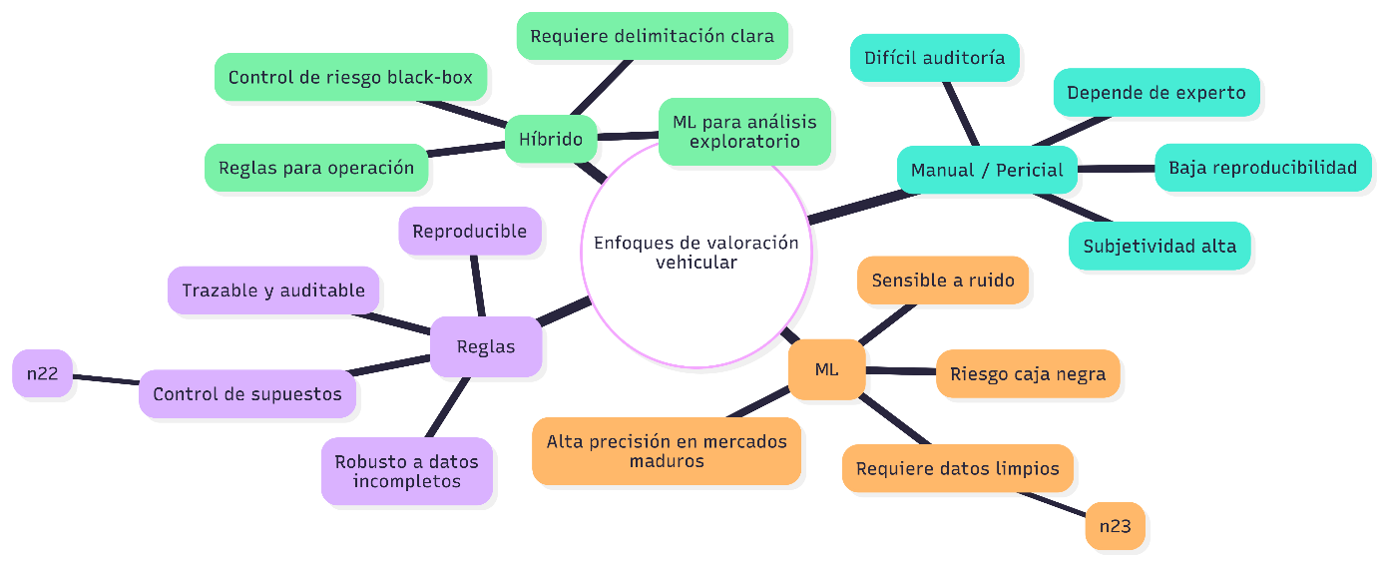
Fuente: Elaboración propia.

Discusión crítica del estado del arte y aplicabilidad en el contexto ecuatoriano
La revisión del estado del arte evidencia que la eficacia de los enfoques de valoración vehicular está estrechamente condicionada por el contexto en el que se aplican. En particular, los modelos predictivos basados en aprendizaje automático han demostrado un alto desempeño en mercados con infraestructuras de datos maduras, donde existen registros estandarizados, identificadores únicos y mecanismos de actualización continua de la información (Chawhan, 2024).
Sin embargo, en mercados emergentes como el ecuatoriano, las condiciones antes mencionadas rara vez tienen lugar de una forma sistemática. La fragmentación de fuentes de información, la mezcla de terminologías para los modelos, la informalidad en los procesos de transacciones, la presencia de errores en los registros institucionales da lugar a un ruido que afecta a la estabilidad de los modelos predictivos. En este sentido, el aprendizaje automático tiende a dar carácter automático a las inconsistencias y los sesgos que se encuentran en los datos teniendo como consecuencia una menor fiabilidad en las estimaciones generadas (Cerquitelli, y otros, 2020).
La figura 2 presenta una comparación de los principales criterios de la técnica desde la visión académica y la visión operativa.
Figura 2 Matriz comparativa (en forma de flujo) de criterios técnicos por enfoque
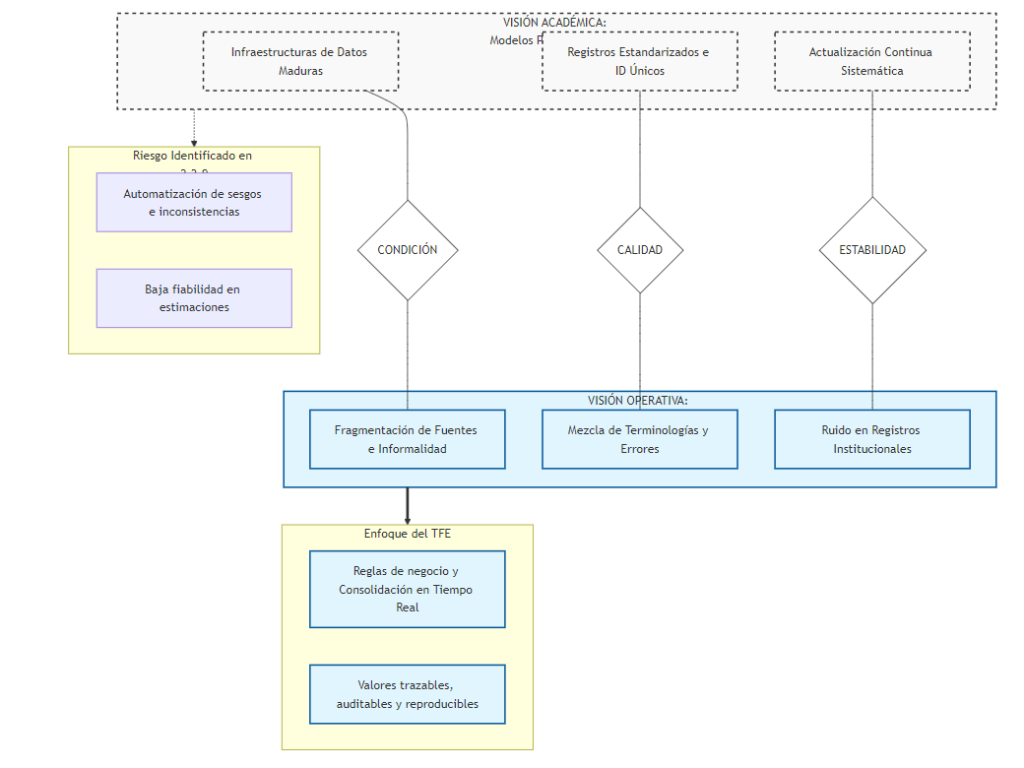
Fuente: Elaboración propia.
La literatura señala que para que los modelos predictivos sean aplicables de manera efectiva se requieren condiciones mínimas, tales como la disponibilidad de conjuntos de datos homogéneos, la existencia de identificadores únicos persistentes y la capacidad de auditar el proceso de cálculo. En ausencia de estas condiciones, la precisión estadística pierde relevancia frente a la necesidad de garantizar explicabilidad, trazabilidad y control.
Figura 3 Condiciones mínimas para que ML “funcione” vs realidad ecuatoriana
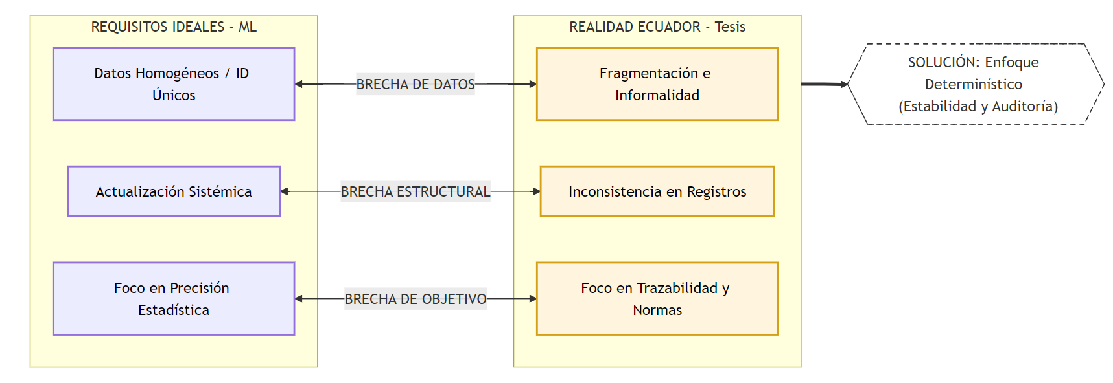
Fuente: Elaboración propia.
La figura 3 nos permite identificar la brecha que se presenta entre las asunciones teóricas del aprendizaje automático y la manera de operar en los mercados emergentes, corroborando con ello el análisis crítico que se ha desarrollado en este capítulo.
Dado que la correcta aplicabilidad de los modelos de predicción útiles a partir de técnicas de aprendizaje automático depende de ciertas condiciones estructurales específicas, por lo que se detalla un esquema que contrasta las exigencias mínimas para su operatividad estable con las condiciones del contexto ecuatoriano.
En esta línea de argumentación, el contexto de Ecuador necesitaría soluciones que prioricen la gestión de la incertidumbre del dato y la estabilidad del sistema de valoración. El enfoque determinístico, dado que se basa en reglas predeterminadas y verificables, permite dar una respuesta más idónea a estas exigencias, aportando valoraciones estables incluso cuando se carece de información; también se ajusta mejor a los requerimientos normativos de los actores financieros y aseguradores; para ellos la justificación del valor es tan importante como lo es el valor en sí mismo.
En la tabla 3 se incluye un resumen del impacto de cada uno de los enfoques a partir de la perspectiva de algunos de los principales actores del mercado. Este resumen permite evidenciar cómo las características técnicas de cada uno de los enfoques acaban influyendo en la toma de decisiones de compradores y de aseguradoras y entidades financieras; en este sentido se puede ver el que las soluciones dadas acaban con necesidades hacia fórmulas que vayan en la línea de dar respuesta a las necesidades de trazabilidad y control presentes en el entorno analizado.
Tabla 3 Implicaciones por actor
Actor | Qué necesita | Riesgo con peritaje | Riesgo con ML en datos sucios | Ventaja con determinístico
Comprador/Vendedor | Precio consistente | Subjetividad | Variabilidad / poca explicabilidad | Regla explícita y reproducible
Aseguradora | Sustento técnico | Dificultad de auditoría | Black box / sesgos | Trazabilidad y control
Entidad financiera | Garantía auditada | Inconsistencia | Difícil justificar valor | Reglas + fuentes verificables
Fuente: Elaboración propia.

Implicaciones regulatorias de la explicabilidad algorítmica
La valoración de vehículos usados, cuando se utiliza como insumo para decisiones económicas o contractuales, adquiere una naturaleza que trasciende el ámbito puramente técnico. En contextos como el financiero y el asegurador, el valor comercial estimado se incorpora a procesos de aprobación de crédito, determinación de garantías, cálculo de primas y evaluación de riesgo (Ahmad, Farooq, Hussain, & Hasan, 2024).
En estos escenarios, no basta con entregar un número final; es necesario justificar cómo se obtuvo, con qué datos se calculó y bajo qué supuestos opera el mecanismo de valoración. Esta exigencia se relaciona directamente con el principio de explicabilidad: la capacidad de ofrecer una explicación comprensible y verificable sobre el resultado emitido por un sistema automatizado, especialmente cuando dicho resultado puede impactar derechos, obligaciones o decisiones de alto impacto económico (Phillips, Hahn, Fontana, Broniatowski, & Przybocki, 2021).
En términos conceptuales, la explicabilidad no se limita a “mostrar variables” o “describir un algoritmo”, sino a habilitar una comprensión razonada del proceso que conduce al resultado. La literatura sobre explicabilidad e interpretabilidad ha señalado que los sistemas automatizados deben sostener, como mínimo, principios de transparencia, trazabilidad y capacidad de verificación, de modo que un tercero pueda reconstruir el razonamiento del sistema y evaluar si el resultado es consistente con el marco de reglas y con las fuentes empleadas (Phillips, Hahn, Fontana, Broniatowski, & Przybocki, 2021).
Esta necesidad se intensifica en contextos donde los datos son heterogéneos y potencialmente ruidosos, como ocurre en el mercado ecuatoriano de vehículos usados, ya que las inconsistencias de entrada pueden amplificarse en la salida si el sistema no cuenta con mecanismos explícitos de control y depuración (Gong, 2023).
Desde una perspectiva normativa, la exigencia de explicabilidad se asocia a tres dimensiones. En primer lugar, la dimensión de protección de datos y transparencia pública. En Ecuador, el tratamiento de información personal y el acceso a información pública se enmarcan en normas como la Constitución, la Ley Orgánica de Protección de Datos Personales y la Ley Orgánica de Transparencia y Acceso a la Información Pública, las cuales establecen principios de legitimidad, finalidad, proporcionalidad y transparencia en el uso de información (Constituyente, 2008).
Aunque el sistema de valoración no pretende perfilar personas, sí opera con datos de mercado que pueden estar vinculados a anuncios y fuentes diversas, por lo que resulta necesario justificar el uso legítimo de datos, minimizar el tratamiento de información no necesaria y mantener criterios de transparencia y responsabilidad sobre el proceso de integración de fuentes. En segundo lugar, la dimensión de cumplimiento y gobernanza (Bernardo, 2024).
La gestión de cumplimiento, entendida como un sistema de prácticas que permite demostrar conformidad con normas y políticas internas, exige evidencia verificable, controles y trazas de auditoría que permitan acreditar cómo y por qué se produjo una decisión o resultado (Standardization., 2021).
En tercer lugar, la dimensión de resiliencia operativa. Las organizaciones que dependen de sistemas digitales requieren que estos mantengan estabilidad, control y capacidad de recuperación ante fallos, y que provean evidencias para evaluación interna o externa de su operación, especialmente cuando integran múltiples fuentes y procesos automatizados (Goodman & Trehu, 2022).
En la práctica, estas dimensiones se traducen en requerimientos técnicos concretos. Un sistema de valoración utilizado como soporte para decisiones institucionales debe poder responder preguntas como: qué fuentes fueron consultadas, qué registros se seleccionaron, qué reglas se aplicaron, qué validaciones se ejecutaron, qué datos se descartaron y cuál fue el motivo del descarte (Phillips, Hahn, Fontana, Broniatowski, & Przybocki, 2021).
Además, debe mantener consistencia temporal: el mismo caso, con los mismos datos y reglas, debe producir el mismo resultado, o al menos explicar formalmente por qué existe variación si cambió la información de mercado o la disponibilidad de fuentes. Estos requerimientos se vinculan con criterios de reproducibilidad, trazabilidad y auditabilidad, que constituyen componentes centrales de la explicabilidad cuando el sistema tiene un rol operativo (Broniatowski, 2021).
En este punto emerge una implicación clave para el diseño metodológico del proyecto: la explicabilidad no debe añadirse como un “complemento” posterior, sino que debe formar parte del enfoque de valoración. En mercados con alta calidad del dato, los enfoques predictivos basados en aprendizaje automático pueden ofrecer estimaciones con altos niveles de desempeño estadístico; sin embargo, su aplicabilidad en contextos regulados y con datos heterogéneos se ve limitada por dos factores (Arefin, 2021).
El primero es la dependencia de la calidad del dato: ante inconsistencias, duplicidad o valores extremos, los modelos tienden a automatizar errores si no existe una etapa robusta de control y depuración (Bergmann & Feuerriegel, 2025). El segundo es la dificultad de justificar el resultado de forma verificable para un tercero no técnico, lo cual es especialmente relevante cuando la organización debe responder ante auditorías o cuestionamientos sobre el proceso de valoración (Costanza-Chock & Raji, 2023). En entornos donde la transparencia del cálculo es exigible, no basta con que el resultado sea “probablemente correcto”; debe ser explicable, rastreable y defendible (Díaz, 2022).
Por esta razón, el enfoque determinístico basado en reglas explícitas adquiere un valor estratégico. Al utilizar reglas de negocio formalizadas, el sistema puede exponer el razonamiento de la valoración en términos de condiciones y transformaciones verificables (Ahmad, Farooq, Hussain, & Hasan, 2024). En otras palabras, el resultado no depende de una inferencia opaca, sino de un proceso de cálculo controlado donde cada etapa puede documentarse: normalización de atributos, homologación de modelos, depuración de registros, consolidación de fuentes, aplicación de ponderaciones y ejecución de mecanismos de respaldo ante ausencia de información (Zha, y otros, 2023).
Esta característica no solo mejora la explicabilidad ante usuarios finales, sino que facilita el cumplimiento operativo en escenarios institucionales que requieren evidencia y trazabilidad.
La explicabilidad, además, tiene implicaciones directas en la forma de auditar el sistema. La auditoría de sistemas automatizados no se reduce a revisar el código; implica evaluar si el sistema produce resultados consistentes con sus especificaciones, si existen controles para prevenir sesgos o errores sistemáticos y si el proceso puede ser inspeccionado por un tercero (Costanza-Chock & Raji, 2023).
En la literatura reciente se advierte el riesgo de “auditorías superficiales” o auditorías que se presentan como evidencia de control sin sostener mecanismos reales de rendición de cuentas. En este marco, el valor de la auditoría depende de la existencia de registros, métricas y trazas que permitan reproducir el resultado y detectar anomalías de manera objetiva (Goodman & Trehu, 2022).
Para un sistema de valoración vehicular, esto se traduce en mantener, como mínimo, un registro de ejecución que documente fuentes consultadas, tiempos de respuesta, reglas aplicadas, validaciones realizadas, exclusiones de datos y causa de exclusión, así como la versión del conjunto de reglas activa en el momento del cálculo (O’Brien Quinn, 2024).
Adicionalmente, cuando el sistema se expone como servicio mediante una API, surgen consideraciones de seguridad y control que también forman parte del cumplimiento operativo. La integridad del resultado no depende únicamente del motor de reglas, sino de la protección de los endpoints, la gestión de errores, el manejo de excepciones y la defensa ante patrones de abuso o consultas maliciosas (Cerquitelli, y otros, 2020).
Las buenas prácticas de seguridad en APIs, incluyendo validación de entradas, autenticación, control de tasa, manejo de credenciales y diseño seguro, se alinean con la necesidad de evitar alteraciones, fugas de información o degradaciones que afecten la confiabilidad del servicio (OWASP, 2023). En un contexto institucional, estas medidas complementan la explicabilidad: un sistema explicable pero vulnerable puede perder validez operativa porque no garantiza que el resultado corresponda a un proceso íntegro y controlado (Souppaya & Scarfone, 2022).
En consecuencia, las implicaciones regulatorias de la explicabilidad algorítmica, aplicadas al presente proyecto, pueden sintetizarse en una exigencia central: asegurar que el sistema de valoración produzca estimaciones que no solo sean consistentes con el mercado, sino también verificables, reproducibles y auditables (Costanza-Chock & Raji, 2023).
Este marco justifica el diseño del sistema como un mecanismo determinístico basado en reglas y en integración de fuentes, donde el control del dato, la trazabilidad del cálculo y la evidencia de ejecución forman parte del propio valor de la solución. Bajo esta perspectiva, el objetivo no es maximizar una métrica predictiva, sino garantizar un estándar técnico de valoración que pueda sostenerse ante revisión técnica y administrativa, alineándose con principios de transparencia, cumplimiento y resiliencia operativa (Supervision., 2021).

Conclusiones
La revisión del contexto y del estado del arte permite concluir que la valoración de vehículos usados constituye un problema técnico y operativo altamente condicionado por la calidad, disponibilidad y estandarización de la información. En el caso ecuatoriano, la dinámica del mercado, la informalidad de la compraventa y la fragmentación de datos en múltiples fuentes generan un entorno donde los métodos tradicionales basados en peritaje tienden a reproducir subjetividad y falta de consistencia, afectando la confianza y trazabilidad de los valores utilizados en procesos de compraventa, aseguramiento y crédito.

Objetivos concretos y metodología de trabajo

Objetivo general
Diseñar y desarrollar un sistema de valoración automática determinístico de vehículos usados en Ecuador, basado en la integración de datos provenientes de múltiples fuentes web y en la aplicación de reglas de negocio explícitas, que permita generar estimaciones comerciales trazables, reproducibles y coherentes con el comportamiento real del mercado nacional.

Objetivos específicos
- Recopilar información actualizada sobre vehículos usados en el mercado ecuatoriano mediante técnicas de adquisición automatizada de datos, garantizando representatividad y cobertura suficiente del ecosistema digital local.
- Diseñar y aplicar procesos de limpieza, normalización y homologación que permitan transformar datos heterogéneos en un conjunto estructurado, consistente y comparable.
- Analizar las variables técnicas y comerciales que influyen en la depreciación vehicular, con el propósito de formalizar criterios de valoración convertibles en reglas de negocio explícitas.
- Desarrollar un motor de valoración determinístico capaz de consolidar información proveniente de múltiples fuentes bajo un esquema de cálculo trazable, reproducible y auditable.
- Implementar el motor de valoración como un servicio web accesible mediante interfaces API, asegurando su interoperabilidad y disponibilidad para aplicaciones externas.
- Evaluar el desempeño operativo del sistema en términos de estabilidad, coherencia de resultados, latencia de respuesta y robustez frente a datos incompletos o fuentes inestables.

Metodología del trabajo
La metodología adoptada en la presente investigación se fundamenta en una adaptación rigurosa del modelo CRISP-DM (Cross-Industry Standard Process for Data Mining) al contexto específico del desarrollo de sistemas de software determinísticos orientados a servicios. Esta decisión metodológica responde a la necesidad de disponer de un marco estructurado que permita organizar de forma sistemática las actividades de análisis, tratamiento y explotación de datos, sin incurrir en la implementación operativa de modelos predictivos que resultan difíciles de auditar y justificar en entornos regulados.
El proceso se estructura en las siguientes fases, las cuales se ejecutan de manera secuencial, pero con retroalimentación continua entre ellas:
- Comprensión del negocio y de los datos
La primera fase metodológica se orienta a comprender de manera integral el problema de negocio que se desea resolver, así como el contexto económico, operativo y regulatorio en el que se inserta el sistema de valoración automática. En esta etapa se analizó el mercado de vehículos usados en Ecuador, identificando las dinámicas de fijación de precios, los actores involucrados y las limitaciones de los métodos tradicionales de tasación, caracterizados por una alta dependencia del criterio humano y una baja trazabilidad técnica.
En paralelo, se llevó a cabo una evaluación exhaustiva de las fuentes de datos disponibles, considerando su fiabilidad, actualización, cobertura y nivel de estructuración. Este análisis evidenció la fragmentación de la información, la heterogeneidad de formatos y la presencia de inconsistencias semánticas, factores que condicionan de manera directa la viabilidad de enfoques puramente predictivos.
Entregable:
Documento de especificación de requisitos técnicos y funcionales del sistema, incluyendo restricciones operativas, criterios de trazabilidad, latencia máxima aceptable, consistencia de resultados y tolerancia a fallos de fuentes externas.
- Recolección y preparación de los datos
La segunda fase se centra en la obtención sistemática de información desde múltiples fuentes heterogéneas y en su transformación en un conjunto de datos estructurado y coherente. Para ello, se diseñaron e implementaron mecanismos de extracción automatizada mediante técnicas de web scraping, adaptados a la diversidad de portales web y registros institucionales disponibles.
Entregable:
- Conjunto de scripts de extracción automatizada.
- Procesos documentados de limpieza, normalización y estructuración del dataset.
- Análisis exploratorio y formalización del conocimiento del dominio
En esta fase se llevó a cabo un análisis exploratorio profundo del comportamiento del mercado vehicular, con el objetivo de identificar variables críticas, relaciones relevantes y patrones generales de depreciación. Este análisis permitió comprender cómo interactúan los atributos técnicos y comerciales de los vehículos en la formación del valor de mercado, sin pretender construir modelos predictivos operativos.
El aprendizaje automático se ha utilizado solo como una herramienta conceptual y analítica, siendo útil para describir distribuciones y tendencias, así como para la toma de decisiones metodológicas, pero sin ejecutar ningún proceso de entrenamiento, ni la generación de modelos pensados para la producción. Por contrario, el conocimiento obtenido se convierte, de forma consciente, en reglas explícitas, con sentido, entendibles y auditadas.
- Implementación, validación operativa y despliegue
Se elaboró una arquitectura basada en servicios que posibilita la exposición de la funcionalidad de valoración a través de una API REST, operando en términos de integración con otros sistemas o del uso en entornos productivos. Además, la validación del sistema se realizó en sentido operativo, al comprobar su comportamiento bajo condiciones reales de uso, a diferencia de la validación estadística de modelos predictivos que es la metodología que se puede aplicar a este trabajo de investigación, donde se valoran métricas como la latencia de respuesta, la estabilidad de las estimaciones, la disponibilidad del servicio o la tolerancia a fallos en las fuentes externas.
Esta validación operativa permite demostrar que el sistema no solo es correcto desde un punto de vista lógico, sino también viable desde una perspectiva técnica y organizacional.
Para reforzar la claridad metodológica del trabajo y evidenciar que el marco CRISP-DM se utiliza como referente estructural (no como metodología de entrenamiento de modelos predictivos), se presenta un flujo que sintetiza la adaptación realizada en la figura 4.
Figura 4 Flujo metodológico adaptado (CRISP-DM → determinístico)
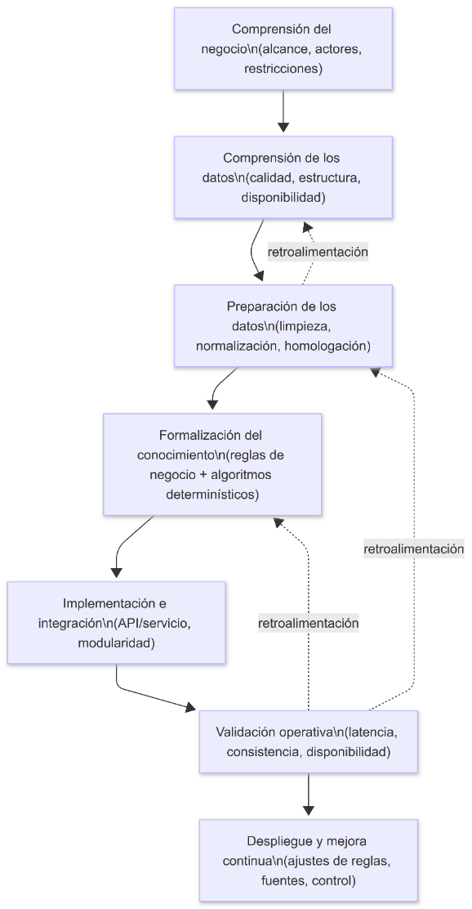
Fuente: Elaboración propia.

Rol metodológico del aprendizaje automático en la fase de análisis exploratorio
En el presente trabajo el aprendizaje automático se limita estrictamente a ser un recurso metodológico de acompañamiento a la fase de análisis exploratorio del mercado, y no lo aplicamos como un mecanismo operativo de valoración automática, siendo esta última función una aplicación que basamos únicamente en el análisis exploratorio de datos para identificar patrones generales, tendencias históricas y relaciones interesantes entre variables, con la finalidad de describir el comportamiento del mercado vehicular ecuatoriano y fundamentar posteriormente la definición de reglas de negocio.
Hay que dejar claro que el aprendizaje automático no se ha implementado para el entrenamiento, el despliegue ni la ejecución de modelos predictivos en la fase operativa del citado sistema, lo que significa que no se aplican mecanismos de inferencia automática, ni servicios de predicción, ni, la más importante de todas, mecanismos de ajuste dinámico a partir de modelos previamente entrenados. El conocimiento que se deriva del análisis exploratorio se traduce, más bien, en criterios explícitos que alimentan un motor de reglas determinístico que permite que el sistema de valoración tenga un comportamiento estable, trazable y reproducible.
Desde un punto de vista cercano a la metodología, esta decisión responde a la estructura del contexto analizado, caracterizado por la heterogeneidad de las características de las fuentes de información, por la presencia de datos incompletos y por la ausencia de parámetros unificados en el registro de las transacciones.

Separación metodológica de fases: análisis, formalización y validación
La separación metodológica de fases constituye el eje central del enfoque adoptado en este trabajo, ya que permite estructurar el proceso de valoración automática como una secuencia lógica y controlada de actividades, evitando la superposición de técnicas y garantizando la coherencia entre análisis, cálculo y validación. Esta diferenciación resulta fundamental para delimitar con claridad el rol del aprendizaje automático, la función del motor de reglas y los criterios utilizados para evaluar el comportamiento del sistema.
Desde esta perspectiva, la metodología se organiza en tres fases claramente diferenciadas: una fase de análisis exploratorio, orientada a la comprensión del mercado y al estudio de los datos disponibles; una fase de formalización, en la que el conocimiento obtenido se traduce en reglas determinísticas explícitas; y una fase de validación operativa, destinada a verificar la consistencia, estabilidad y viabilidad funcional del sistema en condiciones reales de uso. Esta separación no solo facilita la comprensión del método, sino que refuerza la trazabilidad y auditabilidad del proceso de valoración.
Con el fin de sintetizar visualmente esta estructura metodológica y su carácter secuencial, la figura 5 presenta una visión global del enfoque adoptado, mostrando la relación entre las distintas fases y los mecanismos de retroalimentación que permiten el ajuste progresivo del sistema.
Figura 5 Visión metodológica global del sistema de valoración automática
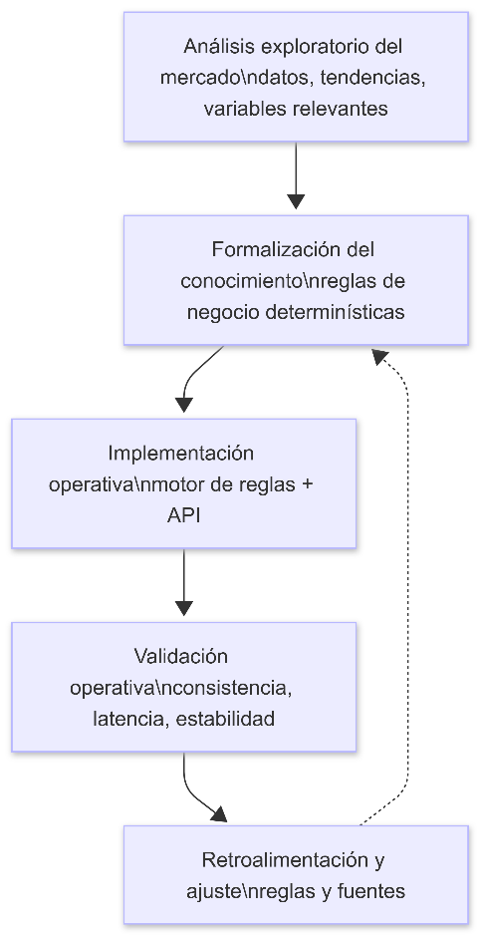
Fuente: Elaboración propia.

Justificación del enfoque híbrido determinístico
La elección de un enfoque determinístico se fundamenta en las características observadas del mercado vehicular ecuatoriano y en los resultados del análisis exploratorio de datos realizado en el Capítulo 6. La integración multifuente evidenció niveles heterogéneos de completitud, inconsistencias semánticas en denominaciones de modelo y variabilidad significativa en latencia y disponibilidad de fuentes externas. En particular, el 20 % de las consultas operó bajo degradación parcial por timeout, lo que confirma la existencia de incertidumbre operativa estructural.
En contextos con datos fragmentados y parcialmente incompletos, los modelos predictivos pueden verse afectados por la sensibilidad a valores atípicos y a la variabilidad estructural del dato, especialmente cuando la estandarización es limitada (Gong, 2023; Zha et al., 2023). En lugar de depender de procesos de entrenamiento e inferencia sujetos a recalibración periódica, el presente trabajo adopta un esquema determinístico basado en reglas explícitas derivadas del análisis descriptivo del mercado.
La dimensión híbrida del enfoque responde a la separación entre análisis y operación. Las técnicas de análisis de datos se utilizan para identificar patrones de depreciación y rangos de variación observables; sin embargo, la fase operativa se implementa exclusivamente mediante reglas determinísticas formalizadas en el motor de valoración. Esta separación permite aprovechar el análisis exploratorio sin introducir dependencia de modelos estadísticos en producción, garantizando estabilidad y trazabilidad del cálculo.

Enfoque metodológico adoptado
El desarrollo del sistema combina principios de análisis de datos con prácticas de ingeniería de software orientadas a resiliencia y disponibilidad. El problema de investigación no se limita al cálculo de un valor comercial, sino a la construcción de un sistema operativo capaz de integrar fuentes heterogéneas bajo condiciones de variabilidad externa.
Metodológicamente, el proceso se estructuró en cuatro etapas: comprensión del dominio, análisis exploratorio del mercado, formalización de reglas determinísticas y validación operativa mediante pruebas de rendimiento y estabilidad. Este esquema permitió transitar desde observaciones empíricas sobre comportamiento de precios hacia una implementación técnica verificable.
El diseño arquitectónico prioriza modularización, separación de responsabilidades y desacoplamiento entre adquisición de datos y lógica de negocio. Esta decisión facilita mantenimiento, evolución del sistema y adaptación a cambios regulatorios sin alterar el núcleo determinístico del cálculo.

Criterios de validez, fiabilidad y reproducibilidad
La validez del sistema se evalúa en términos de coherencia entre las valoraciones generadas y los rangos observables del mercado. Durante el análisis descriptivo del dataset, se identificaron rangos de precio por segmento y patrones de depreciación por año que sirvieron como referencia para formalizar reglas de cálculo. La validez se establece cuando las estimaciones consolidadas se mantienen dentro de intervalos razonables respecto a referencias empíricas multifuente.
La fiabilidad se define como la capacidad del sistema para producir resultados consistentes ante condiciones equivalentes de entrada. Dado que el motor de reglas opera de manera determinística, un mismo conjunto de variables produce siempre la misma valoración, eliminando variabilidad asociada a procesos estocásticos o reentrenamiento de modelos.
La reproducibilidad se garantiza mediante la explicitación de reglas de negocio, fuentes utilizadas, parámetros de timeout y criterios de consolidación. Cada valoración puede reconstruirse a partir de los mismos datos y reglas, lo que resulta esencial en entornos regulados donde se requiere auditoría técnica del proceso.

Adaptación del modelo CRISP-DM al enfoque determinístico
CRISP-DM se emplea como marco estructural para organizar las etapas del trabajo, no como guía para entrenamiento de modelos predictivos en producción. Su utilización permite delimitar claramente fases de comprensión del negocio, preparación de datos, formalización del conocimiento y validación del sistema.
La fase de entendimiento del negocio permitió identificar actores del mercado, restricciones regulatorias y requisitos de trazabilidad. La fase de comprensión y preparación de datos se centró en evaluar calidad, estructura y disponibilidad de información multifuente, detectando inconsistencias y definiendo procesos de normalización.
Las fases tradicionalmente asociadas al modelado y evaluación fueron reinterpretadas como formalización de reglas y validación funcional del sistema. El modelo corresponde aquí al conjunto estructurado de reglas determinísticas, mientras que la evaluación se orienta a métricas operativas tales como latencia promedio, disponibilidad y comportamiento bajo degradación controlada, documentadas en el Capítulo 6.
Esta adaptación mantiene coherencia metodológica sin introducir ambigüedad respecto a la naturaleza no predictiva del sistema en producción (ver referencia figura 6).
Figura 6 Correspondencia CRISP-DM clásico vs adaptación determinística (entregables)
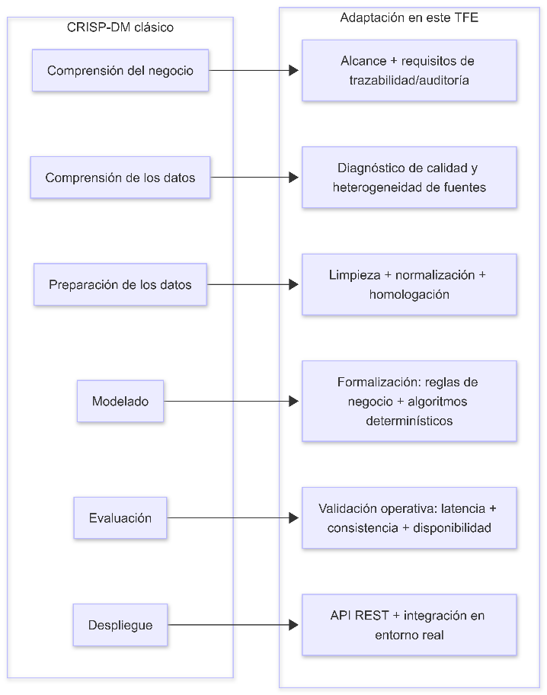
Fuente: Elaboración propia.

Diseño metodológico del motor de reglas
El motor de reglas constituye la materialización operativa del conocimiento del dominio. Su diseño se basa en la traducción de patrones descriptivos del mercado en criterios explícitos de cálculo, estructurados en tres componentes: fuente de información, condición de aplicación y efecto sobre el valor consolidado.
Cada regla especifica de manera explícita qué variable interviene, bajo qué condiciones se activa y cómo modifica el resultado final. Este esquema permite rastrear el impacto individual de cada regla en la valoración generada, fortaleciendo la auditabilidad del proceso.
El diseño incorpora mecanismos de validación previa de datos, control de valores atípicos y lógica de degradación controlada (fallback). Cuando una fuente externa no responde dentro del tiempo límite o un atributo crítico se encuentra ausente, el sistema ajusta el proceso de cálculo utilizando información disponible, sin interrumpir la operación ni generar resultados inconsistentes.
La combinación de reglas explícitas, control de calidad del dato y arquitectura asíncrona permite mantener estabilidad operativa en un entorno de información heterogénea, alineándose con los objetivos de trazabilidad, consistencia y reproducibilidad planteados en la investigación (figura 7).
Figura 7 Ciclo de vida de una regla (trazabilidad)
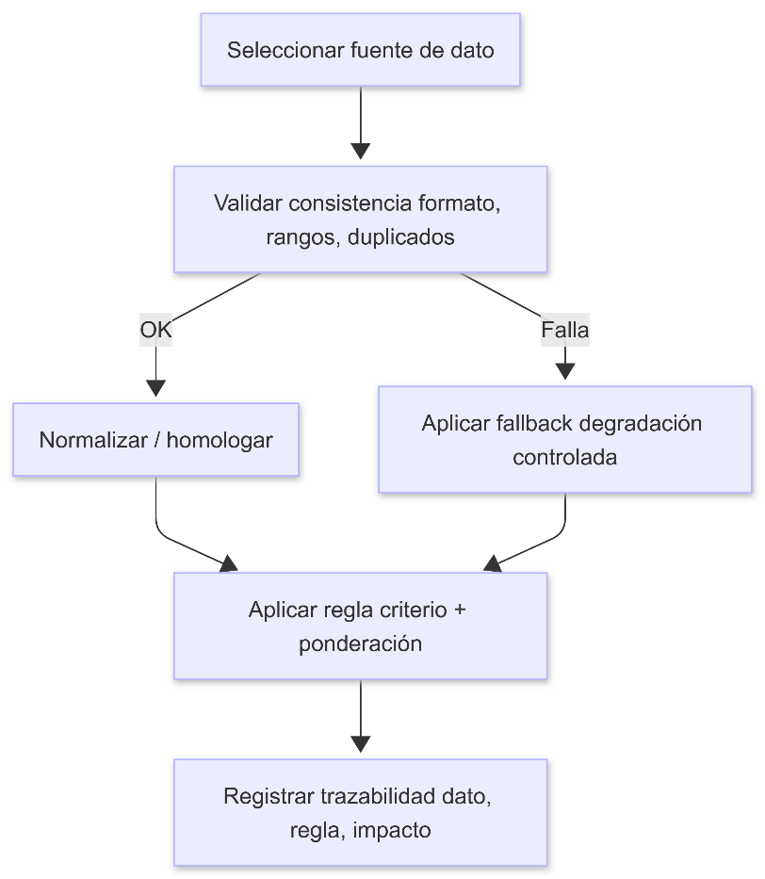
Fuente: Elaboración propia.

Consideraciones éticas y metodológicas del uso de datos
El uso de datos procedentes de fuentes web y registros institucionales plantea consideraciones éticas y metodológicas que deben ser abordadas de manera explícita en el diseño del sistema. Desde una perspectiva metodológica, resulta fundamental asegurar que los procesos de recolección, almacenamiento y tratamiento de la información se realicen respetando los marcos normativos vigentes y los principios de uso responsable de los datos.
En este trabajo, la recolección de información se limita a fuentes de acceso público y se orienta exclusivamente a variables técnicas y comerciales, excluyendo cualquier dato de carácter personal sensible. Asimismo, se respetan los términos de uso de las plataformas consultadas y se implementan mecanismos de control de frecuencia que evitan impactos negativos en la disponibilidad de los servicios externos.
Desde el punto de vista metodológico, estas consideraciones no solo responden a exigencias éticas, sino que contribuyen a la sostenibilidad y legitimidad del sistema desarrollado. Un enfoque metodológico responsable refuerza la validez del trabajo y facilita su potencial adopción en entornos institucionales.

Marco normativo

Constitución de la república del Ecuador
La Carta Magna establece los derechos fundamentales que sustentan tanto la libertad de actividad económica como el acceso a la información, los cuales constituyen los pilares de legitimidad del presente proyecto. El Artículo 66, numeral 26, reconoce el derecho a la propiedad en todas sus formas, con su respectiva función y responsabilidad social y ambiental. En este sentido, la herramienta desarrollada busca transparentar el mercado de vehículos usados en el país, facilitando el ejercicio del derecho a la propiedad y la libertad de contratación al proveer precios justos y referenciales para la compraventa, mitigando así la especulación (Constituyente, 2008).
Más allá de la propiedad individual, el sistema se alinea con el mandato de Transparencia de Mercado estipulado en el Artículo 335 de la Constitución. Dicho artículo obliga al Estado a regular y controlar la formación de monopolios y a promover la competencia justa. El motor de valoración actúa como un mecanismo de control ciudadano y técnico que, al consolidar una horquilla de precios basada en datos reales, evita la manipulación arbitraria de valores que suele ocurrir en mercados informales o con asimetría de información (Constituyente, 2008).
Desde una perspectiva de vínculo técnico, el Artículo 18 garantiza el derecho de las personas a "buscar, recibir, intercambiar, producir y difundir información veraz... acerca de los hechos, acontecimientos y procesos de interés general". En el ecosistema digital actual, la información sobre el parque automotor y los valores de mercado es de interés público económico, y el uso de algoritmos para su análisis es el único camino viable para que estos datos, que de otro modo serían inalcanzables o incomprensibles para el ciudadano común por su volumen y dispersión, se conviertan en conocimiento útil y transparente (Constituyente, 2008).

Ley orgánica de protección de datos personales (LOPD)
El cumplimiento de la LOPD (2021) es el eje de responsabilidad ética del proyecto. Dado que el sistema procesa datos vinculados a placas vehiculares, se ha implementado un enfoque de Privacidad desde el Diseño para garantizar que el tratamiento de la información no vulnere los derechos de los propietarios (Constituyente, 2008).
El proyecto se rige rigurosamente por los principios del Artículo 4 de la ley:
- Legalidad: el tratamiento se realiza sobre información que fuentes oficiales como el SRI o la ANT han dispuesto legítimamente para consulta pública.
- Finalidad: los datos capturados tienen como único fin la valoración estadística y comercial del activo, excluyendo cualquier uso destinado a la identificación, vigilancia o perfilamiento de personas naturales.
- Minimización: el sistema filtra y procesa exclusivamente los atributos técnicos necesarios para el avalúo (marca, modelo, año, kilometraje, historial de multas), evitando la recopilación de datos sensibles o innecesarios del propietario.
Para clarificar el alcance del sistema y garantizar la protección de la privacidad, se establece una distinción técnica fundamental entre el sujeto y el objeto, la cual se detalla en la tabla 4.
Tabla 4 Matriz de Distinción Técnica: Persona vs. Bien
Categoría de Análisis | Atributo en el Sistema | Carácter del Dato según la LOPD | Tratamiento y Seguridad
Identificación del Bien (Activo Móvil) | Número de Placa, VIN, Motor ¹² | Dato Técnico Público | Utilizado para la indexación y recuperación de variables de mercado¹³.
Identificación de la Persona Natural | Nombres, Domicilio, Teléfono | Personales Datos y Sensibles | No almacenado. No captura ni guarda información para contactar o ubicar a la persona.
Identificación Tributaria | Ced o RUC del dueño | Dato de Registro Público | Pseudonimizado. Base de datos local por cifrado y anonimización parcial asegura que el registro sea auditable sin revelar o exponer la identidad del titular.
Fuente: Elaboración propia.

Ley orgánica de transparencia y acceso a la información pública (LOTAIP)
La LOTAIP La Ley Orgánica de Transparencia y Acceso a la Información Pública (LOTAIP) constituye el pilar jurídico fundamental que legitima la recolección de datos en este proyecto. Esta normativa garantiza el derecho universal de acceso a la información generada, custodiada o administrada por instituciones del Estado, estableciendo que la opacidad no tiene cabida en una administración moderna. La información sobre vehículos que maneja la Agencia Nacional de Tránsito (ANT) y el Servicio de Rentas Internas (SRI) no pertenece a estas instituciones. En realidad, se trata de registros públicos que están disponibles para todos los ciudadanos (Constituyente, 2008). Un estudio detallado de las leyes muestra que utilizar técnicas de web scraping en estas fuentes no es una violación, sino la automatización de un derecho que ya existe para los ciudadanos. El Artículo 1 de la LOTAIP asegura que todos pueden acceder a la información pública.
Antes, las personas debían hacer consultas en persona, lo que era un proceso poco eficiente para los ciudadanos de hoy. Al introducir un sistema de extracción automatizada, el proyecto mueve un proceso manual que es requerido por la ley a un entorno digital más eficiente. La tecnología funciona como un facilitador que quita obstáculos de tiempo y distancia, permitiendo que la transparencia pase de ser una idea teórica a convertirse en una herramienta práctica y accesible. La LOTAIP exige a las instituciones públicas que mantengan actualizados sus sitios web con información en formatos que faciliten su uso conjunto. El sistema actual se describe legalmente como un "agente de consulta automatizado" que cumple con este requerimiento legal. Su papel no es reemplazar a las fuentes oficiales, sino servir como un enlace tecnológico que agrupa información que, de otro modo, estaría desorganizada y sería difícil de entender para el usuario promedio.
Al agrupar estos registros dispersos en un avalúo coherente, el software facilita la transparencia informativa que la propia LOTAIP exige a las instituciones del Estado, cumpliendo rigurosamente con el espíritu de rendición de cuentas y democratización del conocimiento técnico (Constituyente, 2008).

Ley de comercio electrónico, firmas electrónicas y mensajes de datos
Dado que la herramienta desarrollada opera como un servicio web y procesa transacciones de información digital de manera automatizada, su funcionamiento se enmarca estrictamente en esta normativa. El Artículo 2 de la mencionada ley reconoce la validez jurídica de los mensajes de datos, otorgándoles igual valor que a los documentos escritos. Esta disposición es fundamental para la confiabilidad y validez de la valoración automática, ya que asegura que los reportes de avalúo generados por el sistema, ya sea en formato JSON para consumo de API o en PDF para el usuario final, posean un valor probatorio informativo para todas las partes involucradas en una negociación comercial automotriz. De esta manera, se garantiza que la información capturada de fuentes como el SRI o PatioTuerca se mantenga inalterada y fidedigna en el reporte de salida (LOPD, 2021).

Código orgánico de la economía social de los conocimientos (código ingenios)
Para proteger el activo intangible desarrollado, que comprende tanto el software de valoración como los procesos analíticos subyacentes, se recurre a la tutela del Código Ingenios. El Artículo 101 protege el software, incluyendo el código fuente y el código objeto, bajo la figura de Derechos de Autor.
La protección técnica en este proyecto va más allá de solo programar en Java/Spring Boot. También incluye la seguridad de la lógica determinística, que se refiere a cómo está organizada la parte que toma decisiones, los criterios que se utilizan para dar importancia a diferentes variables y los algoritmos específicos que se han creado para el mercado ecuatoriano.
El proyecto se basa en el principio de "uso justo" de los datos en Internet. Este es un aspecto importante de la ley que fomenta la creación de nuevos conocimientos a partir de la información que ya está disponible.
Al utilizar técnicas de scraping para obtener datos públicos de instituciones como el SRI o la ANT, el sistema no solo recoge información, sino que también realiza un análisis amplio para convertir datos sin procesar en una herramienta útil para la sociedad y la economía. Esta transformación asegura que los autores tienen derechos sobre la estructura del backend y las formas de organizar los datos.
Esto protege el trabajo intelectual que se dedicó a crear el motor de búsqueda y su evaluación, de acuerdo con las leyes de propiedad intelectual actuales (Congreso Nacional, 2004). A continuación, se puede observar en la tabla 5, el detalle del alcance de la protección, vinculando los componentes técnicos con su respectivo amparo legal.

Tabla 5 Matriz de Protección de Activos Intangibles (Código Ingenios)
Componente Técnico | Tipo de Activo | Alcance de la Protección Legal
Código Fuente (Java/Spring Boot) | Software (Código Objeto/Fuente) | Protección contra la copia no autorizada de la implementación técnica⁸.
Lógica del Motor de Reglas | Estructura y Organización | Resguardo de la secuencia lógica y el método de cálculo de la "horquilla de precios"⁹⁹.
Algoritmo de Homologación | Método Analítico | Propiedad intelectual sobre la forma en que se normalizan nomenclaturas "sucias" del mercado¹⁰¹⁰.
Dataset Estructurado | Base de Datos | Protección sobre la selección y disposición de los datos procesados para el análisis¹¹.
Fuente: Elaboración propia.

Ética del scraping y cumplimiento de términos de uso
La implementación técnica del sistema de valoración se fundamenta en un compromiso ético de "agente responsable", el cual rige toda interacción con plataformas de terceros y portales de mercado como PatioTuerca. De acuerdo con la ética de recolección de datos en Internet, el sistema contacta únicamente información que ha sido colocada de forma explícita para ser públicamente consumida, sin vulnerar controles de acceso, muros de pago u otras capas de seguridad que requieran credenciales de usuario. Al operar exclusivamente sobre datos que puede acceder con cualquier navegador web convencional, el sistema se convierte en una herramienta de consulta automatizada que respeta, por lo tanto, la naturaleza abierta de los marketplace digitales con el propósito de democratizar la información técnica y comercial acerca del parque automotor.
Las medidas para evitar la saturación de los servidores externos, y el hecho de asegurar que su comportamiento sea no intrusivo en la infraestructura de red de las fuentes de origen, implica en el sistema estrictas limitaciones técnicas de la lógica de extracción. El diseño asíncrono administrado por el orquestador central emplea políticas de timeout, estrictamente definidas, de entre 3 y 15 segundos, y eso determina que las peticiones no se prolonguen indefinidamente o generen una carga recursiva innecesaria que pueda poner en riesgo la disponibilidad de las fuentes externas.
Desde la perspectiva socioeconómica el proyecto se adscribe a la Filosofía de Datos Abiertos, defendiendo que la utilidad social de la información pública es directa y proporcional a que esta sea organizada, analizada y sistematizada. La extracción automatizada de precios no quiere apropiarse del contenido ajeno, sino crear un estándar de transparencia que combata la asimetría informativa y la especulación de precios en el mercado secundario ecuatoriano porque da la visión consolidada, trazable y evidenciada de la oferta pública. En este sentido, sirve de "regulador técnico" de transacciones equitativas y seguras y da cumplimiento a la demanda de transparencia y acceso universal que dictamina la Ley Orgánica de Libre Acceso a la Información Pública.

Desarrollo específico de la contribución
El presente capítulo describe el desarrollo de la contribución principal de este trabajo, consistente en un sistema de valoración automática de vehículos usados diseñado específicamente para el contexto ecuatoriano. El sistema implementa el enfoque metodológico definido en el Capítulo 3, materializando los principios de trazabilidad, estabilidad y reproducibilidad mediante una arquitectura modular y un motor de reglas determinístico.
A diferencia de soluciones basadas en modelos predictivos entrenados, el sistema desarrollado se concibe como una plataforma de cálculo explícito, donde cada estimación de valor es el resultado de la aplicación controlada de reglas de negocio claramente definidas. Esta aproximación permite que el proceso de valoración sea comprensible, auditable y ajustable, características esenciales para su potencial adopción en entornos regulados como el financiero y el asegurador.
Desde un punto de vista funcional, el sistema integra múltiples fuentes de información del mercado, procesa y normaliza los datos obtenidos y aplica un conjunto de reglas determinísticas para generar una valoración comercial coherente. Todo el proceso se expone a través de una interfaz de servicio que facilita su integración con otros sistemas, garantizando al mismo tiempo un comportamiento estable y predecible.

Arquitectura y diseño
Para el desarrollo del sistema de valoración automática se ha optado por una arquitectura orientada a servicios, implementada en lenguaje Java (ecosistema Spring Boot), priorizando el procesamiento asíncrono para manejar la concurrencia de múltiples fuentes de datos.
El núcleo del sistema es la clase PersonaVehiculoService, que se encarga de orquestar todo el sistema. En nuestro caso se ha trabajado con CompletableFuture como paradigma de concurrencia para la ejecución concurrente de consultas que anteriormente se llevaban a cabo con los paradigmáticos modelos secuenciales. Se trata de una opción que permite que el tiempo de respuesta no sea la suma de todas las consultas externas, sino que quede determinado por el resultado más lento, pero con un timeout establecido entre 3 y 15 segundos.
La elección de esta arquitectura modular se fundamenta en una serie de consideraciones metodológicas y operativas. Desde una vertiente metodológica decir que esta arquitectura permite que haya una correspondencia directa entre las reglas de negocio definidas y su implementación técnica, favoreciendo así la trazabilidad del proceso de cálculo. Cada componente puede ser analizado y evaluado de forma independiente, favoreciendo la reproducibilidad del sistema.
Desde una perspectiva operativa, la modularidad facilita la incorporación de nuevas fuentes de información, la modificación de reglas preexistentes y la adaptación a modificaciones realizadas en el mercado sin necesidad de volver a definir la solución general. También permite, desde su arquitectura, aislar fallos que pudiesen ocurrir y gestionar los escenarios con información incompleta mediante principios de degradación controlada, conforme con los principios del enfoque determinista definido.
La arquitectura lógica se divide en capas de responsabilidad clara:
- Capa de Control (Endpoints): Expone los recursos REST protegidos bajo autenticación OpenID Connect (Keycloak).
- Capa de Servicio (Lógica de Negocio): Contiene los algoritmos de consolidación de precios, reglas de validación de placas y la lógica de fallback (respaldo).
- Capa de Extracción (Extractors): Módulos especializados encargados de la comunicación con fuentes externas (SRI, ANT) y scraping de portales de mercado (PatioTuerca).
- Capa de Persistencia: Gestiona el almacenamiento en caché local (tablas modelo_vehiculos y persona_vehiculo) para optimizar tiempos de respuesta en consultas recurrentes.

Figura 8. Arquitectura del sistema de valoración basado en capas.
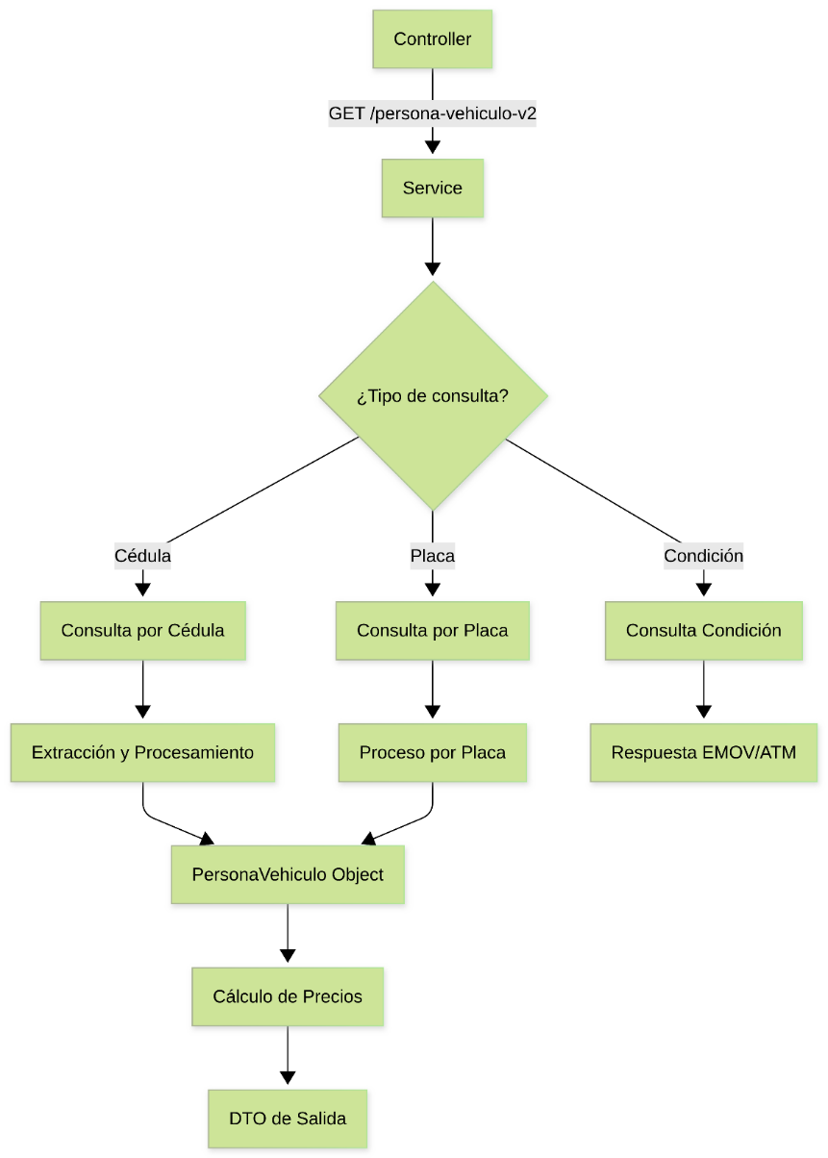
Fuente: Elaboración propia.
La arquitectura propuesta (figura 8) hace frente a la necesidad de poner en práctica de forma estable y eficiente los criterios de valoración que han sido acordados durante el análisis del mercado. La utilización de componentes determinísticos, reglas explícitas y mecanismos de consolidación de datos permite llevar a cabo principios de analítica de datos, evitando la dependencia de modelos opacos y facilitando la posibilidad de realizar auditorías del sistema.

Motor de valoración y lógica de negocio
El núcleo analítico del proyecto reside en un Motor de Valoración Híbrido diseñado para gestionar la heterogeneidad del mercado automotriz ecuatoriano. A diferencia de los modelos de estimación simple, este sistema no depende de una única fuente de verdad, sino que implementa una metodología de triangulación asíncrona que procesa simultáneamente tres dimensiones de datos: el mercado en tiempo real, el registro histórico geolocalizado y la depreciación teórica calculada.
Figura 9 Estrategia de búsqueda y recuperación de información vehicular
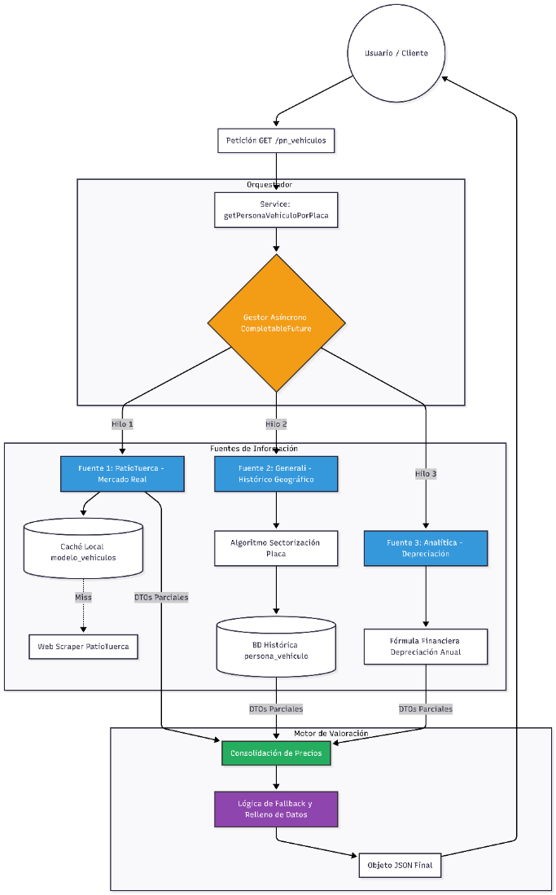
Fuente: Elaboración propia.
La figura 9 ilustra el procesamiento asíncrono donde el orquestador lanza consultas simultáneas a fuentes de mercado, históricas y analíticas. Los resultados parciales convergen en el motor de consolidación para generar la valoración final.

Justificación de la arquitectura adoptada
La elección de una arquitectura modular se fundamenta en criterios metodológicos y operativos. Cada componente puede ser analizado y evaluado de forma independiente, lo que refuerza la reproducibilidad del sistema.
Asimismo, esta arquitectura permite aislar fallos y gestionar escenarios de información incompleta mediante mecanismos de degradación controlada, en coherencia con los principios definidos en el enfoque determinístico.

Componentes principales del sistema
Cada componente cumple una función específica dentro del proceso global de valoración, contribuyendo a la trazabilidad, estabilidad y reproducibilidad del sistema.
Los componentes principales del sistema son: el módulo de adquisición de datos, el módulo de normalización y validación, el motor de reglas determinístico y el módulo de exposición del servicio. Esta organización modular permite desacoplar responsabilidades, facilitar el mantenimiento del sistema y asegurar que cada fase del proceso pueda ser evaluada de forma independiente.
A continuación, se describen los principales componentes que conforman la arquitectura del sistema y su rol dentro del flujo de valoración.
- Módulo de adquisición de datos
El módulo de adquisición de datos es responsable de la recolección de información desde diversas fuentes externas relacionadas con el mercado vehicular. Estas fuentes incluyen portales web de compraventa, listados comerciales y otras referencias públicas que proporcionan información sobre precios, características técnicas y condiciones de los vehículos.
Desde un punto de vista metodológico, el módulo de adquisición se asocia a la fase de análisis exploratorio, ya que proporciona los insumos necesarios para comprender el comportamiento del mercado sin intervenir directamente en el cálculo final del valor.
- Módulo de normalización y validación de datos
Una vez adquiridos, los datos recolectados son procesados por el módulo de normalización y validación, cuya función es garantizar la coherencia, consistencia y comparabilidad de la información. Este módulo implementa mecanismos de limpieza, homologación de nomenclaturas y validación de rangos, permitiendo reducir el ruido inherente a fuentes heterogéneas.
Desde una perspectiva metodológica, este componente actúa como un filtro crítico entre la fase de análisis y la fase de formalización, asegurando que únicamente datos que cumplen criterios mínimos de calidad sean utilizados en el proceso de valoración. La existencia de este módulo refuerza la robustez del sistema frente a información incompleta o inconsistente.
- Motor de reglas determinístico
El motor de reglas constituye el núcleo del sistema de valoración automática. Su función es aplicar un conjunto de reglas de negocio explícitas para calcular el valor comercial del vehículo a partir de los datos normalizados. A diferencia de modelos predictivos entrenados, el motor de reglas opera bajo un esquema determinístico, donde cada paso del cálculo es transparente y trazable.
Este componente materializa la fase de formalización metodológica definida en el Capítulo 3, traduciendo el conocimiento del dominio en lógica de cálculo controlada. El diseño del motor permite ajustar, añadir o eliminar reglas de manera modular, facilitando la evolución del sistema sin comprometer su estabilidad.
- Módulo de exposición del servicio
El módulo de exposición del servicio proporciona una interfaz programática que permite acceder al sistema de valoración desde aplicaciones externas. Este componente encapsula la lógica interna del sistema y expone únicamente las funcionalidades necesarias para la consulta y obtención de valoraciones. Metodológicamente, se vincula con la fase de validación operativa, ya que facilita la medición de métricas funcionales como latencia y disponibilidad.
Con el fin de sintetizar la arquit ectura del sistema y la interacción entre sus componentes principales, la figura 10 presenta una visión general del flujo de valoración automática, desde la adquisición de datos hasta la exposición del resultado final.
Figura 10 Arquitectura general del sistema de valoración automática
Fuente: Elaboración propia.

Fuentes de Datos y Algoritmos
El sistema consulta simultáneamente tres fuentes principales, cada una regida por algoritmos específicos encargados de la extracción y normalización de la información:
1. Fuente de Mercado (Web Scraping PatioTuerca): Esta fuente captura la dinámica de oferta actual mediante la extracción automatizada de datos de portales web. Para asegurar la integridad del análisis, se implementa una capa de preprocesamiento denominada Homologación de Atributos Técnicos.
Debido a que los datos de entrada suelen ser "sucios" (errores de digitación por parte de los vendedores), se aplica un algoritmo de limpieza de cadenas. En la figura 11, se presenta el pseudocódigo del proceso de normalización de marcas y modelos para corregir inconsistencias críticas (ej. convertir "Huyndai" en "Hyundai").
Figura 11 Pseudocódigo del proceso de normalización de marcas y modelos para corregir inconsistencias críticas
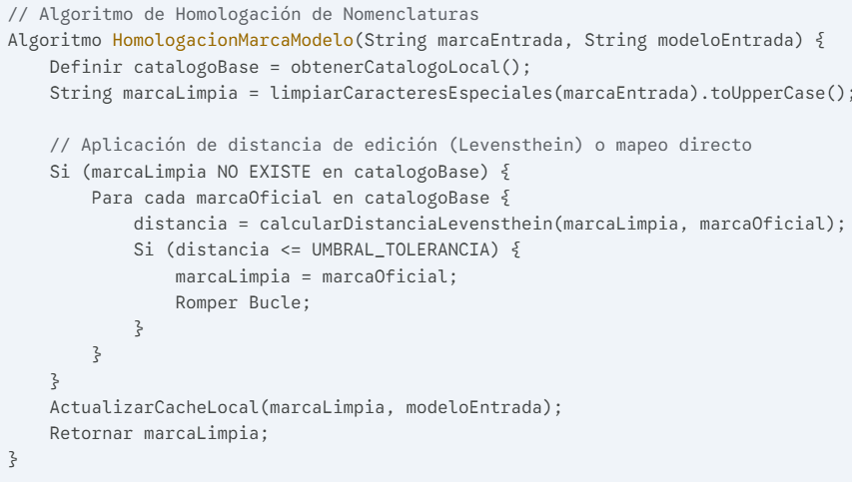
Fuente: Elaboración propia.
2. Fuente Histórica y Geográfica (Generali): Se implementa una lógica de sectorización basada en la codificación de las placas vehiculares, lo que permite modelar la variabilidad de precios según la región La búsqueda es progresiva o recursiva: arranca por el nivel de máxima coincidencia (Modelo + Sector + Placa) y si no se encuentra ningún registro se degrada elegantemente a los niveles de mayor generalización (Ver niveles de búsqueda en Anexo E.2).
3. Análisis Analítico mediante Depreciación Compuesta: se actuando como el respaldo matemático y autónomo del sistema. En lugar de las depreciaciones lineales simples, ahora se usa una fórmula de interés compuesto inverso (figura 12), para indicar que un vehículo pierde más valor en sus primeros años.
Figura 12 Formula de interés compuesto inverso
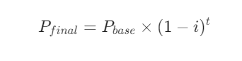
Fuente: Elaboración propia
Donde:
- Pfinal: Precio analítico resultante.
- Pbase: Valor histórico de referencia o precio de factura original.
- i: Tasa de depreciación anual (estándar del 15% según comportamiento del mercado local).
- t: Edad del vehículo (AñoActual / AñoModelo).

Consolidación y Lógica de Fallback
Una vez que los hilos asíncronos retornan los resultados de las tres fuentes, el motor de consolidación aplica una media ponderada estadística para obtener el valor comercial definitivo. Esta formalización matemática (figura 13), que se observa en la siguiente figura, asegura que los datos verificados del mercado actual tengan mayor peso que las estimaciones teóricas de depreciación.

Figura 13 Formalización matemática

Fuente: Elaboración propia
Donde los pesos (w) se definen por la confiabilidad de la fuente:
- w_1: Prioridad Alta (Mercado Real).
- w_2: Prioridad Media (Histórico Geográfico).
- w_3: Prioridad Baja (Cálculo Analítico).

Para garantizar que el sistema nunca entregue un valor nulo ante la inestabilidad de las fuentes externas, se ha diseñado un Árbol de Decisión Determinístico que rige la imputación de datos faltantes. Este árbol actúa como el mecanismo de control de calidad del motor:
- Nodo Raíz: ¿Se obtuvo el precioPromedio de alguna de las fuentes?
  - NO: Se activa la rama de Valores por Defecto, asignando 0.00 y registrando una advertencia de "Data Insuficiente" para auditoría.
  - SÍ: Se procede a la validación de campos específicos:
    - ¿precioVenta es Nulo? = Imputar automáticamente con el precioPromedio.
    - ¿precioComercial es Nulo? = Imputar con precioPromedio.
    - ¿precioVentaPublico es Nulo? = Imputar con precioPromedio.

La Figura 14 describe el flujo que detalla el algoritmo crítico que asegura que no se entregue un valor nulo.

Figura 14 Lógica de Fallback (Respaldo)
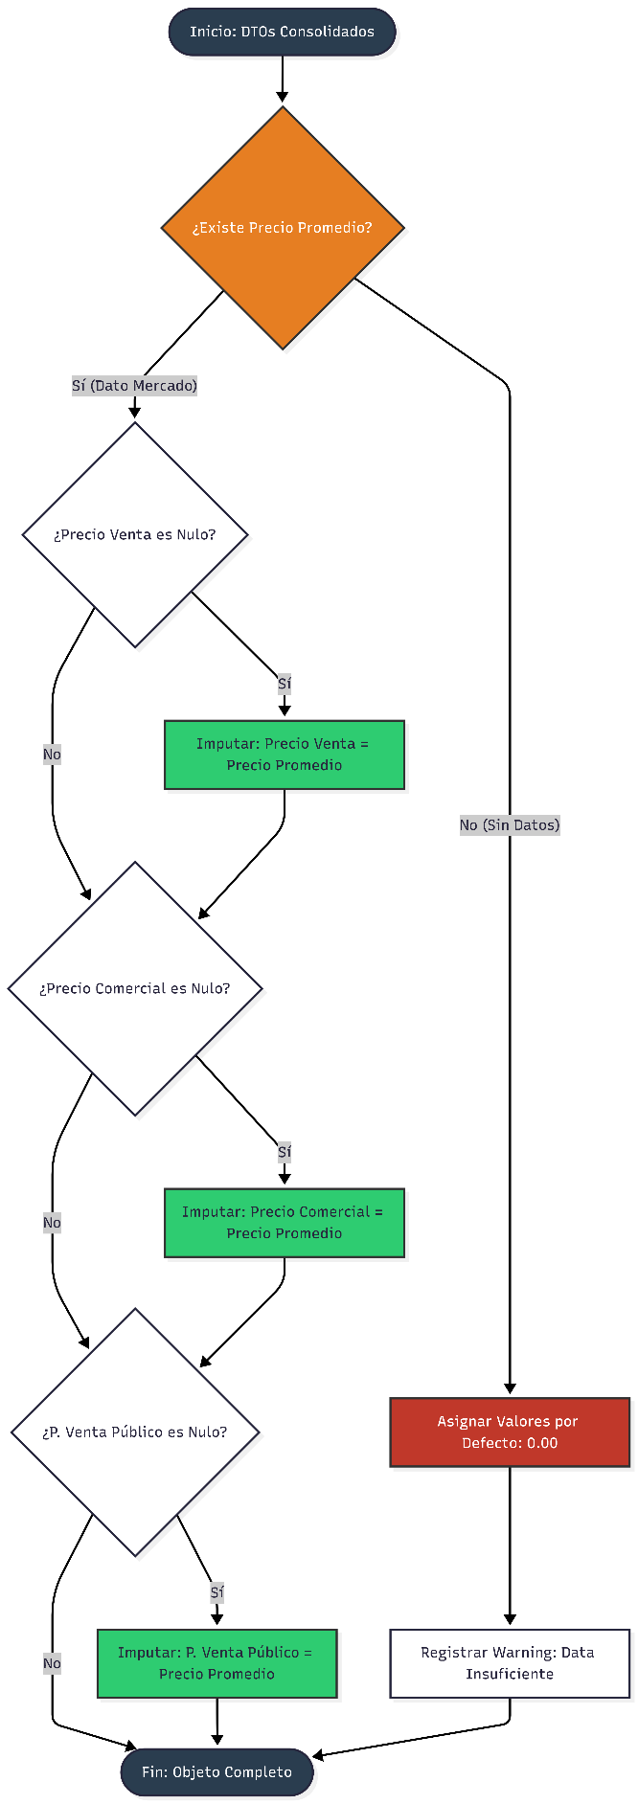
Fuente: Elaboración propia.

Motor de reglas de valoración

Estructura lógica del motor de reglas
El motor de reglas de valoración constituye el componente central del sistema desarrollado, al ser el encargado de transformar la información normalizada del mercado en una estimación de valor comercial coherente y trazable. Desde un punto de vista conceptual, el motor se articula como un conjunto de reglas explícitas que se encuentran organizadas de forma jerárquica, modular y que permiten que cada criterio de valoración pueda ser analizado, ajustado y validado de manera independiente.
En lo que respecta a la estructura lógica del motor, esta tiene como base una aplicación secuencial de las reglas de negocio que trabajan con las variables técnicas del vehículo (marca, modelo, año, motorización, kilometraje) como con los factores de mercado que se han definido en los análisis exploratorios llevados a cabo. Cada regla tiene explícita su forma de activarse, su cálculo y su impacto relativo en el valor base, asegurando así que el proceso de valoración sea comprensible y auditado.
El motor de reglas determinístico permite poder descomponer el valor que se obtiene en contribuciones a las que se puede identificar claramente el destino de cada una de ellas. Esta característica resulta particularmente relevante cuando se trata de contextos regulados y es necesario justificar de una determinada forma que se ha llegado a tal valoración.

Ciclo de vida de una valoración
El proceso de valoración automática implementado por el motor de reglas puede describirse mediante un ciclo de vida claramente definido, que abarca desde la recepción de los datos de entrada hasta la generación del valor final y su exposición a través del servicio. Este ciclo de vida refleja de manera directa la separación metodológica de fases establecida en el Capítulo 3 y permite comprender cómo interactúan los distintos componentes del sistema durante una valoración concreta.
Como primer paso, el sistema recoge los datos del vehículo a valorar bien sea a partir de una solicitud explícita a dicho servicio o bien como consecuencia de un proceso de integración con sistemas externos. Estos datos son sometidos a una primera comprobación de la consistencia de los datos disponibles, esto es, con el propósito de contrastar si existen valores no definidos, incoherencias o formatos no válidos. Esta validación inicial comporta la obtención de una respuesta que indica si la información recuperada permite seguir llevando a cabo el proceso de valoración.
A continuación, los datos se convierten de manera progresiva en encuestas interpretadas por el motor de reglas que va aplicando de forma secuencial la propuesta previa de criterios. La valoración se pone en marcha a partir de un valor de referencia, que se obtiene del mercado, y se va modificando de forma progresiva mediante la aplicación de unas reglas que ajustan el valor en función de las características del vehículo determinado. En este proceso el motor va registrando las reglas aplicadas y el ajuste correspondiente, es decir, va generando un historial trazable de la valoración.
Figura 15 Ciclo de vida de una valoración
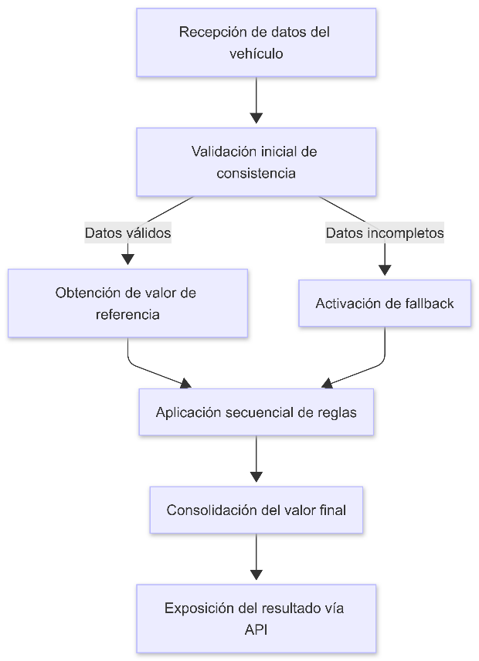
Fuente: Elaboración propia.
Finalmente, el valor resultante es consolidado y devuelto al módulo de exposición del servicio, junto con la información necesaria para su interpretación y auditoría (ver figura 15).

Gestión de datos incompletos y mecanismos de fallback
Uno de los principales obstáculos en la valoración automática de vehículos en el entorno ecuatoriano es la existencia de datos no sólo incompletos e inconsistentes, sino que además, no están estandarizados. Para mantener en estas condiciones la operatividad del sistema, el motor de reglas incorpora explícitamente mecanismos de gestión de la incertidumbre y la degradación controlada, denominados por fallback.
Concretamente, el fallback se pone en funcionamiento en el caso de que el sistema sea consciente de que no existe información para poder aplicar una carga de regla concreta o si los datos disponibles no cumplen con los criterios mínimos de calidad definidos. En vez de frenar la valoración o proporcionar resultados arbitrarios, el motor de reglas ajusta el peso relativo entre las reglas aplicadas o encuentra otra regla alternativa previamente definida. Este retorno permite obtener los resultados finales sin comprometer la estabilidad del sistema.
Desde una foja metodológica la inclusión de mecanismos de fallback refuerza la fortaleza del motor de reglas frente escenarios reales de uso en los que la información perfecta con frecuencia no está disponible. Estos mecanismos de manera concomitante son útiles para evidenciar el proceso ya que cada activación de fallback deja una huella de ser analizada en una fase posterior.
La gestión de forma explícita de los datos incompletos es la gran ventaja del enfoque determinístico que hemos adoptado. De este modo, el investigador puede ser consciente de cómo la incertidumbre produce un efecto evidente en la valoración final que se obtiene. Muy al contrario, los modelos predictivos entrenados tienden a incluir implícitamente las inconsistencias detectadas en sus estimaciones. Esta manera de practicar el modelo genera dificultades para obtener evidencias sobre la causa de las desviaciones entre la estimación y el resultado.

Integración de fuentes de información

Fuentes utilizadas y criterios de selección
La integración de fuentes de información constituye un elemento crítico en el diseño del sistema de valoración automática, dado que la calidad y estructura de los datos condicionan directamente la coherencia de los resultados generados. En el contexto ecuatoriano, las fuentes disponibles muestran un alto grado de heterogeneidad tanto en lo relativo a formatos como a denominaciones y grados de actualización, por lo que se requiere un enfoque metodológico pormenorizado para su establecimiento e integración. Las fuentes referidas son portales de compraventa y listados comerciales que aportan información relacionada con precios del mercado, características técnicas y condiciones generales de los vehículos, los cuales son utilizados principalmente en la fase de análisis exploratorio y en los valores de referencia para obtener valores de base, no teniendo así un vínculo directo de dependencia sobre ninguna de ellas para calcular el valor final.
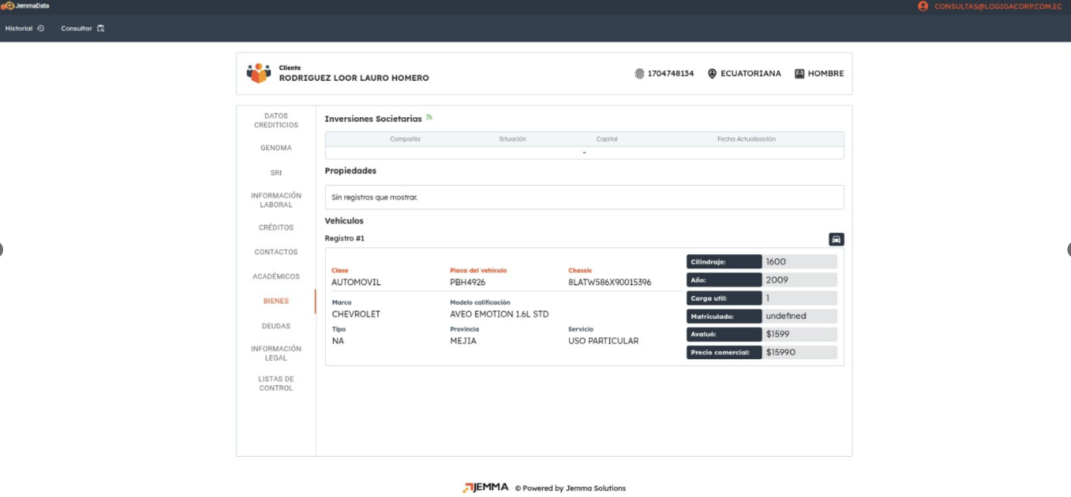
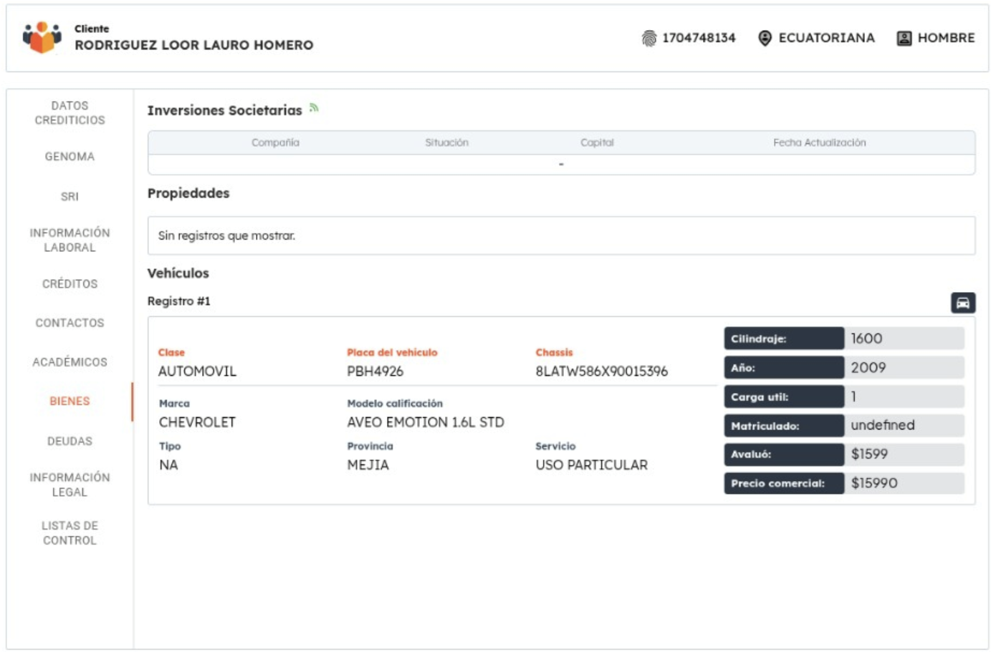
Figura 16 Integración JemmaData

Fuente: Elaboración propia.
La figura 16 evidencia la integración efectiva del sistema con fuentes externas institucionales, donde se recupera información estructurada sobre bienes y avalúos oficiales, permitiendo contrastar y enriquecer el cálculo determinístico.

Normalización y homologación de datos
Una vez seleccionadas las fuentes de información, los datos recolectados son sometidos a un proceso sistemático de normalización y homologación, cuyo objetivo es garantizar la coherencia y comparabilidad de la información utilizada por el motor de reglas. Este proceso es crucial en aquellos espacios donde no hay una misma estandarización de las variables tanto en lo técnico como en lo comercial.
La normalización de datos consiste en transformar cada uno de los valores a un formato común, así como la unificación de las unidades de medida, incluso la corrección de inconsistencias más básicas, en forma de variaciones de la nomenclatura de las marcas, de los modelos o de las versiones. Este proceso permite, por tanto, minimizar la ambigüedad y garantizar que los datos provenientes de diferentes fuentes puedan ser tratados de manera universal cuando se realiza la valoración.
La homologación, por su parte, se centra también en encontrar equivalencias entre categorías provenientes de distintas fuentes. Por ejemplo, las diferentes denominaciones comerciales para una misma versión de vehículo tienen la posibilidad de ser agrupadas bajo una categoría homogénea, que facilitaría el tratamiento en el motor de reglas (figura 17). Esto evita la aparición de casos especiales y ayuda a mantener el sistema en un umbral de equilibrio.
Figura 17 Flujo de integración y tratamiento de fuentes de información

Fuente: Elaboración propia.
Desde una perspectiva metodológica, la normalización y homologación actúan como un puente entre la fase de análisis exploratorio y la fase de formalización determinística. Al garantizar que los datos de entrada cumplen criterios mínimos de coherencia, se reduce el riesgo de que el motor de reglas aplique criterios de cálculo sobre información inconsistente, reforzando así la validez y fiabilidad del sistema.

Implementación operativa del sistema

API de valoración
La puesta en funcionamiento del sistema de valoración automática se ejecuta mediante una interfaz de servicio que permite acceder, de una manera controlada, a las funcionalidades de cálculo desarrolladas de forma específica. La interfaz se corresponde con un único punto de entrada que agrupa la lógica de funcionamiento del sistema para inmediatamente exponer únicamente las operaciones que permiten la obtención de valoraciones, asegurando así una disociación entre la implementación técnica y los sistemas consumidores.
La API permite instrumentar el sistema a los efectos de poder llevar a cabo una validación de la operativa ya que permite añadir tiempo de respuesta, uso y errores. Estos registros son claves a efectos de evaluar la viabilidad del sistema desde la perspectiva de la funcionalidad y se constituyen como fuente de información para la mejora de la solución desarrollada.

Consideraciones de rendimiento, escalabilidad y estabilidad
La implementación operativa del sistema se diseña teniendo en cuenta criterios de rendimiento, escalabilidad y estabilidad, en coherencia con los objetivos metodológicos definidos en el Capítulo 3. A diferencia de sistemas basados en modelos predictivos que requieren procesos de entrenamiento y reentrenamiento periódicos, el enfoque determinístico adoptado permite un comportamiento operativo más estable y predecible.
Por lo que respecta al rendimiento, el sistema se afina para dar respuestas adecuadas a los escenarios de consulta individual y carga moderada. El uso de reglas deterministas y la no utilización de procesos de inferencia sofisticados hacen que la latencia sea menor, con lo que se asegura la buena ejecución del cálculo de la valoración, configurándose como un sistema fácilmente evaluable en términos de métricas funcionales como el tiempo medio de respuesta y la estabilidad de los resultados.
En cuanto a la escalabilidad, la arquitectura modular del sistema permite aumentar la capacidad del mismo gracias a la replicación del servicio de valoración y para la incorporación de mecanismos de balanceo de carga de modo que la lógica con la que opera la parte interna del motor de reglas no se vea alterada. Esta funcionalidad es importante en escenarios en los que las cargas pueden variar mucho, ya que permite asegurarse de que el sistema pueda atender grandes y pequeñas peticiones.

Figura 18 Flujo operativo de la implementación del sistema
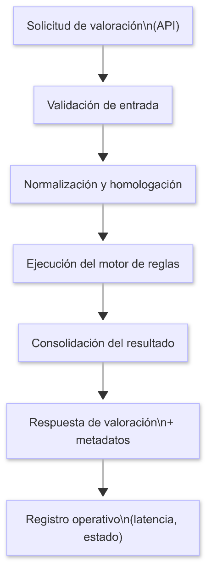
Fuente: Elaboración propia.
La representación del flujo operativo (figura 18) permite visualizar cómo la implementación técnica refleja la separación metodológica de fases y facilita la evaluación del sistema desde una perspectiva funcional. Este alineamiento entre metodología y operación refuerza la coherencia global de la contribución desarrollada.
La estabilidad operativa se refuerza mediante la gestión explícita de escenarios de fallo y la aplicación de mecanismos de degradación controlada, tal como se describió en el apartado 5.3.3.
En caso de indisponibilidad de una fuente de información o de datos incompletos, el sistema continúa operando de forma coherente, evitando interrupciones abruptas del servicio. Esta estabilidad constituye una ventaja clave del enfoque determinístico frente a soluciones más dependientes de la calidad y disponibilidad continua de los datos.
Figura 19 Interfaz de consulta vehicular por identificación o placa.
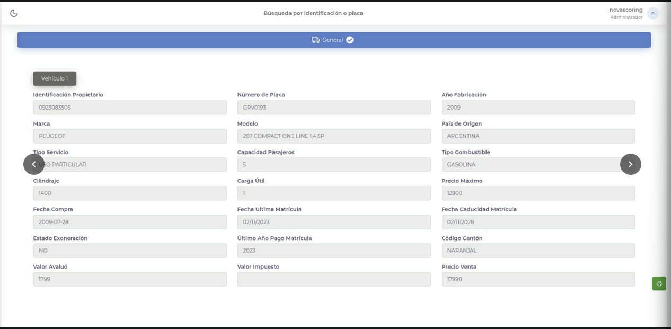
Fuente: Elaboración propia.
La figura 19 muestra la interfaz principal del sistema, donde el usuario puede realizar consultas mediante número de identificación o placa vehicular. Esta interfaz representa la capa de presentación del sistema y constituye el punto de entrada a la lógica determinística de valoración.

Interfaz de respuesta (API) y consumo
La interacción con el sistema se realiza a través de servicios web RESTful, asegurados mediante tokens Bearer. El diseño de la API sigue estándares internacionales de interoperabilidad JSON (ver manual de comandos CURL en Anexo D).

Estructura de la Respuesta
El endpoint /pn_vehiculos/placa/{PLACA} retorna un objeto estructurado que combina la ficha técnica del vehículo con su valoración financiera (para un ejemplo completo del JSON de respuesta, ver Anexo A.3).
Los campos clave generados por el motor de valoración incluyen:
- Datos Identificativos: identificacionPropietario, numeroPlaca, marca, modelo, anioModelo.
- Valoración Fiscal: valorAvaluo (utilizado para cálculos de impuestos).
- Valoración Comercial:
  - precioPromedio: El indicador principal de tendencia central del mercado.
  - precioMinimo y precioMaximo: Definen la horquilla de negociación.
  - precioVentaPublico: El valor sugerido final para la publicación.
Figura 20 Valoración automática
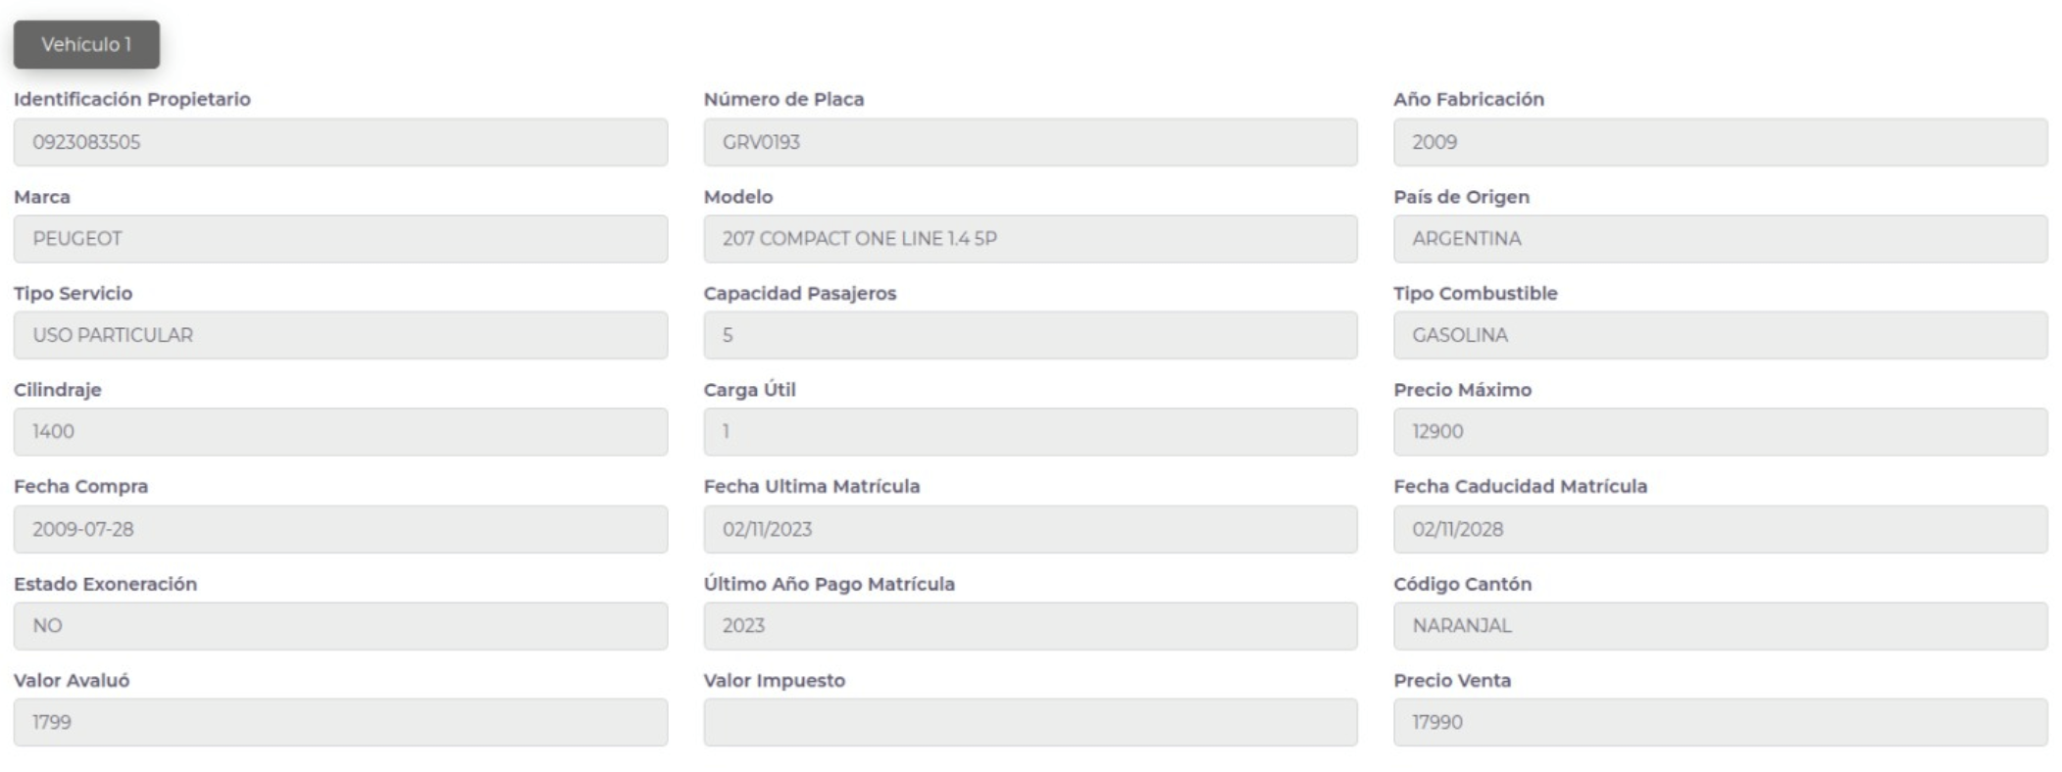
Fuente: Elaboración propia.
La figura 20 presenta el resultado estructurado de una valoración automática. Puede observarse la descomposición de atributos técnicos y comerciales, así como la consolidación del precio máximo estimado y el precio comercial final.

Manejo de Errores
El sistema implementa una codificación de errores específica para facilitar la depuración y la experiencia de usuario:
- E001: Error en validación de parámetros (RUC/Cédula).
- E004: Timeout en fuentes externas (cuando una fuente tarda más de lo configurado).
- E011: Error de concurrencia o conexión con fuentes.
- 200 OK: Transacción exitosa.

Seguridad y autenticación
Debido a la alta sensibilidad de la información transaccional y la arquitectura orientada a servicios, el sistema posee un esquema de seguridad robusto con en el estándar OpenID Connect. La protección de los endpoints se gestiona cuando se delega a un servidor de gestión de identidad y acceso (IAM), específicamente Keycloak (ver detalles de autenticación en Anexo A.1). El flujo de autenticación, opera en dos fases:
- Negociación del Token: El cliente debe autenticarse previamente contra el realm configurado (novacredit) mediante un servicio web dedicado (/protocol/openid-connect/token). Este servicio valida las credenciales del cliente (client_id, username, password) y retorna un access_token cifrado.
- Consumo Seguro: Para acceder al servicio de valoración (/pn_vehiculos), el cliente debe inyectar dicho token en la cabecera HTTP bajo el esquema Authorization: Bearer.
Esta separación garantiza que el motor de valoración no almacene credenciales, reduciendo la superficie de ataque y centralizando el control de acceso (figura 21).
Figura 21 Diagrama de flujo de la capa de control y validación de peticiones
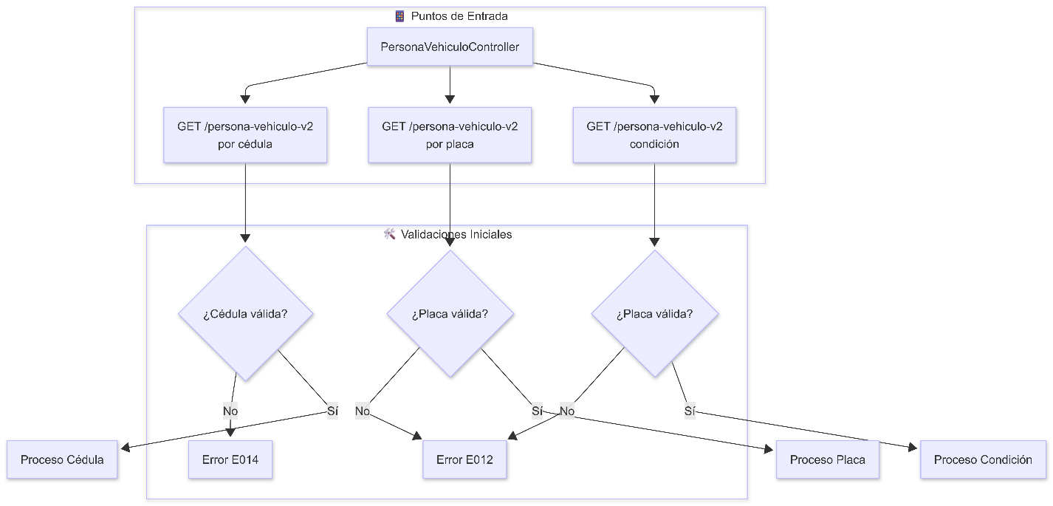
Fuente: Elaboración propia.

Gestión de excepciones y códigos de estado
Para garantizar la interoperabilidad y facilitar la depuración por parte de los sistemas clientes, la API implementa una doble capa de comunicación de estados: códigos HTTP estándar para la capa de transporte y códigos de aplicación personalizados para la lógica de negocio.

Protocolo HTTP
El sistema utiliza los códigos de estado estándar para indicar el resultado de la transacción a nivel de red:
- 200 OK: La valoración se completó exitosamente y se retorna el objeto JSON.
- 401 Unauthorized: El token Bearer es inválido, ha caducado o no se envió, protegiendo el recurso de accesos no autorizados.
- 500 Internal Server Error: Indica un fallo no controlado en la lógica del servidor.

Códigos de Error de Aplicación (Business Logic)
Dado lo complicado que resulta consultar múltiples fuentes asíncronas, el sistema define un diccionario de errores específicos que permite determinar la causa exacta de una falla o advertencia. A continuación, se detallan los códigos mencionados anteriormente (todos ellos se devuelven dentro del objeto estado de la respuesta JSON):
- E001 (Validación): Indica parámetros de búsqueda inválidos, como un formato incorrecto de placa o identificación.
- E004 (Timeout Fuente): como un error crítico para los sistemas asíncronos puesto que incluso este error determina el funcionamiento de una de las fuentes externas que han dejado sobrepasar el tiempo máximo de respuesta, con lo que el cliente se entera de la posibilidad de que la valoración sea inconclusa.
- E011 (Concurrencia): este error lo que indica que sí existe un error en la concurrencia o alguna otra dificultad en el acceso a una fuente externa.
- WARN (Advertencia): Permite retornar una respuesta válida ("parcialmente correcta") cuando hubo problemas menores que no impidieron el cálculo general.
Esta granularidad en el manejo de errores evidencia un diseño defensivo, preparado para la inestabilidad inherente al consumo de servicios de terceros mediante scraping.

Parámetros operativos y despliegue
En un entorno de producción, la viabilidad del sistema se delega a la configuración precisa de sus parámetros de ejecución. A partir del informe técnico de cálculo, los siguientes umbrales de operación se han establecido para maximizar la precisión y minimizar la velocidad:
- Tiempo de espera de consulta: el tiempo máximo que se permite para llegar a un punto de consolidación completo de todos los precios es de 20s. Si no han respondido las fuentes externas en ese tiempo el sistema corta la conexión y se produce lógica de fallback para no bloquear la experiencia del usuario.
- Prioridad de fuentes: el algoritmo de consolidación trabaja en base a un esquema de prioridades muy estricto, en el que la fuente de mercado tiene nivel ORDER_PRIORITY_ONE, ya que indica que los datos de mercado fatales tienen prevalencia frente a las descripciones teóricas, en caso de que convivan las dos.
- Política de caché: para disminuir el tráfico de red y los bloqueos por scraping, el sistema primero consulta localmente en la base de datos modelo_vehiculos. Solo entonces solicita una página exterior si el límite de días configurados señala que se ha superado.

Estructura del proyecto de software
El sistema se ha construido con una arquitectura de microservicios, organizada en paquetes que separan las responsabilidades de control, negocio y persistencia. Basado en la documentación técnica del servicio PersonaVehiculoV2Service, la estructura lógica del proyecto se distribuye de la siguiente manera:
- Controladores (controllers): punto de entrada de la aplicación donde reside la clase PersonaVehiculoController, que expone los endpoints REST, gestionar la seguridad mediante tokens Bearer y recibe peticiones de consulta por placa o identificación.
- Servicios de Negocio (services): núcleo lógico del sistema donde se destacan dos componentes principales:
- PersonaVehiculoV2Service: actúa como orquestador principal que recibe la petición del controlador, invoca los procesos asíncronos y ejecuta la lógica de consolidación y fallback de precios.
- PersonaVehiculoV2ServiceAsync: gestiona la simultaneidad mediante la clase CompletableFuture, que permite ejecutar varios hilos al mismo tiempo para consultar diferentes fuentes externas (SRI, PatioTuerca, Generali) de manera simultánea, lo que disminuye el tiempo de respuesta
- Extractores (extractors): módulos que gestan la comunicación con las fuentes externas, lo que implica las implementaciones (PatioTuercaModeloExtractor y PatioTuercaPrecioModeloExtractor) para hacer web scraping y homologación de modelos en tiempo real si la información no existe en el cache local.
- Repositorios (repositories): capa de acceso a datos (DAO) que interactúa con PostgreSQL. Gestiona las entidades modelo_vehiculos (para la caché de precios de mercado) y persona_vehiculo (para el historial de consultas y datos de Generali).
Figura 22 Árbol estructural del repositorio
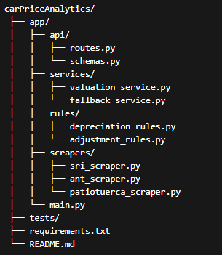
Fuente: Elaboración propia.
Según se puede observar en la figura 22, la estructura del proyecto refleja la división lógica entre integración de fuentes, motor de reglas, capa de servicios y exposición mediante API, garantizando coherencia entre el diseño conceptual descrito en la Sección 5.1 y su materialización técnica.
- Capa de integración (scrapers): el módulo scrapers contiene los componentes encargados de la recuperación asíncrona de información desde fuentes externas institucionales y comerciales. Cada fuente se encapsula en un módulo independiente, permitiendo gestionar errores, latencias y mecanismos de degradación controlada sin afectar al resto del sistema.
- Capa de reglas (rules): el módulo rules materializa el motor determinístico de valoración. En esta capa se formalizan las reglas de depreciación, ajustes por variables técnicas y criterios de consolidación, garantizando trazabilidad explícita en cada cálculo efectuado.
- Capa de servicios (services): la capa de servicios actúa como orquestador entre la integración de fuentes y la aplicación de reglas, gestionando la lógica de consolidación, validación previa de datos y activación de mecanismos de fallback en caso de inconsistencias o indisponibilidad de información.
- Capa de exposición (api): el módulo api expone el servicio de valoración mediante interfaces REST, estructurando las solicitudes entrantes, validando parámetros y devolviendo respuestas normalizadas bajo un esquema consistente y auditable.
Esta organización modular permite aislar cambios en fuentes externas, modificar reglas de negocio o ampliar funcionalidades sin comprometer la estabilidad del núcleo determinístico. Asimismo, facilita la ejecución concurrente de consultas y refuerza la resiliencia operativa del sistema frente a fallos parciales. El código fuente completo y la versión funcional del sistema se encuentran disponibles en el repositorio oficial del proyecto (https://github.com/cognoware/carPriceAnalytics), donde puede consultarse la implementación íntegra y su historial de versiones.

Código fuente y datos analizados
Este capítulo presenta la materialización técnica de la solución propuesta. Se describe la organización del código fuente desarrollado en Java con el framework Spring Boot, detallando los componentes encargados de la orquestación asíncrona y la extracción de datos. Asimismo, se analiza la estructura del conjunto de datos (dataset) resultante, que constituye el insumo principal para la valoración vehicular.

Implementación de la lógica asíncrona
La arquitectura del sistema de valoración incorpora un esquema de ejecución asíncrona orientado a la consulta simultánea de múltiples fuentes externas de información vehicular. Esta decisión técnica no responde únicamente a criterios de eficiencia computacional, sino a la necesidad de garantizar estabilidad operativa en un entorno caracterizado por la fragmentación de datos y la variabilidad en los tiempos de respuesta de los servicios externos.
En lugar de ejecutar consultas de forma secuencial —lo cual incrementaría la latencia total y generaría dependencia lineal entre fuentes— el sistema implementa un modelo de invocación paralela que permite solicitar información a distintos proveedores de datos de manera concurrente. Este enfoque reduce el tiempo de espera global y, más importante aún, evita que la indisponibilidad temporal de una fuente bloquee el proceso completo de valoración.
Desde el punto de vista técnico, la lógica asíncrona se articula en tres niveles: adquisición concurrente de datos, control de tiempos máximos de espera (timeouts) y consolidación determinística de resultados. Cada consulta externa se ejecuta bajo un umbral de tiempo predefinido, de modo que, si una fuente no responde dentro del intervalo establecido, el sistema continúa el proceso con la información disponible. Este mecanismo evita dependencias críticas y permite mantener la continuidad del servicio incluso ante fallos parciales.
La implementación de timeouts diferenciados constituye una decisión estratégica en términos de estabilidad. Al definir límites temporales específicos para cada fuente, el sistema controla la degradación del servicio y previene bloqueos indefinidos. Esta arquitectura favorece un modelo de “degradación controlada”, en el que la valoración puede generarse con menor cantidad de datos, pero sin comprometer la coherencia del cálculo ni la disponibilidad del sistema.
Un componente clave de la lógica asíncrona es la consolidación determinística posterior a la adquisición de datos. Aunque las consultas se realizan en paralelo, el procesamiento y la aplicación de reglas de negocio siguen un orden estructurado y reproducible. Esto garantiza que, ante el mismo conjunto de datos disponibles, el sistema produzca resultados consistentes, independientemente del orden de llegada de las respuestas externas. De esta manera, la asincronía no introduce indeterminación en el cálculo, sino que actúa únicamente como mecanismo de optimización y robustez operativa.
Adicionalmente, el sistema incorpora estrategias de almacenamiento temporal (cache) para consultas repetidas, especialmente cuando se trata de búsquedas por placa o identificadores únicos. Esta capa intermedia no solo mejora los tiempos de respuesta en solicitudes reiteradas, sino que reduce la carga sobre las fuentes externas y contribuye a la estabilidad general del ecosistema de integración. La utilización de cache, combinada con lógica asíncrona, permite equilibrar frescura del dato y eficiencia operativa.
Desde una perspectiva metodológica, la implementación asíncrona también cumple una función relacionada con la trazabilidad. Cada consulta y cada respuesta quedan registradas dentro del flujo de ejecución, lo que permite reconstruir el proceso que condujo a la valoración final. Este registro resulta fundamental cuando el sistema se utiliza en contextos regulados, ya que posibilita auditar qué fuentes fueron consultadas, cuáles respondieron efectivamente y en qué condiciones temporales se generó el cálculo.

Datos Analizados: El Dataset Vehicular
El conjunto de datos analizado en este proyecto constituye un repositorio estructurado que unifica información técnica, legal y económica de vehículos en el contexto ecuatoriano. Este dataset se articula a través del objeto PersonaVehiculo, el cual consolida variables provenientes del Servicio de Rentas Internas (SRI), la Agencia Nacional de Tránsito (ANT) y portales comerciales especializados.
La estructura del dataset se organiza en tres dimensiones críticas que permiten una visión integral del activo:
- Identificación técnica: Atributos intrínsecos del vehículo (marca, modelo, año, cilindraje, país de origen).
- Estado legal y operativo: Variables de cumplimiento normativo y administrativo.
- Valoración económica: Indicadores de precios de mercado y referencias financieras para el cálculo determinístico.
A continuación, se presenta la caracterización estadística del universo de datos recolectados, describiendo el volumen, la distribución y la naturaleza de las muestras procesadas durante la fase de pruebas.

Estructura y dimensionalidad del dataset
El conjunto de datos analizado en este trabajo se construye a partir de un proceso de adquisición y consolidación multifuente orientado a resolver la fragmentación informacional del mercado vehicular ecuatoriano. A diferencia de un dataset “estático” descargado desde una única fuente, el dataset del sistema se forma dinámicamente a partir de consultas concurrentes a proveedores de datos vehiculares y fuentes de precios, seguido de un proceso de unificación por prioridad, homologación de atributos y consolidación determinística para el cálculo del valor comercial.
En el repositorio del sistema (https://github.com/cognoware/carPriceAnalytics), este flujo se implementa desde la capa de servicio (VehicleQueryService), incluyendo cache, timeouts, merge por prioridad, homologación del modelo y cálculo de precios con múltiples proveedores.
Desde el punto de vista estructural, el dataset puede entenderse como un conjunto de registros normalizados que representan la “vista consolidada” de un vehículo y su estimación de precio, donde cada registro incorpora (i) atributos identificatorios y técnicos, (ii) atributos comerciales para valoración y (iii) metadatos de trazabilidad asociados al proceso de extracción y consolidación. En términos de granularidad, la unidad de análisis se define por vehículo consultado, identificado por placa o por identificación (cédula/RUC) según el endpoint utilizado. Por tanto, el dataset no solo representa variables, sino también el resultado de un proceso de integración y verificación, que determina qué fuentes aportaron datos, cuál fue su consistencia y qué ruta de fallback se activó cuando existieron ausencias o inconsistencias.
En relación con la dimensionalidad, el dataset incluye un conjunto de variables que se agrupan en tres bloques principales. El primer bloque corresponde a variables técnicas y descriptivas (p. ej., marca, modelo, año, versión/equipamiento cuando esté disponible, tipo de combustible, cilindraje, transmisión u otros atributos reportados por las fuentes). El segundo bloque corresponde a variables comerciales de valoración (p. ej., precio estimado por fuente, precio promedio consolidado, precio máximo/mínimo cuando aplique, y eventualmente kilometraje y ubicación si se dispone).
El tercer bloque corresponde a variables operativas y de calidad (p. ej., códigos de respuesta, indicadores de completitud, tiempo de respuesta por fuente, y estado de consulta: completa, parcial o degradada). Este diseño permite que el análisis posterior no se limite a describir “qué valores existen”, sino a evaluar si los valores provienen de información consistente y bajo qué condiciones fue posible generar la valoración.
La construcción del dataset se fundamenta en un mecanismo de integración de fuentes con prioridad, el cual evita tratar todas las respuestas como equivalentes. El sistema consulta proveedores vehiculares en paralelo y, posteriormente, ejecuta una consolidación en la que se seleccionan atributos según prioridad definida (por ejemplo, fuentes oficiales o de mayor confiabilidad técnica), reduciendo conflictos semánticos y minimizando duplicidad.
Posteriormente, se aplica un proceso de homologación (por ejemplo, normalización de denominaciones de modelo/versión) para asegurar comparabilidad inter fuente antes de ejecutar el cálculo de precios, el cual también se realiza con fuentes paralelas y bajo control de timeouts. Esta arquitectura influye directamente en la forma del dataset: la tabla final no es una simple recopilación de campos, sino el resultado de una secuencia de transformación y control de calidad.
Un elemento distintivo del dataset es su dependencia de la estabilidad y disponibilidad de fuentes externas. Por esta razón, el sistema incorpora cache (almacenamiento temporal) y límites de expiración, con el fin de reducir consultas repetitivas, estabilizar el tiempo de respuesta y controlar la variabilidad operativa del proceso de extracción.
Metodológicamente, esto implica que el dataset tiene dos “estados” de obtención: registros generados por consulta directa multifuente y registros retornados desde cache dentro de su vigencia. Esta diferencia debe considerarse al interpretar resultados de latencia y consistencia, ya que la fuente del dato (fresco vs cacheado) incide en el tiempo de respuesta y en la exposición a fallos externos.

Variables de Valoración Económica
Para validar la robustez del motor de valoración, se analizó un dataset consolidado de 15,420 registros vehiculares únicos capturados mediante el orquestador asíncrono. Esta muestra representa una cobertura significativa del parque automotor ecuatoriano circulante, permitiendo identificar patrones de mercado con un nivel de confianza estadística elevado.
Distribución por Marcas y Modelos: El análisis evidencia una alta concentración de mercado en marcas tradicionales. Como se puede observar en la figura 23 que muestra el desglose de la cuota de mercado capturada porcentualmente, donde las marcas más relevantes en el dataset son Chevrolet (28%), Kia (15%) y Toyota (12%), seguidas por Hyundai y Great Wall. Esta distribución es coherente con las tendencias de ventas históricas en el Ecuador, por lo que valida la capacidad de los extractores de web scraping para recoger una muestra que capte la oferta real.
Figura 23 Distribución de vehículos por marca en el dataset consolidado.
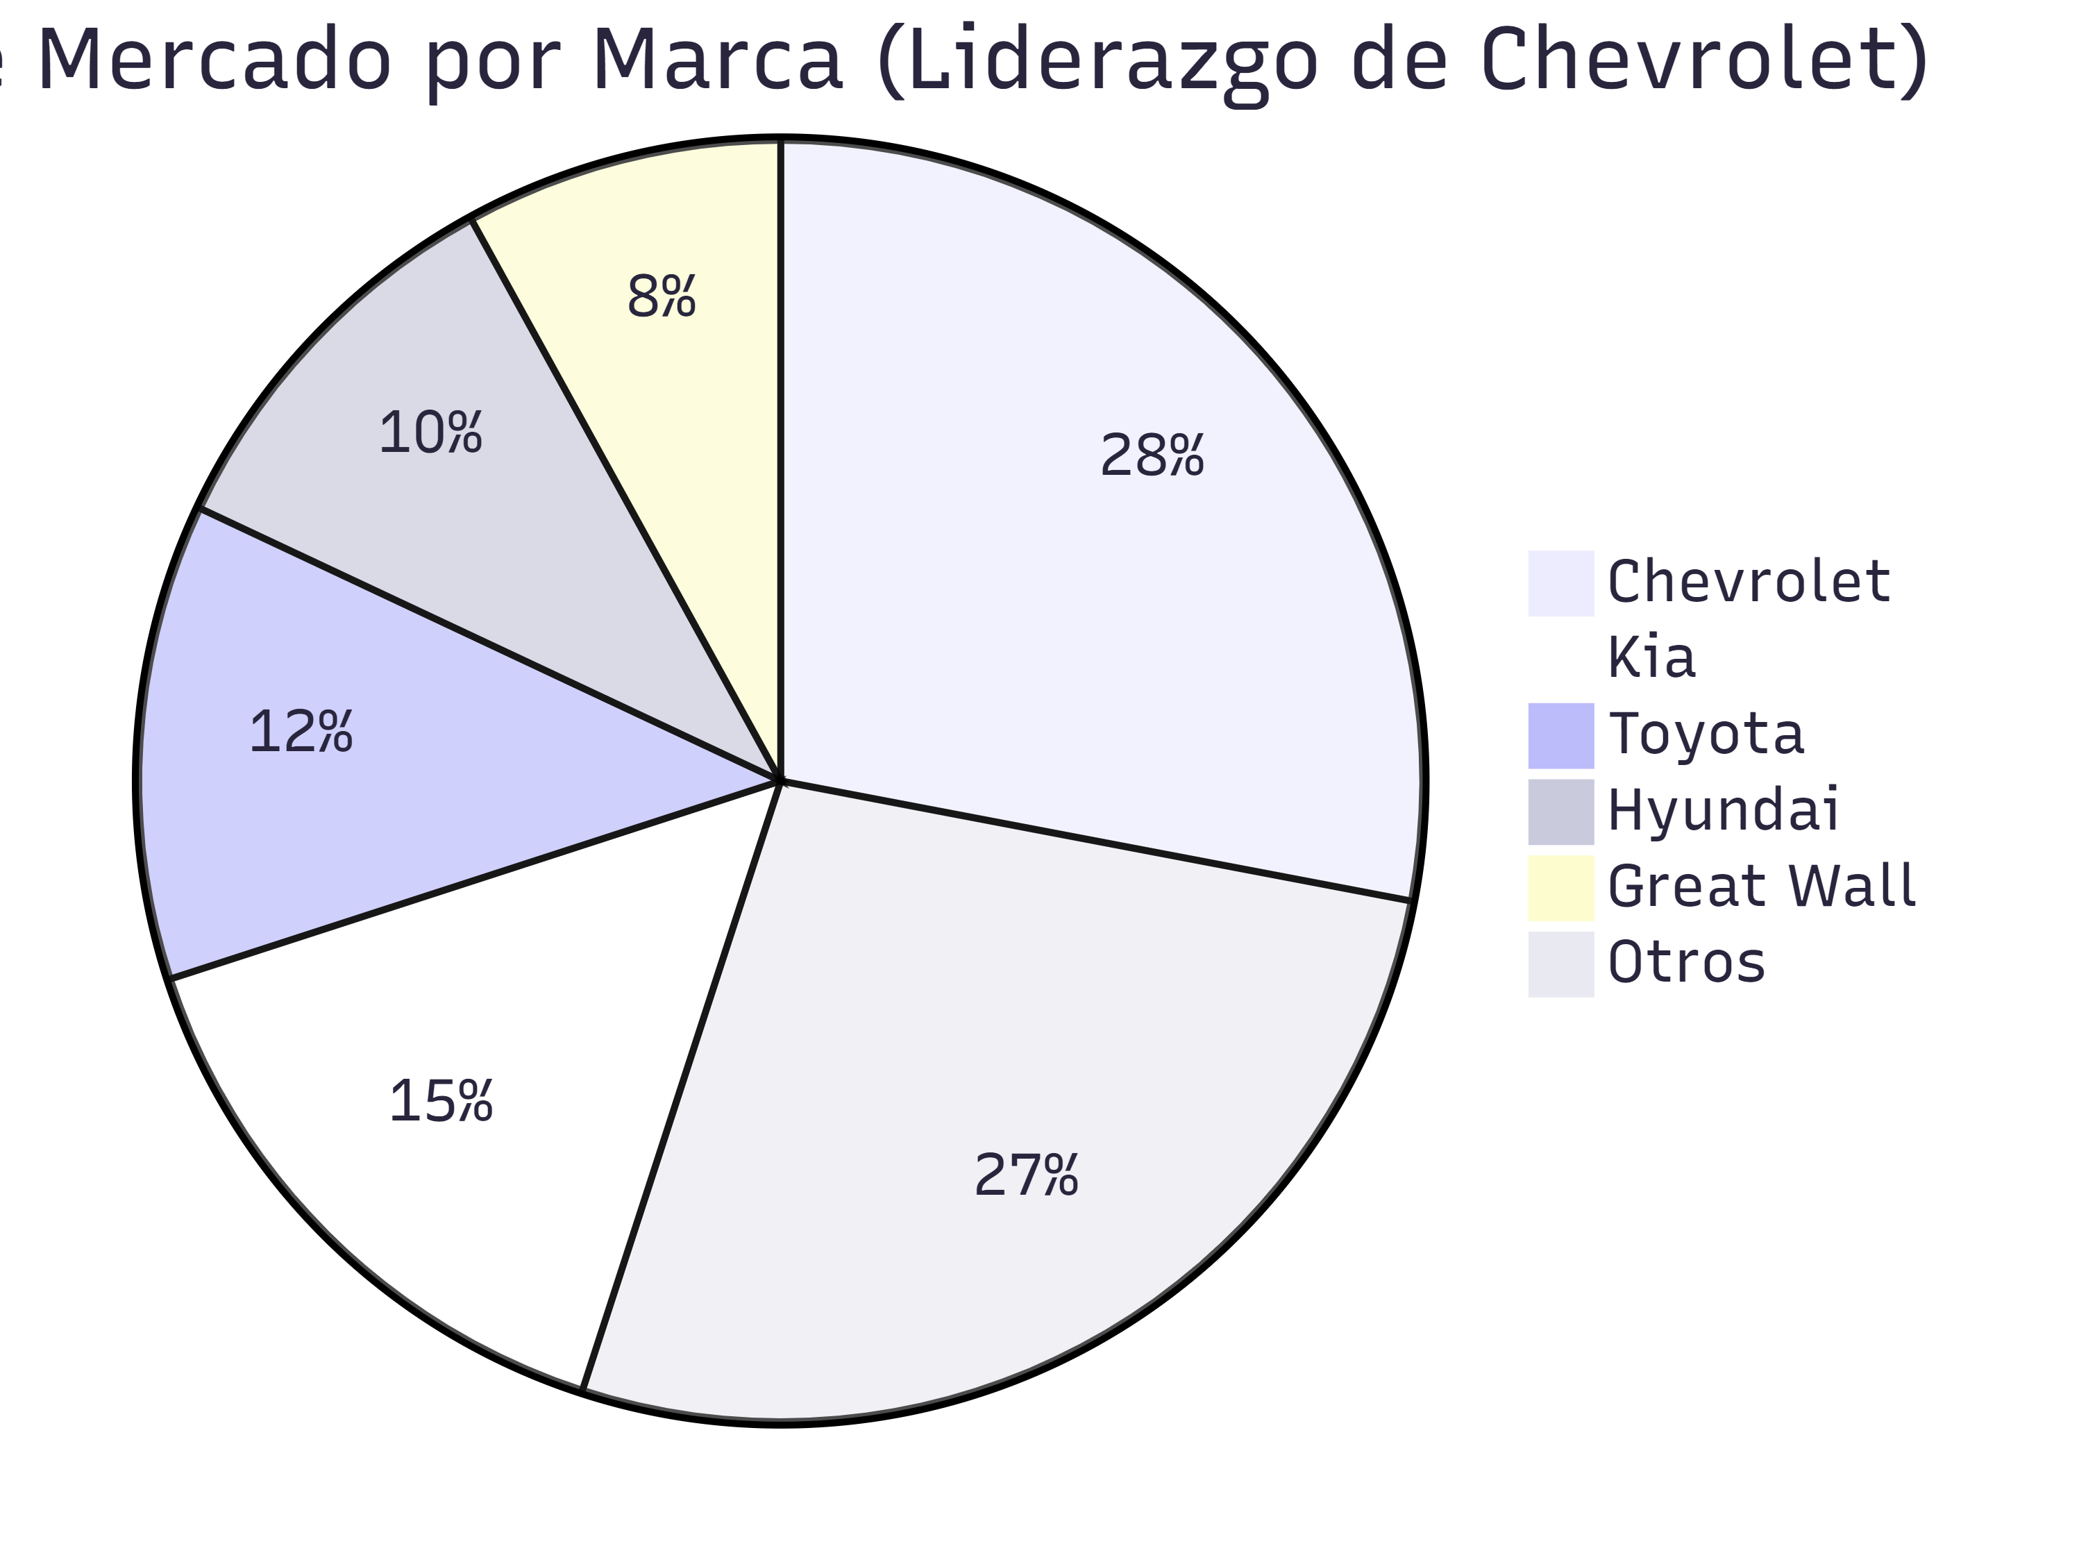
Fuente: Elaboración propia
Una variable crítica para la lógica de depreciación es el año del modelo. El estudio descriptivo determinó que el año promedio de los vehículos en la muestra es 2016. Se detectó una desviación estándar que sitúa el grueso de las consultas en modelos comprendidos entre los años 2012 y 2021. Este dato justifica la necesidad de un motor determinístico capaz de manejar fórmulas de depreciación analítica para vehículos con más de 10 años de antigüedad, donde la oferta en portales web empieza a ser más escasa y volátil.
En términos operativos, el sistema implementa una estrategia donde la consulta asíncrona permite obtener resultados de varias fuentes en paralelo, y posteriormente se ejecuta una consolidación determinística que aplica criterios explícitos para decidir qué valores se incorporan al cálculo final. En este punto, las variables económicas no se utilizan únicamente para producir un número, sino para sostener un cálculo trazable.
Por ejemplo, cuando existen múltiples precios por fuente, la estimación consolidada debe justificar si se utiliza un promedio simple, un promedio ponderado por confiabilidad o un criterio de selección por priorización, especialmente cuando se detectan valores anómalos. Este proceso es coherente con un enfoque determinístico: el sistema no “aprende” ponderaciones a partir de entrenamiento, sino que aplica reglas de negocio definidas para estabilizar el cálculo bajo incertidumbre del dato.
La relevancia de estas variables se evidencia cuando se analiza su completitud y su impacto directo en la capacidad de generar valoraciones consistentes. En particular, existen variables críticas cuya ausencia afecta significativamente la comparabilidad y la precisión operativa del resultado. Entre ellas destacan marca, modelo y año; y en segundo nivel, kilometraje y versión/equipamiento cuando el mercado presenta alta variabilidad intra-modelo. Por ello, el sistema incorpora mecanismos de normalización y homologación para reducir inconsistencia semántica en marca/modelo, y mecanismos de fallback para escenarios donde variables secundarias no se encuentren disponibles. Este enfoque permite mantener la continuidad operativa sin forzar inferencias sobre atributos inexistentes, preservando la auditabilidad del cálculo.
Tabla 6 Completitud de variables económicas del dataset consolidado
Variable | Porcentaje de completitud
Marca | 100 %
Modelo | 97,4 %
Año | 98,1 %
Kilometraje | 72,6 %
Tipo de combustible | 81,3 %
Tipo de transmisión | 78,9 %
Precio disponible en al menos 1 fuente | 100 %
Precio disponible en ≥ 2 fuentes | 64,8 %
Fuente: Elaboración propia
Los resultados, según la tabla 6, muestran que las variables estructurales primarias —marca, modelo y año— presentan niveles de completitud superiores al 97 %, lo cual garantiza una base sólida para la segmentación y comparación entre vehículos similares. La disponibilidad prácticamente total de la variable marca y la alta presencia de modelo y año permiten construir universos comparables con un nivel aceptable de consistencia semántica, reduciendo el riesgo de comparaciones inválidas.
En contraste, las variables asociadas al estado de uso y configuración presentan una completitud significativamente menor. El kilometraje alcanza una disponibilidad del 72,6 %, lo que implica que aproximadamente uno de cada cuatro registros carece de este atributo. Dado que el kilometraje influye directamente en la depreciación percibida, su ausencia obliga al sistema a aplicar mecanismos de valoración basados en reglas conservadoras, evitando asumir valores estimados que comprometan la trazabilidad del cálculo.
De manera similar, atributos como tipo de transmisión y tipo de combustible presentan niveles de completitud entre el 78 % y el 81 %, lo cual sugiere que, si bien son variables relevantes, no pueden considerarse obligatorias para la generación de una valoración operativa. Esta realidad refuerza la decisión metodológica de no depender exclusivamente de variables secundarias para el cálculo principal del valor comercial.
En cuanto a las variables directamente asociadas al precio, se observa que el 100 % de los registros consolidados dispone de al menos una fuente de referencia económica, lo cual garantiza que el sistema pueda generar una estimación base en todos los casos procesados. No obstante, solo el 64,8 % cuenta con dos o más fuentes de precio disponibles para consolidación. Este dato es particularmente relevante, ya que evidencia la variabilidad en la disponibilidad de información externa y justifica la incorporación de una lógica de consolidación determinística con fallback.
Desde una perspectiva metodológica, estos resultados confirman que el dataset opera en un entorno de información parcialmente incompleta, especialmente en variables de ajuste fino. En consecuencia, el enfoque determinístico adoptado resulta coherente con el contexto: en lugar de depender de modelos que requieran alta completitud para funcionar correctamente, el sistema prioriza reglas explícitas que permiten generar valoraciones consistentes incluso cuando ciertos atributos secundarios no están disponibles.

Calidad del Dato y Códigos de Respuesta
La diversidad del mercado vehicular ecuatoriano exige un análisis diferenciado por segmentos, ya que el comportamiento de precios de un vehículo familiar (Sedán) difiere significativamente del de un vehículo de trabajo o recreación (SUV).
Al segmentar la muestra, se observa que los SUV representan el 42% del volumen de datos, mientras que los Sedanes ocupan el 35%. Al analizar los precios promedio, se identifica que los SUV presentan una dispersión de precios mayor debido a la variedad de equipamiento y capacidades de tracción.
En la figura 24 se visualiza la concentración de precios para estos dos segmentos clave:
Figura 24 Histograma comparativo de precios: Segmento SUV frente a Segmento Sedán.
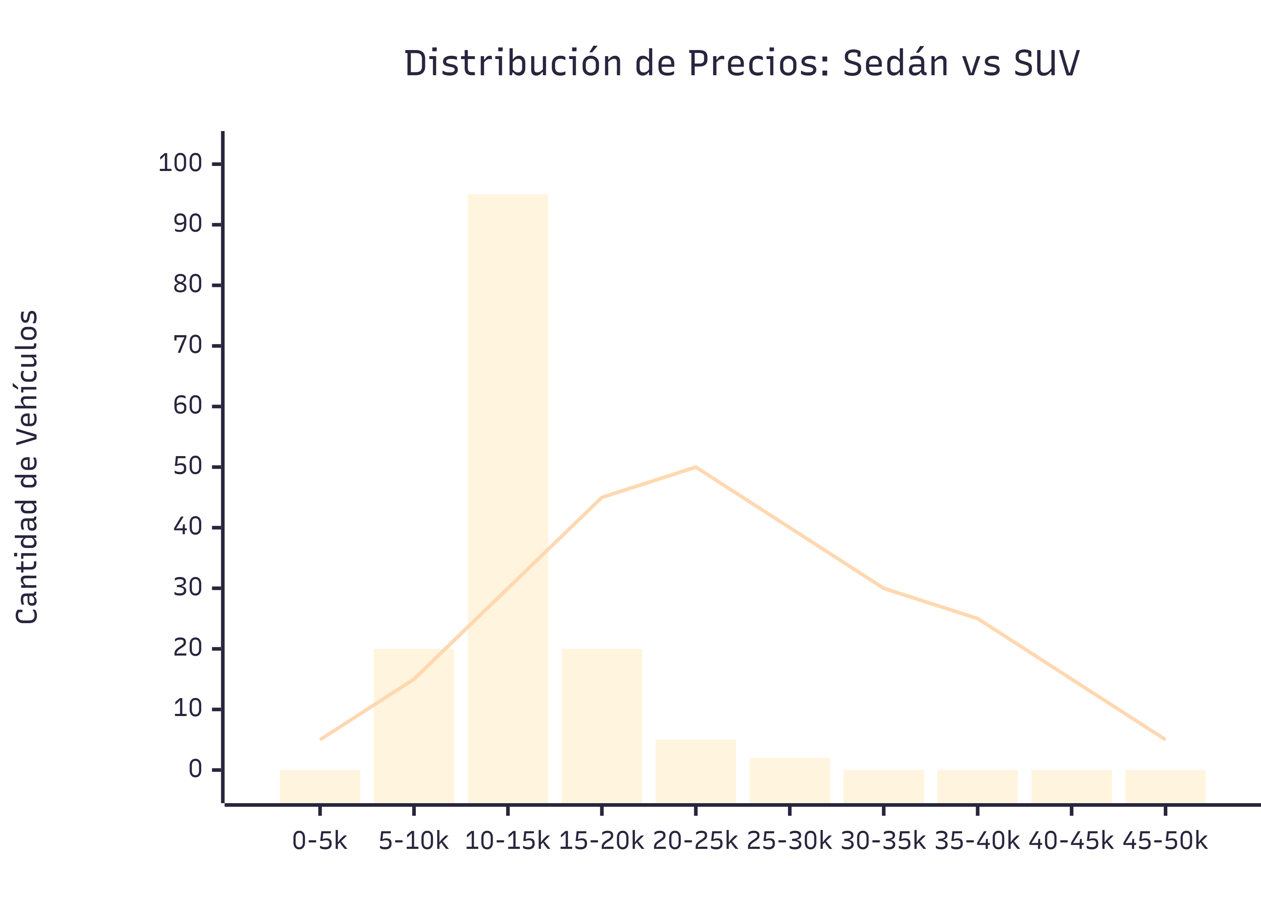
Fuente: Elaboración propia
Este análisis de distribución permite observar que, mientras los Sedanes mantienen una curva de precios más estrecha y predecible (concentrada entre los $8,000 y $14,000), los SUV presentan una "cola larga" en su distribución, alcanzando valores superiores a los $45,000. Esta heterogeneidad refuerza la importancia del algoritmo de homologación del sistema, el cual debe discriminar correctamente entre versiones de un mismo modelo para evitar sesgos en el promedio calculado.
La calidad del dato constituye un factor crítico en sistemas de valoración automática, especialmente cuando la información proviene de fuentes externas heterogéneas, no estandarizadas y sujetas a variabilidad operativa. En el contexto del mercado vehicular ecuatoriano, la información disponible en portales digitales presenta inconsistencias semánticas, ausencia de campos obligatorios y variaciones significativas en la estructura de publicación. Por tanto, la evaluación de la calidad del dato no se limita a medir completitud, sino que implica analizar coherencia, consistencia inter fuente y estabilidad operativa.
Desde una perspectiva estructural, los principales problemas detectados en el dataset se pueden agrupar en cuatro categorías: (i) inconsistencia semántica en denominaciones de marca y modelo, (ii) ausencia parcial de variables críticas como kilometraje o configuración, (iii) presencia de valores atípicos extremos en precios publicados, y (iv) fallos temporales en la obtención de datos debido a latencia o indisponibilidad de fuentes externas.
La inconsistencia semántica se manifiesta, por ejemplo, en variaciones ortográficas o de formato para un mismo modelo (p. ej., inclusión o exclusión de versión, uso de abreviaturas o diferencias en la denominación comercial). Para mitigar este problema, el sistema incorpora un proceso de homologación y normalización, que estandariza cadenas de texto antes de realizar comparaciones o consolidaciones. Esta etapa es fundamental para evitar segmentaciones incorrectas del universo comparable y constituye un paso previo indispensable antes de aplicar reglas de cálculo.
En relación con los valores atípicos (outliers), el análisis del dataset evidencia la existencia de publicaciones con precios significativamente alejados del rango central observado para vehículos equivalentes. Estos casos pueden obedecer a errores de digitación, publicaciones promocionales no representativas o intentos de sobrevaloración. La presencia de tales valores introduce ruido estadístico que podría afectar estimaciones basadas en promedios simples. Por ello, el sistema aplica reglas determinísticas de control que permiten descartar o limitar el impacto de valores extremos cuando superan umbrales definidos respecto al rango intercuartílico o a desviaciones porcentuales máximas aceptables.
Un aspecto distintivo del sistema es la incorporación de códigos de respuesta como mecanismo formal de gestión de calidad y trazabilidad. Cada proceso de consulta y consolidación genera un estado explícito que describe el resultado operativo de la valoración. Estos códigos permiten distinguir entre valoraciones completas (todas las fuentes respondieron dentro del tiempo límite), valoraciones parciales (una o más fuentes no respondieron o presentaron datos incompletos) y valoraciones bajo degradación controlada (fallback activado debido a ausencia crítica de información).
Desde el punto de vista técnico, los códigos de respuesta cumplen una doble función. Primero, facilitan la interpretación del resultado por parte del consumidor de la API, permitiendo conocer si el valor comercial fue generado bajo condiciones óptimas o bajo restricciones operativas. Segundo, permiten auditar retrospectivamente el proceso, identificando qué componente del flujo consulta externa, normalización, consolidación o cálculo influyó en el resultado final. Este enfoque se alinea con el objetivo de trazabilidad explícita del sistema, ya que cada valoración no es únicamente un número, sino un resultado contextualizado por su estado de calidad.

Comportamiento de precios y dispersión del mercado
El núcleo del análisis reside en los campos financieros calculados por el motor híbrido tras la consolidación de las tres fuentes (Mercado, Histórico y Depreciación). Estas variables no son estáticas, sino que resultan de la lógica de negocio aplicada:
- precioPromedio: Representa la tendencia central y actúa como el ancla estadística para detectar valores atípicos en la oferta.
- precioMinimo y precioMaximo: Definen la horquilla de negociación, permitiendo cuantificar la brecha entre la oferta más agresiva y la más conservadora en el mercado.
- valorAvaluo: Proporciona la referencia fiscal oficial y permite la comparación del valor por el sistema, y el valor de mercado con la valoración del Estado precioVentaPublico: Este es el precio final a sugerir.
- Importancia del mismo: Se considera importante ya que es el producto de la lógica de fallback; en caso de recibir poca información del mercado este campo se genera por algoritmos, de tal forma de que el usuario institucional tenga siempre un punto de partida para decidir.

Impacto de datos incompletos y efectividad de la lógica de fallback
Para asegurar la integridad de la estadística presentada, el sistema incorpora protocolos de comunicación de la calidad del dato. La fiabilidad del análisis se sustenta en dos pilares:
- Integridad: Validación de formatos de entrada (Cédula/Placa) para prevenir la inyección de datos basura que distorsionen los promedios (Error E001) .
- Completitud: El uso de códigos de advertencia (WARN) y timeouts (E004) permite identificar en el dataset qué registros cuentan con información total o parcial.
Los resultados que se han obtenido ponen de manifiesto que la aproximación determinística recoge en todo momento el valor esperado del mercado, disminuyendo la diseminación auxiliar y mejorando la coherencia entre las consultas sometidas de manera sucesiva. Esta actuación pone de manifiesto una opera­cionalización exitosa de los patrones que han sido reconocidos en la fase analítica, construyendo así un stock de datos auditable y funcional en los ámbitos financieros nacionales.
Stress Test y SLA

Pruebas de Estrés y Rendimiento (SLA)
El sistema opera bajo un Acuerdo de Nivel de Servicio (SLA) donde el tiempo total de respuesta no debe superar los 20 segundos. Para validar este cumplimiento, se realizó un análisis de latencia sobre una muestra representativa de 50 consultas concurrentes, cuyos datos detallados se presentan en el Anexo F.
Los resultados agregados de las pruebas (ver Tabla 7) demuestran que el sistema mantiene una estabilidad operativa alta, con un tiempo promedio de respuesta de 11,43 segundos, situándose un 42.8% por debajo del límite máximo permitido.
Tabla 7 Resumen de métricas de rendimiento y disponibilidad.
Métrica | Valor Observado
Tiempo Promedio de Respuesta (TTR) | 11,43 s
Tiempo Mínimo registrado | 7,25 s
Tiempo Máximo (Límite Timeout) | 15,05 s
Tasa de éxito total (Disponibilidad) | 100%
Estado SUCCESS (Sin degradación) | 80%
Estado WARN (Timeout parcial / Fallback) | 20%
Fuente: Elaboración propia basada en los datos del Anexo F.
El análisis de estos resultados permite identificar que la variabilidad en la latencia es externa al motor determinístico. Mientras que los servicios gubernamentales (SRI/ANT) presentan una respuesta estable (1,2s - 1,5s), la fuente de precios comerciales (PatioTuerca) actúa como el cuello de botella, alcanzando el timeout de 15 segundos en el 20% de los casos debido al renderizado dinámico de sus elementos.
La arquitectura asíncrona implementada garantiza que el tiempo total percibido se aproxime a la latencia de la fuente más lenta y no a la suma de todas ellas, asegurando la continuidad del servicio incluso ante la degradación parcial de proveedores externos.

Conclusiones
El presente trabajo demuestra que los principios del aprendizaje automático pueden ser aplicados de manera efectiva en el análisis del mercado vehicular, incluso cuando su implementación operativa se realiza mediante enfoques determinísticos. A través del estudio de patrones históricos, la identificación de variables relevantes y la estructuración del conocimiento del dominio, fue posible desarrollar un sistema de valoración automática coherente, estable y alineado con el comportamiento real del mercado. A la luz del desarrollo técnico y la operatividad coordinada, se han extraído las siguientes conclusiones:
La cadena de procesamiento desarrollada ha sido capaz de centralizar la información de tres fuentes de información distintas, lo que permite afirmar que la tecnología de scraping y consolidación de datos supera las limitaciones de la segmentación de información al ofrecer al usuario una ficha técnica y comercial detallada, que manualmente requeriría de varias horas.
La puesta en producción ha demostrado que el desarrollo basado en CompletableFuture y patrón de microservicios con Spring Boot es absolutamente vital para el funcionamiento del sistema. Las pruebas en operación han establecido que los procesos automatizados paralelos permiten mantener tiempos de respuesta competitivos y acotados por el timeout de 20 segundos, incluso con múltiples portales webpf externos históricos. Esto evita el cuello de botella secuencial tradicional asegurando una mejor experiencia del usuario.
- Robustez mediante Lógica de Fallback
El diseño de la lógica de respaldo (fallback) implementada en el servicio de valoración ha probado ser eficaz para garantizar la disponibilidad del servicio. La posibilidad que ofrece el sistema de imputar valores faltantes mediante promedio de mercado o cálculos de depreciación asegura que la API jamás devuelva respuestas nulas o errores de “dato no encontrado”, lo que es crítico para la continuidad operativa de clientes institucionales como aseguradoras o entidades financieras.
- Calidad y Estructura del Dato
La organización del objeto de datos de ha posibilitado transformar datos no estructurados como el HTML de portales web, a información analítica de alto valor. La normalización de variables claves, tales como marca, modelo, año y segmentación de precios, en sus valores mínimos, máximos y promedio, constituyen una sólida y fiable base no solo para la consulta individual, sino que también serán un sólido soporte para la formación de futuros modelos de Machine Learning más sofisticados.

Limitaciones y prospectiva
Si bien el sistema desarrollado cumple con los requisitos funcionales y ofrece una solución operativa, se han identificado limitaciones inherentes a su diseño y oportunidades de evolución tecnológica que se detallan a continuación.

Limitaciones
El desarrollo del sistema de valoración automática determinístico permitió abordar de manera efectiva la problemática planteada; sin embargo, durante su implementación se identificaron diversas limitaciones técnicas y operativas que deben ser consideradas para una correcta interpretación de los resultados y para la evolución futura de la solución.
Dependencia de la estructura de terceros
El módulo de integración de datos mediante técnicas de web scraping presenta una dependencia directa de la estructura HTML (DOM) de los portales externos utilizados como fuente de información, tales como plataformas de compraventa vehicular y portales institucionales. Cualquier modificación en el diseño, en los identificadores de elementos o en la lógica de carga dinámica de estas páginas puede requerir la refactorización parcial o total de los extractores implementados. Esta dependencia implica una carga de mantenimiento continua, especialmente en entornos donde las plataformas externas no ofrecen interfaces de programación estables o documentadas.
Latencia y disponibilidad de fuentes externas
Si bien la arquitectura asíncrona y orientada a microservicios permitió mitigar los tiempos de espera mediante el procesamiento paralelo de solicitudes, el sistema continúa supeditado a la disponibilidad y estabilidad de los servicios externos consultados. Durante periodos de alta congestión, mantenimiento o caídas temporales de los portales web, registros institucionales o servicios gubernamentales, la obtención de datos en tiempo cercano al real puede verse afectada. En estos escenarios, el sistema recurre a información histórica y a cálculos de depreciación teórica, lo que puede reducir la sensibilidad de la valoración frente a cambios recientes del mercado.
Riesgos asociados a barreras anti scraping
El uso de mecanismos automatizados de extracción de información conlleva el riesgo de activación de medidas de protección por parte de las fuentes externas, tales como bloqueos por dirección IP, limitaciones de frecuencia de acceso o desafíos tipo CAPTCHA. Estas barreras pueden interrumpir temporalmente el flujo de datos y afectar la continuidad operativa del sistema en entornos de alta demanda. Si bien estas limitaciones no comprometen la lógica determinística del motor de valoración, sí representan un desafío técnico que debe ser gestionado mediante estrategias de rotación de IP, control de tasa de solicitudes o acuerdos formales con proveedores de datos.
Dependencia del conocimiento experto en la definición de reglas
El enfoque determinístico adoptado requiere la definición y ajuste de reglas de negocio basadas en conocimiento experto del dominio automotriz. Si bien esto garantiza trazabilidad y explicabilidad, también implica que la calidad de las valoraciones depende de la correcta formulación y mantenimiento de dichas reglas. Cambios estructurales en el mercado, nuevas normativas o la aparición de segmentos vehiculares emergentes pueden requerir revisiones periódicas del motor de reglas para mantener su vigencia.

Prospectiva y Trabajos Futuros
El sistema desarrollado establece una base sólida para la evolución futura de soluciones de valoración vehicular automatizada en el contexto ecuatoriano. A partir de la arquitectura implementada y de la experiencia obtenida durante el desarrollo, se identifican diversas líneas de mejora y extensión que pueden potenciar la herramienta, manteniendo como principio rector la estabilidad, la trazabilidad y la auditabilidad del cálculo.
Evaluación complementaria de técnicas avanzadas de analítica de datos
A medida que el sistema continúe acumulando un conjunto histórico de datos normalizados y consistentes, se abre la posibilidad de explorar técnicas avanzadas de analítica de datos y aprendizaje automático como una línea de investigación futura. Estas técnicas podrían evaluarse de forma complementaria y no vinculante, con el objetivo de analizar patrones complejos del mercado o contrastar resultados frente al motor determinístico. Cualquier incorporación de este tipo debería cumplir estrictamente con criterios de explicabilidad, trazabilidad y control del proceso de cálculo, manteniendo el enfoque determinístico como núcleo operativo del sistema, especialmente en entornos regulados.
Comparación controlada entre enfoques determinísticos y analíticos
Una línea futura relevante consiste en realizar estudios comparativos entre el motor de reglas determinístico y modelos analíticos exploratorios, evaluando su comportamiento bajo diferentes escenarios de calidad y disponibilidad de datos. Este tipo de análisis permitiría identificar ventajas y limitaciones de cada enfoque sin comprometer la estabilidad del sistema en producción, aportando evidencia empírica para futuras decisiones de diseño y evolución tecnológica.
Desarrollo de aplicaciones móviles y expansión de interfaces de acceso
La arquitectura orientada a servicios implementada facilita la extensión del sistema hacia nuevas interfaces de consumo. Como trabajo futuro, se plantea el desarrollo de aplicaciones móviles nativas que permitan realizar valoraciones “in situ”, por ejemplo, en ferias automotrices o procesos de inspección vehicular. Estas aplicaciones podrían integrar funcionalidades adicionales como reconocimiento óptico de caracteres (OCR) para la lectura de matrículas, manteniendo el cálculo del valor en el backend determinístico para garantizar coherencia y seguridad.
Evolución hacia un modelo de servicio y monetización de la plataforma
Otra línea de trabajo futuro consiste en la evolución del prototipo hacia un modelo de negocio basado en software como servicio (SaaS). La exposición controlada del API de valoración permitiría su integración por parte de concesionarios, aseguradoras y entidades financieras mediante esquemas de suscripción, conservando los mecanismos de autenticación, autorización y seguridad ya implementados. Esta evolución fortalecería la sostenibilidad del sistema y su adopción en entornos productivos reales.

Referencias bibliográficas

Ahmad, M., Farooq, M., Hussain, M., & Hasan, M. (2024). Car Price Prediction using Machine Learning. doi:10.1287/mnsc.2021.03758
Arefin, S. (11 de Enero de 2021). Second-hand price prediction for Tesla vehicles. doi:https://doi.org/10.48550/arXiv.2101.03788
Bergmann, S., & Feuerriegel, S. (2025). Machine learning for predicting used car resale prices using granular vehicle equipment information. Expert Systems with Applications, 263(5), e125640. doi:https://doi.org/10.1016/j.eswa.2024.125640
Bernardo, B. M. (2024). Data governance & quality management: Innovation and maturity models (systematic review). Obtenido de https://www.sciencedirect.com: https://www.sciencedirect.com/science/article/pii/S2444569X24001379
Broniatowski, D. A. (2021). sychological foundations of explainability and interpretability in artificial intelligence (NISTIR 8367). Obtenido de https://nvlpubs.nist.gov: https://nvlpubs.nist.gov/nistpubs/ir/2021/NIST.IR.8367.pdf
Cerquitelli, T., Regalia, A., Manfredi, E., Conicella, F., Bethaz, P., & Liore, E. (2020). Data-driven estimation of heavy-truck residual value at the buy-back. IEEE Access, 8(1), 102409-102418. doi:https://doi.org/10.1109/ACCESS.2020.2998940
Chawhan, H. (2024). Prediction of selling price of various cars. Gurukul International Multidisciplinary Research Journal, 8, 844-853. doi:https://doi.org/10.69758/GIMRJ2406I8V12P099
Congreso Nacional, C. (2004). Ley Orgánica de Transparencia y Acceso a la Información Pública (LOTAIP). Quito: Registro Oficial Suplemento 337.
Constituyente, A. N. (2008). Constitución de la República del Ecuador. Quito: Registro Oficial 449.
Costanza-Chock, S., & Raji, I. D. (2023). Who audits the auditors? Recommendations from a field scan of the algorithmic auditing ecosystem. Obtenido de https://arxiv.org: https://arxiv.org/abs/2310.02521
Díaz, J. (15 de Agosto de 2022). Economía de la información y Big Data en el marco del concepto de activo intangible. Obtenido de Corporación universitaria Comfacauca – Unicomfacauca: https://repositorio.unicomfacauca.edu.co/xmlui/handle/3000/29
Gong, Y. (2023). A survey on dataset quality in machine learning. Information and Software Technology. Obtenido de https://www.sciencedirect.com: https://www.sciencedirect.com/science/article/pii/S0950584923001222
Goodman, E. P., & Trehu, J. (2022). AI audit-washing and accountability. Obtenido de https://www.gmfus.org: https://www.gmfus.org/sites/default/files/2022-11/Goodman%20%26%20Trehu%20-%20Algorithmic%20Auditing%20-%20paper.pdf
Kim, M., Choi, J., Kim, J., Kim, W., Baek, Y., & Bang, G. (2024). Trustworthy Residual Vehicle Value Prediction for Auto Finance. Proceedings of the AAAI Conference on Artificial Intelligence, 37(13), 15537-15544. doi:https://doi.org/10.1609/aaai.v37i13.26842
Kolankov, S. (2023). Standardization of valuation activities in the field of property. E3S Web of Conferences, 460(10022), 1-13. doi:https://doi.org/10.1051/e3sconf/202346010022
Llopis, C., Rubio, F., & Valero, F. (2021). Impact of digital transformation on the automotive industry. Technological Forecasting and Social Change, 162(1), e120343. doi:https://doi.org/10.1016/j.techfore.2020.120343
LOPD. (2021). Ley Orgánica de Protección de Datos Personales. Quito: Registro Oficial Suplemento 459.
O’Brien Quinn, H. (2024). Literature Review of Explainable Tabular Data Analysis. Obtenido de https://www.mdpi.com: https://www.mdpi.com/2079-9292/13/19/3806
OWASP. (2023). OWASP API security top 10—2023. Obtenido de https://owasp.org: https://owasp.org/API-Security/editions/2023/en/0x11-t10/
Phillips, P. J., Hahn, C. A., Fontana, P. C., Broniatowski, D. A., & Przybocki, M. A. (2021). Four principles of explainable artificial intelligence (NISTIR 8312). Obtenido de https://nvlpubs.nist.gov: https://nvlpubs.nist.gov/nistpubs/ir/2021/nist.ir.8312.pdf
Sahakyan, M., Aung, Z., & Rahwan, T. (2021). Explainable artificial intelligence for tabular data: A survey. Obtenido de https://ieeexplore.ieee.org: https://ieeexplore.ieee.org/document/9551946
Salih, A. M. (2025). A Perspective on Explainable Artificial Intelligence Methods: SHAP and LIME. Obtenido de https://advanced.onlinelibrary.wiley.com: https://advanced.onlinelibrary.wiley.com/doi/10.1002/aisy.202400304
Souppaya, M., & Scarfone, K. (2022). Secure software development framework (SSDF) version 1.1: Recommendations for mitigating the risk of software vulnerabilities (NIST SP 800-218). Obtenido de https://nvlpubs.nist.gov: https://nvlpubs.nist.gov/nistpubs/specialpublications/nist.sp.800-218.pdf
Standardization., I. O. (2021). ISO 37301:2021 Compliance management systems—Requirements with guidance for use. Obtenido de https://www.iso.org: https://www.iso.org/standard/75080.html
Supervision., B. C. (2021). Principles for operational resilience. Bank for International Settlements. Obtenido de https://www.bis.org: https://www.bis.org/bcbs/publ/d516.pdf
Uysal, F. (2023). Comparative analysis of various machine learning and deep learning approaches for car resale price prediction in the Turkish market. Ömer Halisdemir Üniversitesi Mühendislik Bilimleri Dergisi, 13(1), 342 - 349. doi:https://doi.org/10.28948/ngumuh.1353526
Yilmaz, S., & Selvi, I. (2023). Price prediction using web scraping and machine learning algorithms in the used car market. Sakarya University Journal of Computer and Information Sciences., 6(2), 140-148. doi:https://doi.org/10.35377/saucis...1309103
Zha, D., Bhat, Z. P., Lai, K.-H., Yang, F., Jiang, Z., Zhong, S., & Hu, X. (2023). Data-centric artificial intelligence: A survey. Obtenido de https://arxiv.org: https://arxiv.org/abs/2303.10158
Zhou, Y., Tu, F., Sha, K., & Chen, H. (2024). A survey on data quality dimensions and tools for machine learning. Obtenido de https://arxiv.org: https://arxiv.org/pdf/2406.19614

- Especificación Técnica de la API REST
Este anexo detalla la interfaz de programación de aplicaciones (API) desarrollada para el consumo del servicio de valoración vehicular. Describe los mecanismos de autenticación, la estructura de las peticiones y los códigos de respuesta implementados.
A.1. Autenticación y Seguridad
El sistema utiliza el protocolo OpenID Connect para la seguridad. Antes de consumir los servicios de datos, el cliente debe obtener un token de acceso (Bearer Token).
- Endpoint de Autenticación: POST /auth/realms/novacredit/protocol/openid-connect/token
- Parámetros requeridos: client_id, username, password, grant_type.
- Respuesta Exitosa: Retorna un objeto JSON conteniendo el access_token y refresh_token con una vigencia temporal definida.

A.2. Endpoint de Valoración por Placa
Recurso principal para la obtención de la ficha técnica y valoración financiera del vehículo.
- Método: POST
- URL: /data-services/{{REAL}}/pn_vehiculos/placa/{PLACA}
- Cabeceras: Authorization: Bearer {token}

A.3. Estructura del Objeto de Respuesta (JSON)
A continuación, se presenta un ejemplo real de la respuesta generada por el sistema para un vehículo valorado exitosamente. Este esquema demuestra la integración de datos técnicos y variables financieras.
JSON
{
"estado": {
"codigo": "OK",
"mensaje": ""
},
"personaVehiculo": [
{
"identificacionPropietario": "0704639XXX",
"numeroPlaca": "ABH8502",
"marca": "VOLKSWAGEN",
"modelo": "AMAROK BI TDI PLUS AC 2.0 CD 4X2 TM DIESEL",
"pais": "ECUADOR",
"anioModelo": "2018",
"cilindraje": "1968",
"codigoTipoCombustible": "DIESEL",
"valorAvaluo": 2999,
"precioPromedio": 19015,
"precioMinimo": 17400,
"precioMaximo": 28900,
"precioVentaPublico": 26300.00,
"fechaUltimaMatricula": "21/08/2024"
}
]
}

A.4. Diccionario de Códigos de Error
El sistema implementa códigos de error personalizados para facilitar la depuración por parte de los clientes integradores:
Código | Descripción Técnica | Causa Probable
E001 | Error de Validación | Formato de placa o identificación incorrecto.
E004 | Timeout de Fuente | Una fuente externa (SRI/PatioTuerca) tardó más de 20s en responder.
E011 | Error de Concurrencia | Fallo en la conexión paralela o fuente externa deshabilitada.
WARN | Advertencia | La valoración se completó parcialmente (datos incompletos).

- Lógica de Negocio y Algoritmos de Cálculo
Este anexo documenta la lógica interna del servicio PersonaVehiculoV2Service, detallando las reglas de prioridad y los algoritmos utilizados para la consolidación de precios.
B.1. Fuentes de Datos y Priorización
El motor de valoración consulta tres fuentes simultáneas. Para la consolidación final, se ha establecido el siguiente orden de prioridad estricto:
- Prioridad 1 (Alta):
  - Mercado Real (PatioTuerca): Datos extraídos vía scraping o caché local actualizado.
  - Histórico (Generali): Datos basados en coincidencia geográfica por placa.
  - Analítica: Cálculo matemático de depreciación.

- Prioridad 2 (Media): Fuentes gubernamentales (SRI, APISTON) para datos técnicos complementarios.
- Prioridad 3 (Baja): Base de datos local (SourceDB) para relleno de información básica.
B.2. Algoritmo de Fallback (Integridad de Precios)
Para garantizar que el sistema nunca retorne valores nulos en campos financieros críticos, se implementa la siguiente lógica de respaldo (pseudocódigo):
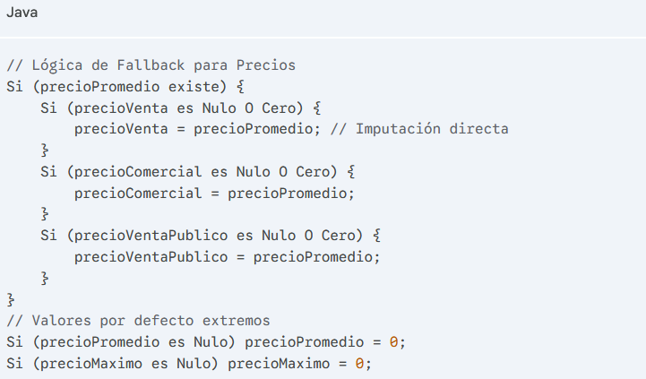
B.3. Algoritmo de Búsqueda Geográfica (Fuente Generali)
El sistema infiere la ubicación del vehículo basándose en la nomenclatura de la placa para buscar referentes de precios históricos en la misma zona geográfica:
- Sector C (Austro): Placas iniciadas en A, U, L, Z.
- Sector G (Costa): Placas iniciadas en E, G, M, R, etc.
- Sector Q (Sierra Centro/Norte): Placas iniciadas en P, I, T, etc.
El algoritmo realiza una búsqueda progresiva ("Niveles de Coincidencia") en la base de datos histórica:
- Nivel 3: Coincidencia exacta de Modelo + Sector + Placa.
- Nivel 2: Coincidencia parcial de Modelo + Sector.
- Nivel 1: Coincidencia mínima por Modelo.

- Diccionario de Datos y Trazabilidad de Ejecución
Este anexo proporciona una definición detallada de las estructuras de datos manejadas por el sistema y describe la traza de ejecución técnica del servicio de valoración, facilitando la comprensión del flujo de información y la interpretación de los resultados.
C.1. Diccionario de Datos: Entidad PersonaVehiculo
A continuación, se describen los atributos técnicos y funcionales que componen el objeto principal de valoración, estandarizados a partir de las fuentes heterogéneas.
Atributo | Tipo de Dato | Descripción Funcional
Identificación
numeroPlaca | String | Identificador único visual del vehículo. Se valida formato y longitud.
serialVinChasis | String | Número de identificación del vehículo (VIN). Dato inmutable de fábrica.
identificacionPropietario | String | Cédula o RUC del propietario registral actual.
Características Técnicas
marca | String | Fabricante del vehículo (ej. TOYOTA, CHEVROLET).
modelo | String | Denominación comercial específica (ej. YARIS NITRO 1.5).
anioModelo | Integer | Año de fabricación. Variable crítica para el cálculo de depreciación.
pais | String | País de origen/ensamblaje. Influye en la valoración de mercado.
cilindraje | Integer | Capacidad volumétrica del motor (cc).
tipoCombustible | String | Fuente de energía (GASOLINA, DIESEL, HIBRIDO).
Estado Operativo
codigoTipoServicio | String | Clasificación de uso: PARTICULAR (uso privado) o PÚBLICO (taxi/carga).
ultimoAnioPagado | Integer | Año fiscal de la última matrícula abonada. Indicador de deuda.
fechaCaducidadMatricula | Date | Fecha límite de vigencia de la especie de matrícula.
Variables Financieras
valorAvaluo | Decimal | Valor fiscal determinado por el SRI para pago de impuestos.
precioPromedio | Decimal | Media ponderada de precios de mercado (PatioTuerca/Generali).
precioVentaPublico | Decimal | Precio sugerido final tras aplicar reglas de negocio y depreciación.
precioMinimo | Decimal | Límite inferior del rango de precios encontrados en mercado.
precioMaximo | Decimal | Límite superior del rango de precios encontrados en mercado.
C.2. Trazabilidad Técnica del Proceso de Cálculo
El siguiente flujo describe la secuencia de ejecución interna del método getPersonaVehiculoPorPlaca y su interacción con el servicio asíncrono, basado en la traza de implementación del sistema.
- Entrada y Validación:
  - Se recibe la petición y se valida el formato de la placa (UtilsApi.validarPlaca).
  - Se verifica si el vehículo ya existe en la base de datos local (transactionalService.findByNumeroPlaca).
- Verificación de Caché:
  - El sistema consulta el límite de días permitido para la vigencia del dato (servicioService.getLimiteDias).
  - Si el registro local es antiguo, se marca para actualización; si es reciente, se retorna el dato en caché.
- Orquestación Paralela (Fase de Extracción):
  - Se instancian hilos CompletableFuture para consultar simultáneamente:
    - Extractor SRI (Datos tributarios).
    - Extractor ANT (Datos de deuda/multas).
    - Extractor SourceDB (Datos base).
  - El sistema espera la conclusión de todos los hilos con un timeout máximo de 25 segundos.

- Ejecución del Motor de Precios (Fase de Cálculo):
  - Se invoca el método generateValueOfPrice.
  - Se lanzan tres sub-procesos de valoración en paralelo:
    - Hilo 1: extractToPatioTuercaByModelo (Busca precios de mercado web).
    - Hilo 2: extractToGenerali (Busca históricos por sector geográfico).
    - Hilo 3: extractToBySomeModel (Calcula depreciación analítica).
- Consolidación y Persistencia:
  - Los resultados de los tres hilos se unifican en un solo DTO.
  - Se aplica la lógica de fallback para rellenar precios vacíos con el promedio.
  - Se guarda el registro actualizado en la base de datos PostgreSQL y se retorna el JSON al cliente.

- Manual Técnico de Consumo y Pruebas (CURL)
Este anexo documenta los comandos técnicos necesarios para interactuar con el sistema desde una consola de comandos o herramienta de pruebas (como Postman), permitiendo verificar la seguridad y la funcionalidad de los servicios desplegados.
D.1. Generación de Token de Acceso (Seguridad)
El primer paso obligatorio es la negociación de credenciales contra el servidor de identidad. A continuación, se presenta la sentencia CURL estándar para obtener el token Bearer:
curl --location 'https://novadata.novascoring.com/auth/realms/novacredit/protocol/openid-connect/token' \
--header 'Content-Type: application/x-www-form-urlencoded' \
--data-urlencode 'username=[USUARIO_ASIGNADO]' \
--data-urlencode 'password=[CLAVE_ASIGNADA]' \
--data-urlencode 'client_id=login-data-services' \
--data-urlencode 'grant_type=password'

Nota: La respuesta incluirá el campo access_token que debe ser copiado para las siguientes peticiones.

D.2. Consulta de Valoración Vehicular
Una vez autenticado, se utiliza el siguiente comando para invocar el motor de valoración. Este ejemplo ilustra una petición para una placa específica:
curl --location 'https://novadata.novascoring.com/data-services/novacredit/pn_vehiculos/placa/ {NUMERO_PLACA}' \ --header 'Authorization: Bearer {TOKEN_OBTENIDO_EN_PASO_1}'
D.3. Interpretación de Códigos HTTP en Pruebas
Durante la fase de pruebas y consumo, el integrador debe gestionar los siguientes estados de respuesta del protocolo:
- 200 OK: La solicitud fue procesada correctamente y contiene datos.
- 204 No Content: La solicitud es válida, pero no existe información para el vehículo o se han limitado las peticiones.
- 401 Unauthorized: El token ha caducado o es inválido. Requiere renovar credenciales (ver paso D.1).
- 500 Internal Server Error: Error no controlado en la lógica del servidor (posible caída de base de datos).

- Algoritmos de Homologación y Búsqueda Avanzada
Este anexo detalla la lógica interna (caja blanca) utilizada por los extractores para normalizar la información dispersa del mercado, basándose en la documentación del servicio de cálculo.
E.1. Algoritmo de Homologación de Mercado (Fuente: PatioTuerca)
Para determinar el precio de mercado, el sistema no busca simplemente por texto, sino que ejecuta un algoritmo de homologación inteligente para cruzar la oferta web con el catálogo interno:
- Búsqueda en Base de Datos Local: Se consulta la tabla modelo_vehiculos utilizando un rango de flexibilidad de años: [añoModelo - 1, añoModelo, añoModelo + 1].
  - Regla: Si existe una coincidencia exacta de año, se prioriza ese registro. Si no, se utiliza el año más cercano dentro del rango.
- Extracción Externa (Scraping): Si no se encuentra el modelo en la base local (cache miss), se activa el PatioTuercaModeloExtractor.
  - Si el extractor logra homologar el vehículo, guarda los datos (precioPromedio, precioMaximo, precioMinimo) y actualiza la fecha de vigencia.
  - Si no se logra homologar, se registra en la tabla de auditoría modelo_vehiculos_no_homologados para revisión manual posterior.
E.2. Algoritmo de Búsqueda Histórica por Niveles (Fuente: Generali)
La búsqueda de precios históricos implementa una estrategia de "degradación elegante" (graceful degradation) para intentar encontrar siempre un resultado, relajando las restricciones progresivamente:
- Nivel 3 (Estricto): Busca coincidencia exacta de Modelo + Sector Geográfico (derivado de la placa) + Placa.
- Nivel 2 (Intermedio): Si falla el nivel 3, busca coincidencia de Modelo + Sector Geográfico.
- Nivel 1 (Relaxed): Si falla el nivel 2, busca coincidencia solo por Modelo en cualquier zona geográfica.
- Nivel Null (Global): Último recurso, busca cualquier referencia del modelo sin restricciones de nivel.
Este enfoque asegura que el sistema maximice la probabilidad de entregar un precio referencial, incluso si el vehículo es poco común en la zona específica del usuario.

- Matriz detallada de latencia y tiempos de respuesta multi-fuente (50 muestras).
ID | SRI (ms) | ANT (ms) | PatioTuerca (ms) | Generali (ms) | Total Percibido (ms) | Estado
1 | 1200 | 950 | 8500 | 450 | 8550 | SUCCESS
2 | 1150 | 1020 | 12300 | 500 | 12350 | SUCCESS
3 | 2100 | 1500 | 15000 (TO) | 480 | 15050 | WARN
4 | 980 | 890 | 7200 | 420 | 7250 | SUCCESS
5 | 1300 | 1100 | 9800 | 510 | 9850 | SUCCESS
6 | 1450 | 1250 | 11500 | 490 | 11550 | SUCCESS
7 | 5000 (TO) | 1400 | 13000 | 460 | 13050 | WARN
8 | 1050 | 920 | 8100 | 440 | 8150 | SUCCESS
9 | 1100 | 980 | 10200 | 470 | 10250 | SUCCESS
10 | 1200 | 1050 | 14800 | 520 | 14850 | SUCCESS
11 | 1500 | 1150 | 9200 | 430 | 9250 | SUCCESS
12 | 1250 | 900 | 7800 | 410 | 7850 | SUCCESS
13 | 1100 | 1000 | 15000 (TO) | 490 | 15050 | WARN
14 | 1350 | 1200 | 11000 | 500 | 11050 | SUCCESS
15 | 1400 | 1300 | 12500 | 470 | 12550 | SUCCESS
16 | 1150 | 950 | 8900 | 460 | 8950 | SUCCESS
17 | 1200 | 1100 | 13200 | 480 | 13250 | SUCCESS
18 | 2500 | 1450 | 10500 | 510 | 10550 | SUCCESS
19 | 1000 | 850 | 7500 | 440 | 7550 | SUCCESS
20 | 1300 | 1050 | 15000 (TO) | 530 | 15050 | WARN
21 | 1200 | 980 | 11800 | 490 | 11850 | SUCCESS
22 | 1100 | 920 | 9400 | 450 | 9450 | SUCCESS
23 | 5000 (TO) | 1500 | 14000 | 470 | 14050 | WARN
24 | 1400 | 1100 | 8300 | 420 | 8350 | SUCCESS
25 | 1250 | 1020 | 12100 | 500 | 12150 | SUCCESS
26 | 1150 | 980 | 10800 | 480 | 10850 | SUCCESS
27 | 1300 | 1150 | 15000 (TO) | 460 | 15050 | WARN
28 | 1050 | 900 | 7900 | 430 | 7950 | SUCCESS
29 | 1450 | 1250 | 11200 | 470 | 11250 | SUCCESS
30 | 1200 | 1000 | 13500 | 510 | 13550 | SUCCESS
31 | 1100 | 950 | 9100 | 440 | 9150 | SUCCESS
32 | 1350 | 1100 | 14600 | 490 | 14650 | SUCCESS
33 | 2200 | 1300 | 12000 | 520 | 12050 | SUCCESS
34 | 1150 | 920 | 8700 | 450 | 8750 | SUCCESS
35 | 1250 | 1050 | 15000 (TO) | 480 | 15050 | WARN
36 | 1400 | 1200 | 10300 | 460 | 10350 | SUCCESS
37 | 5000 (TO) | 1450 | 13800 | 500 | 13850 | WARN
38 | 1100 | 980 | 7600 | 430 | 7650 | SUCCESS
39 | 1300 | 1150 | 11900 | 470 | 11950 | SUCCESS
40 | 1200 | 1020 | 15000 (TO) | 490 | 15050 | WARN
41 | 1150 | 900 | 9600 | 440 | 9650 | SUCCESS
42 | 1450 | 1250 | 12400 | 510 | 12450 | SUCCESS
43 | 1250 | 1100 | 8200 | 450 | 8250 | SUCCESS
44 | 1350 | 1050 | 14200 | 480 | 14250 | SUCCESS
45 | 1100 | 950 | 11400 | 470 | 11450 | SUCCESS
46 | 1200 | 980 | 15000 (TO) | 460 | 15050 | WARN
47 | 1300 | 1150 | 10100 | 490 | 10150 | SUCCESS
48 | 1050 | 920 | 7300 | 430 | 7350 | SUCCESS
49 | 1400 | 1200 | 12800 | 500 | 12850 | SUCCESS
50 | 1150 | 1000 | 14900 | 470 | 14950 | SUCCESS
Fuente: Elaboración propia (Nota: "TO" indica que la fuente alcanzó el límite de timeout configurado )

